电池技术与硬件开发指南

**作者: 向仔州**

目录

电池是怎么来的? 2

伏打电堆结构 9

电池选型概念讲解 11

电池能量密度理解 12

电池组漏电检测方法 13

新能源汽车电池绝缘性能测试 14

使用万用表测量电池组绝缘性能 14

使用兆欧表测量电池组绝缘性能 16

电池性能检测 18

电池直流内阻测试电路设计 22

为什么选择1khz测试频率测量电池内阻? 27

简单的直流测电池方式测量内阻 28

标准做法用交流测量电池内阻 29

电池绝缘电阻检测 30

不平衡电桥测量电池绝缘电阻的实际应用 33

不平衡电桥测量电池绝缘电阻仿真 38

电池保护板原理 43

电池组串并联存在的隐患 43

电池组均流拓扑讲解 45

电池组均流电路实现 49

电池保护板电路(带平衡保护功能) 52

磷酸铁锂低成本充电电路 53

充电电路方案 54

充放电电路分离元件设计 54

蓄电池放电保护电路 55

TL431锂电池充电保护电路 56

TL431锂电池放电保护电路 58

锂电池边充电边使用电路实现 58

电池SOC，SOE，SOH区别 59

锂电池SOC计算方法(安时积分发) 60

锂电池SOC计算方法(安时积分发+开路电压法)实际应用 61

锂电池SOC计算方法(无迹卡尔曼滤波法) 64

无迹卡尔曼滤波电池电量SOC检测C语言实现 65

## 电池是怎么来的?

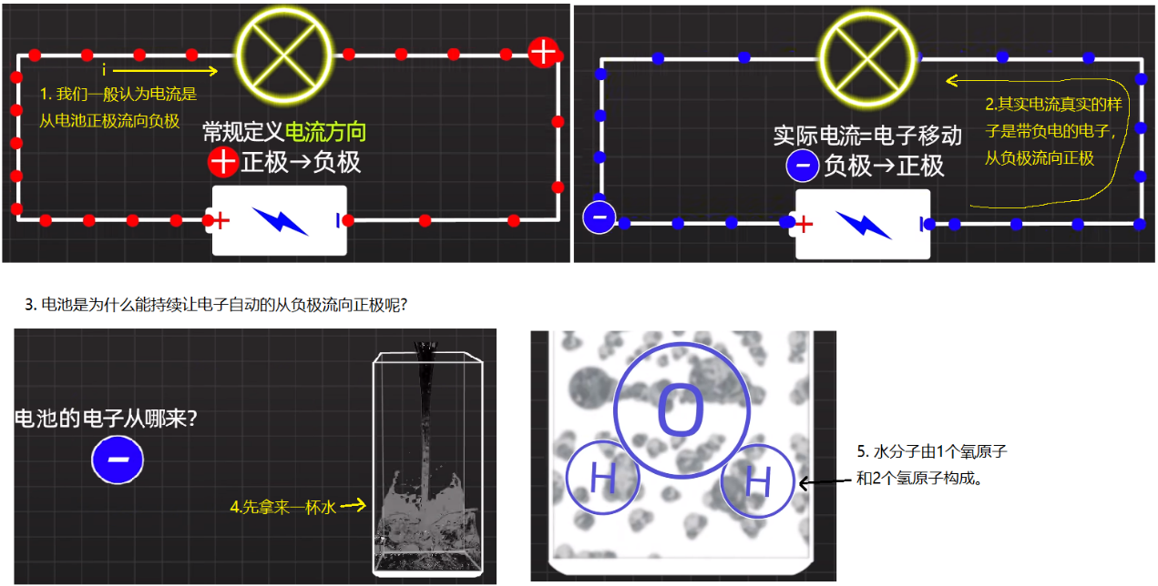

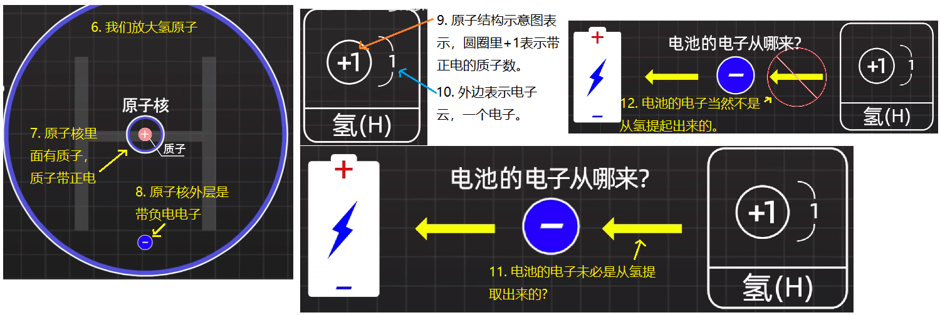

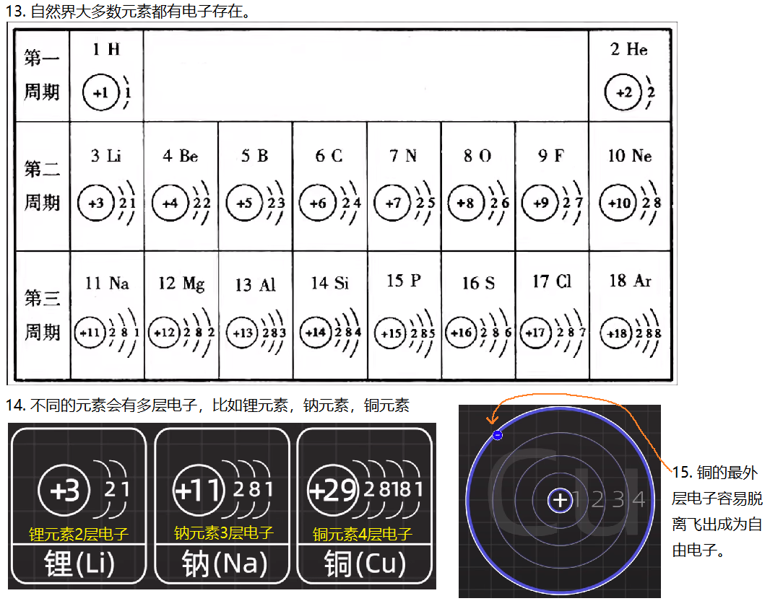

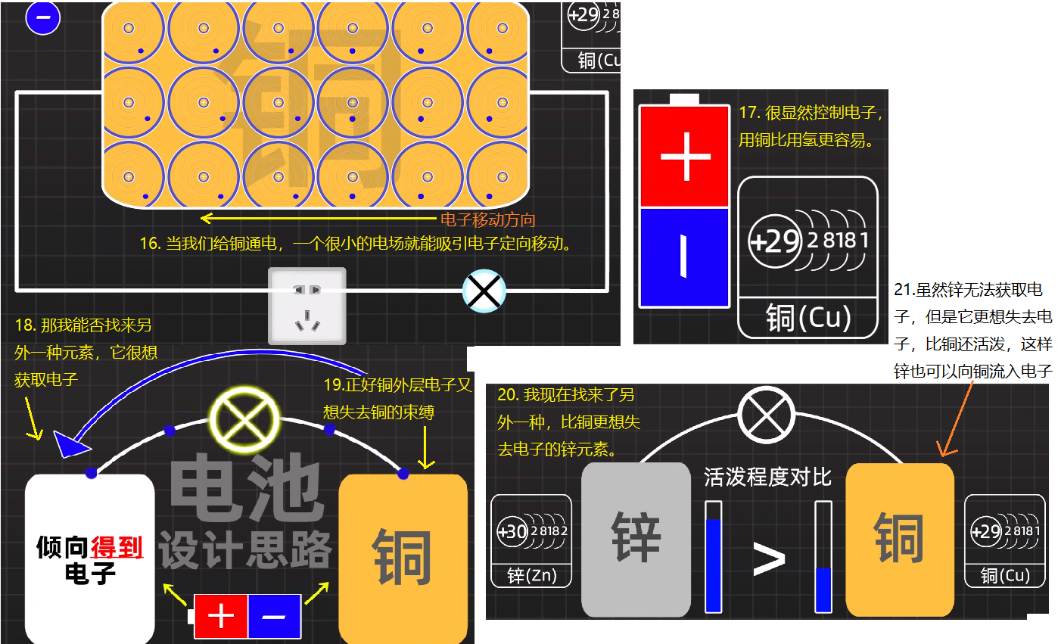

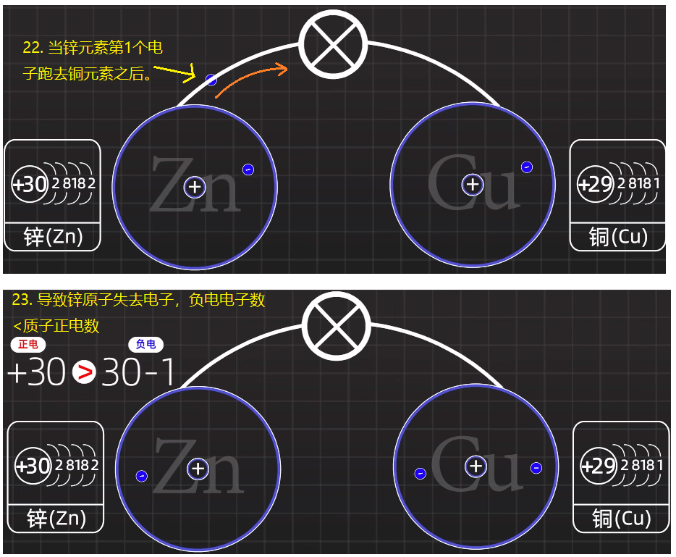

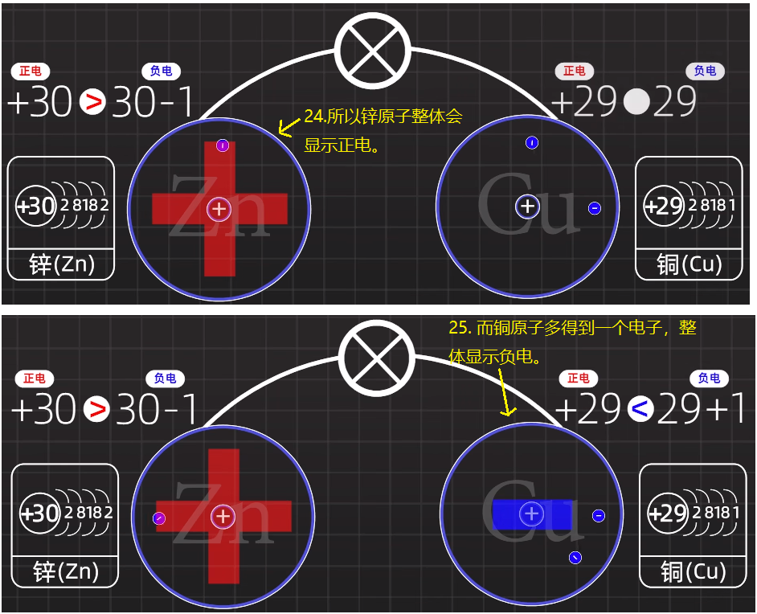

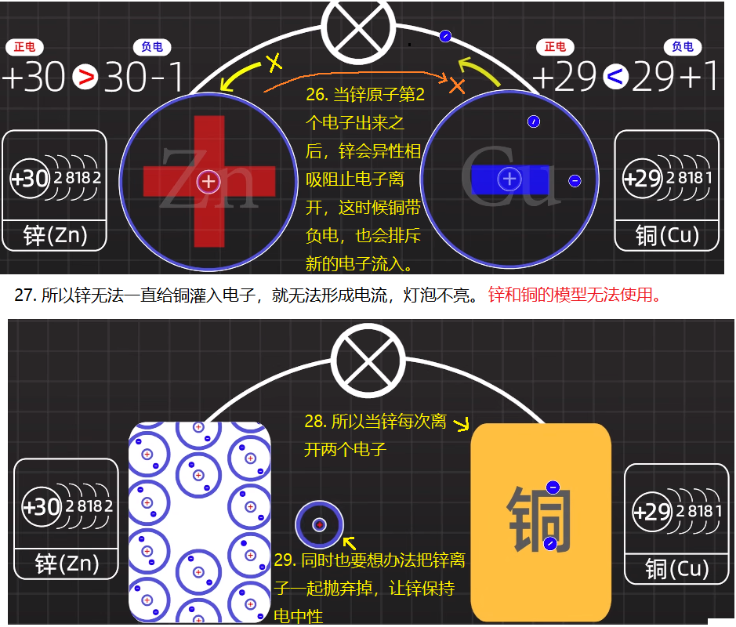

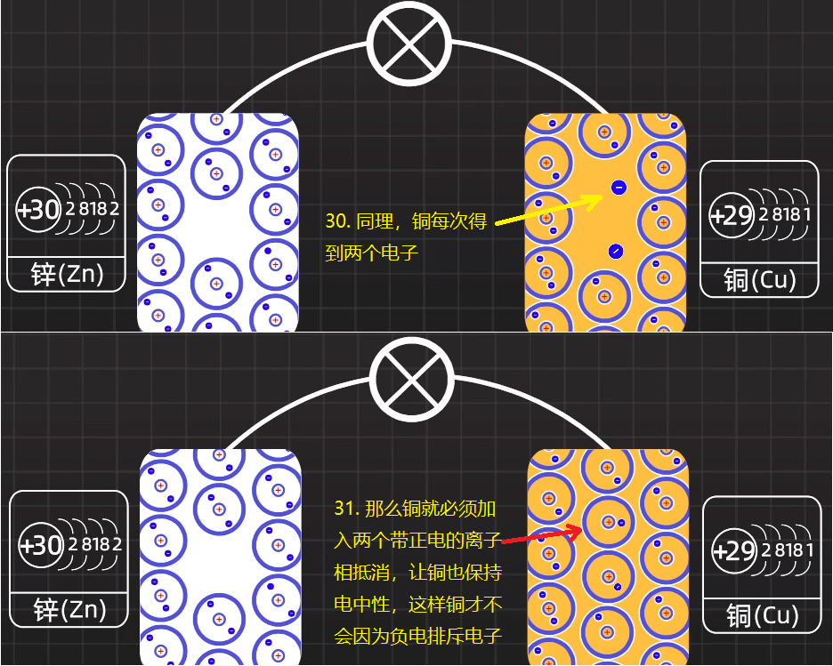

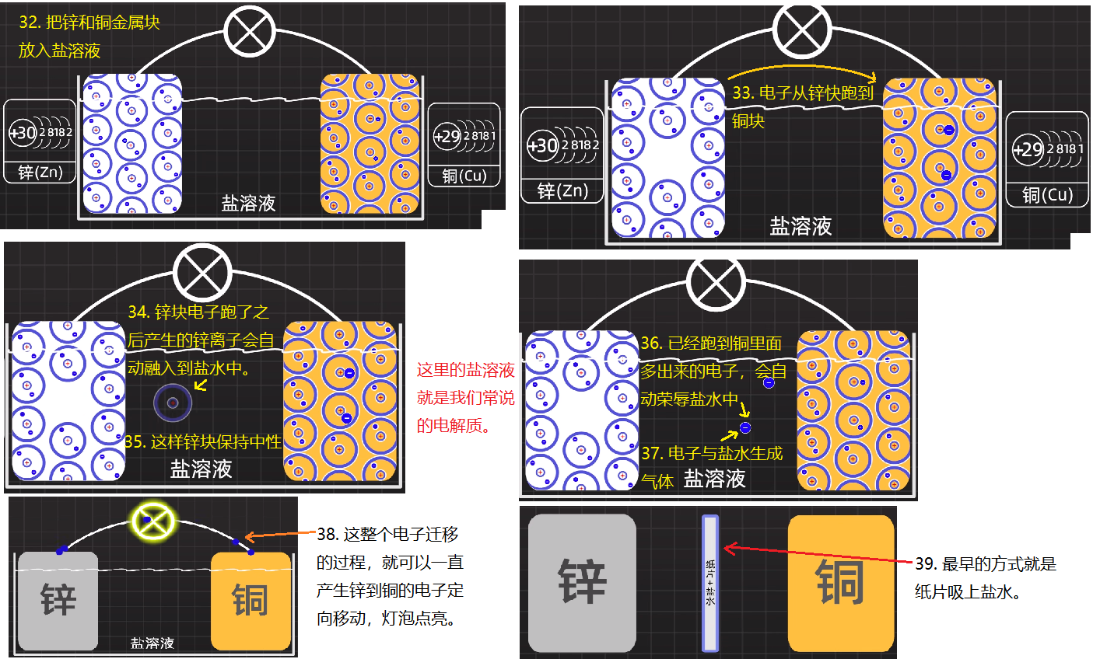

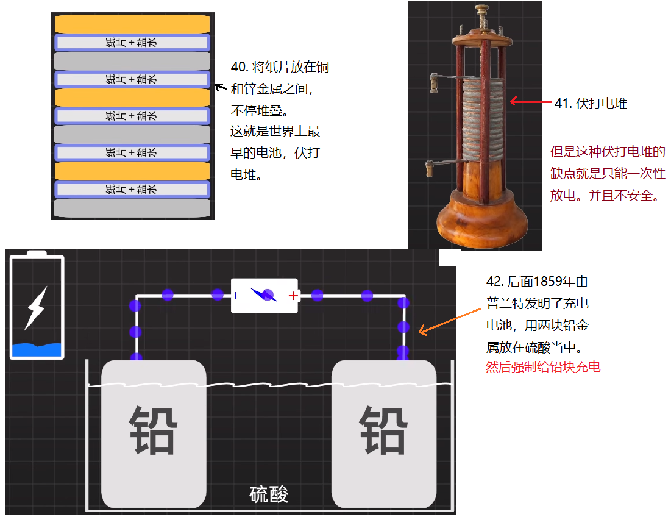

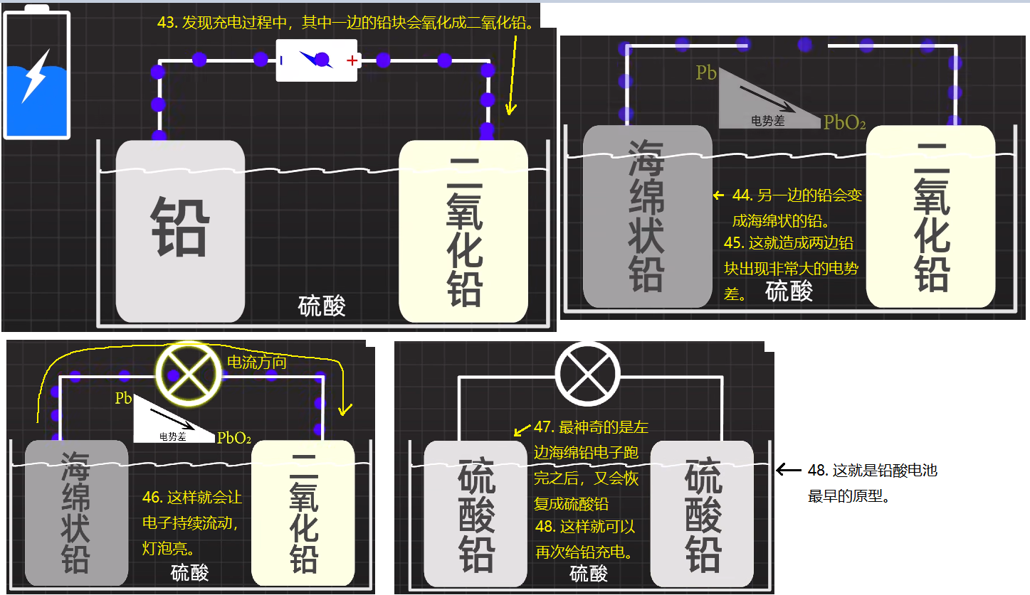

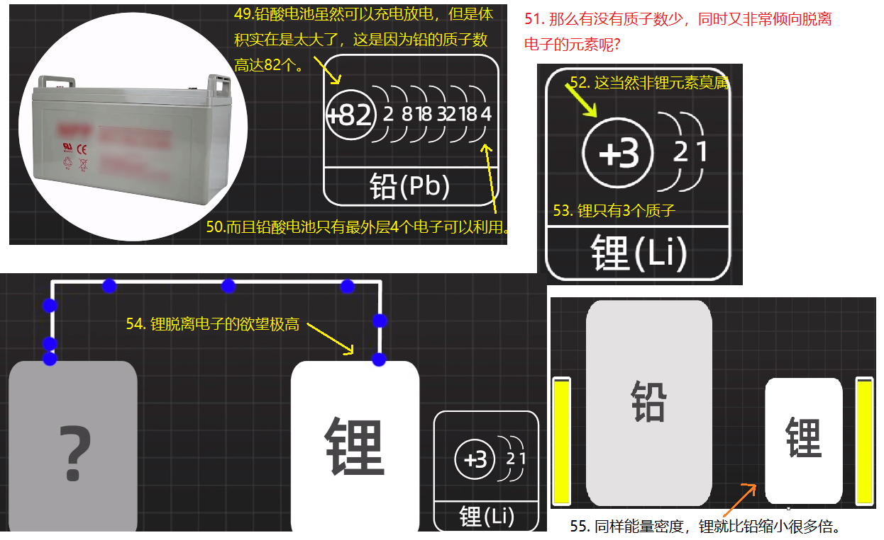

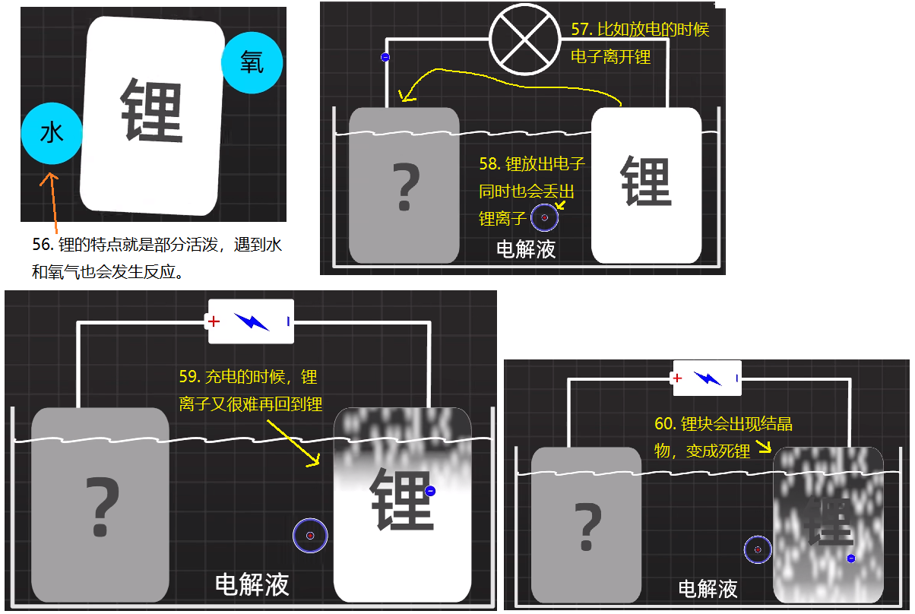

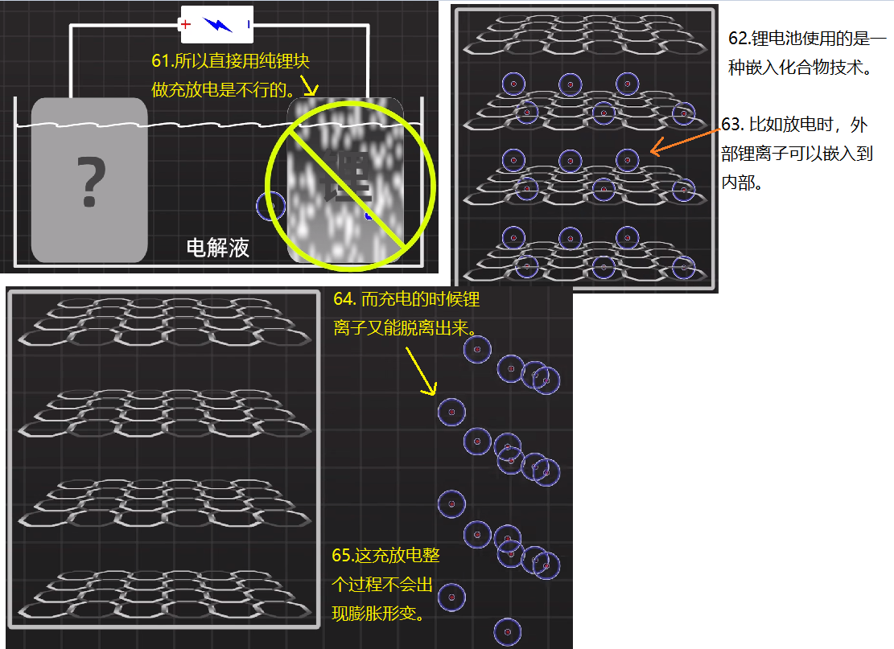

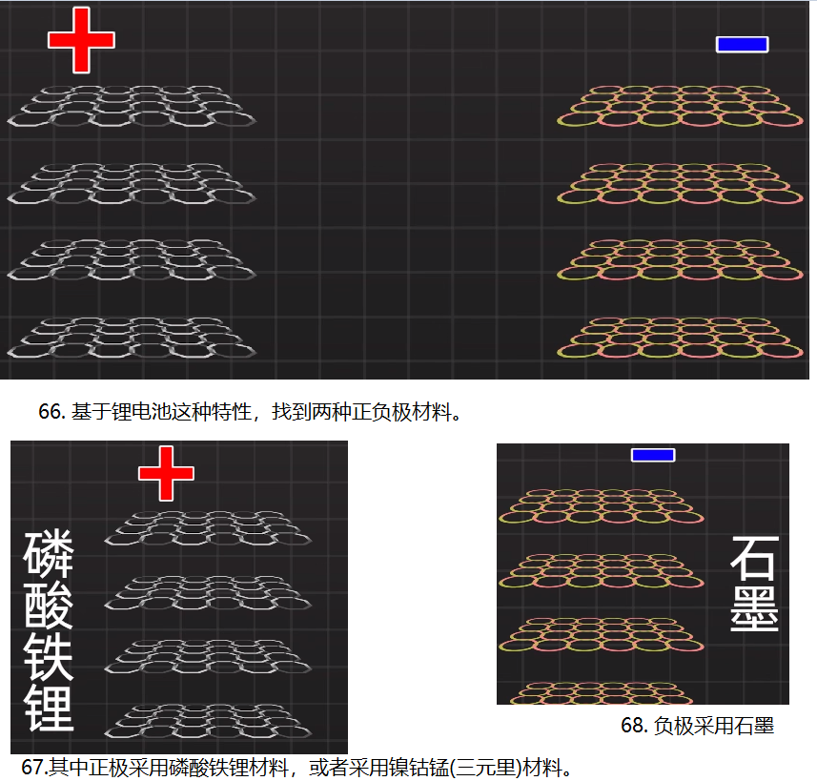

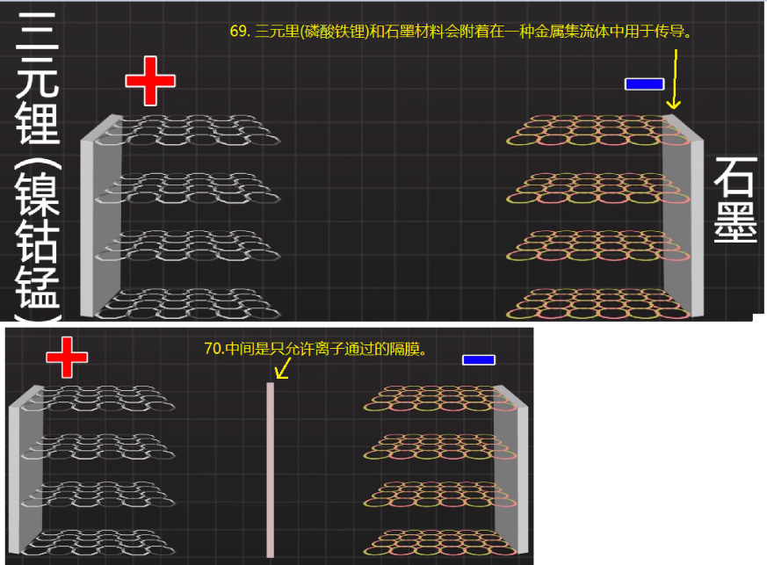

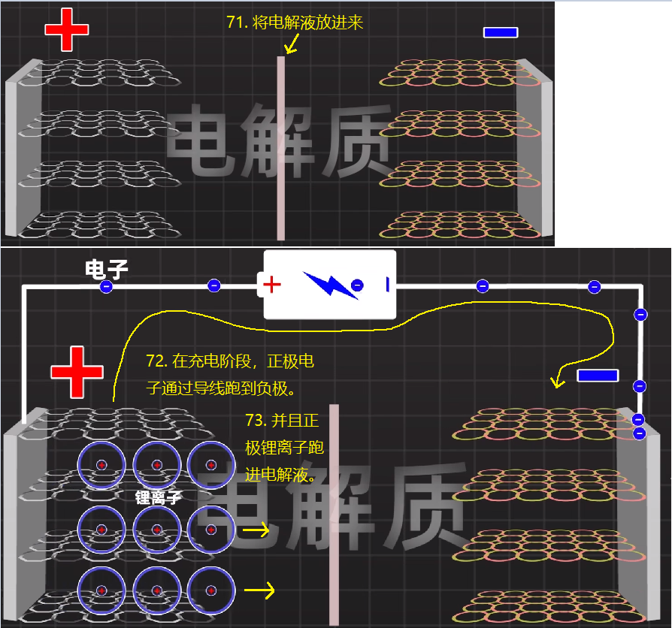

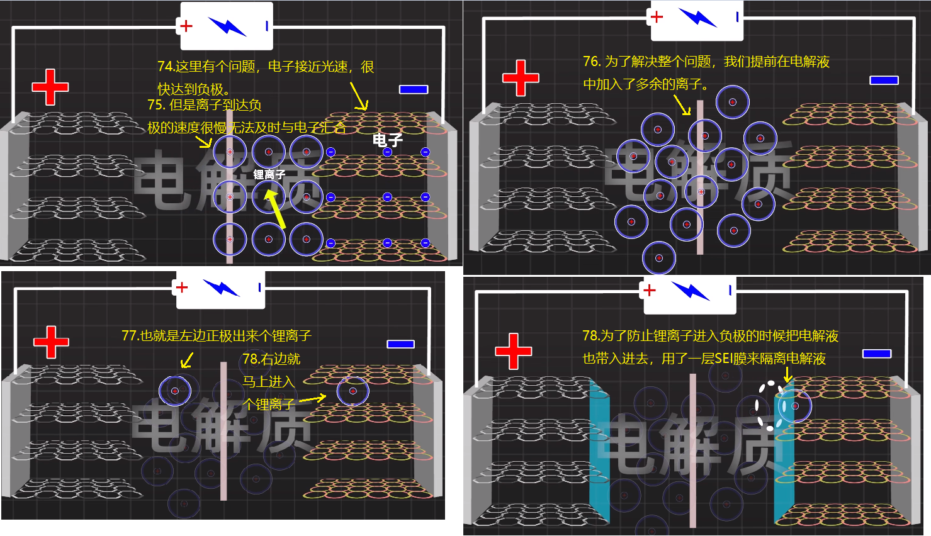

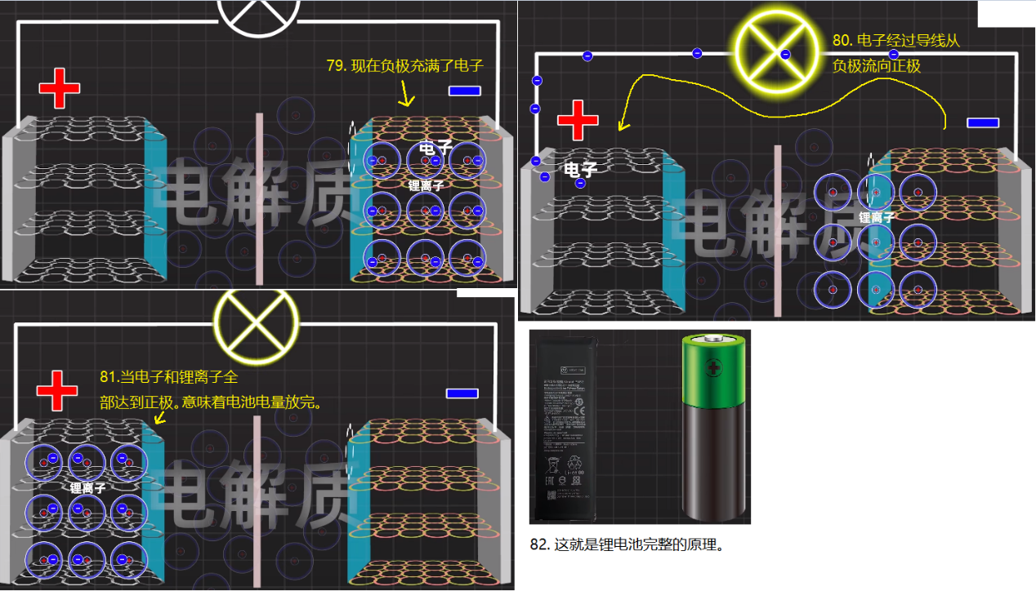

## 伏打电堆结构

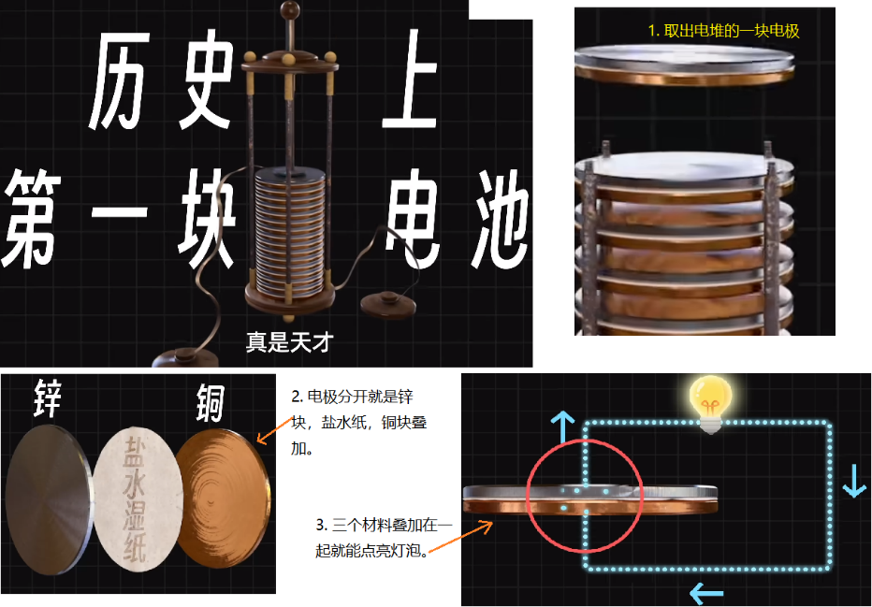

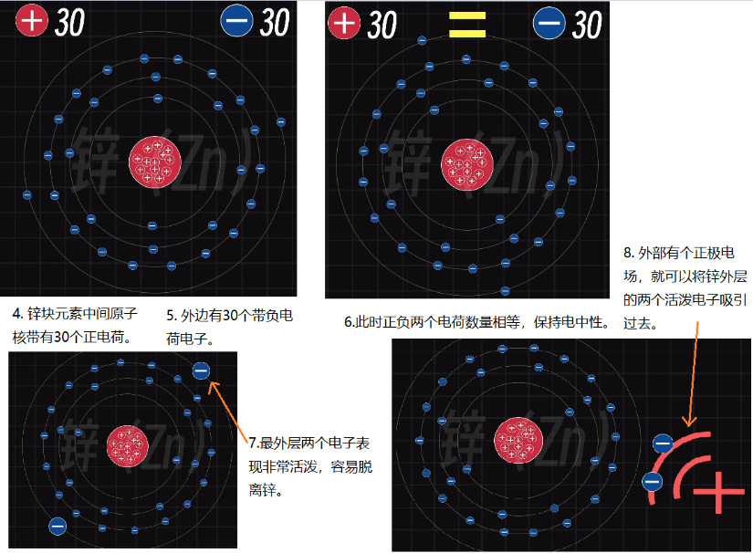

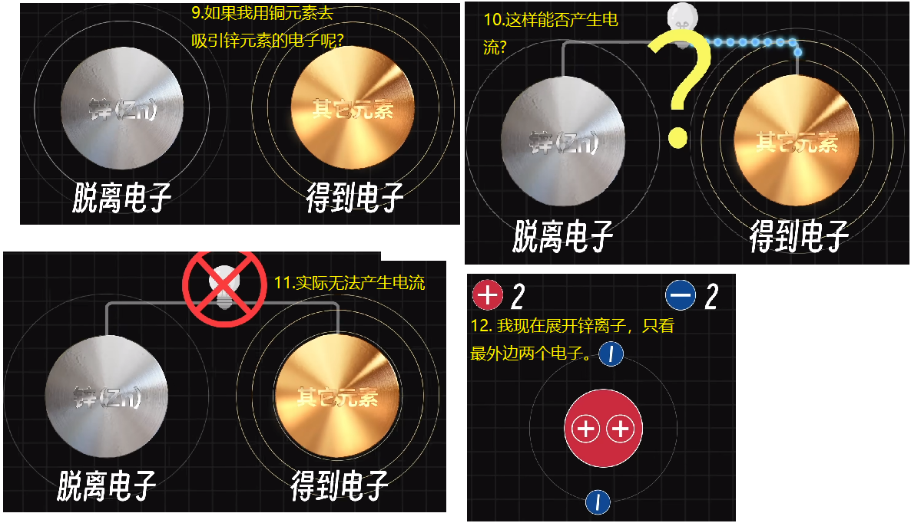

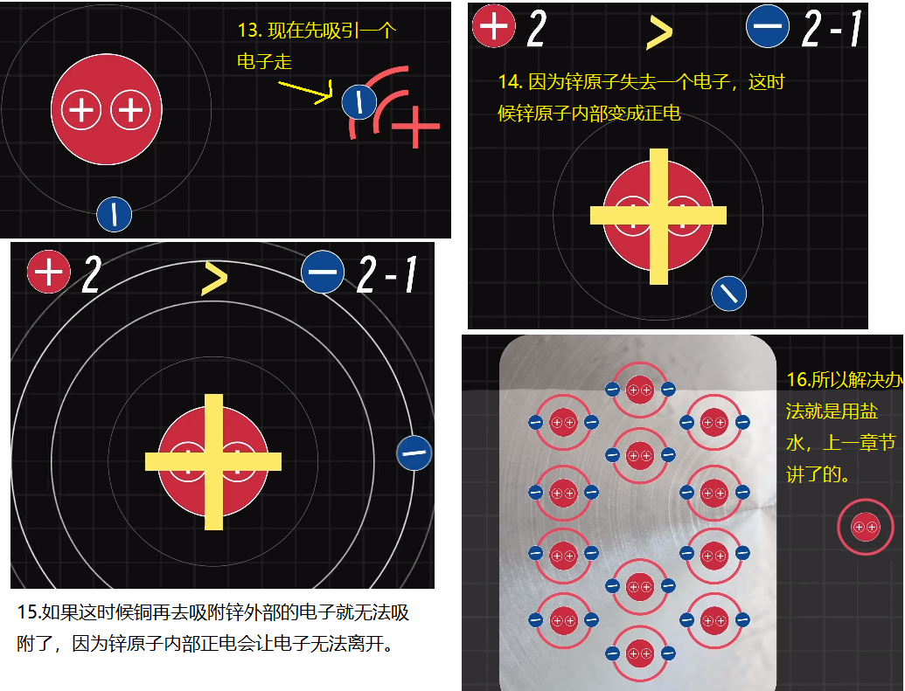

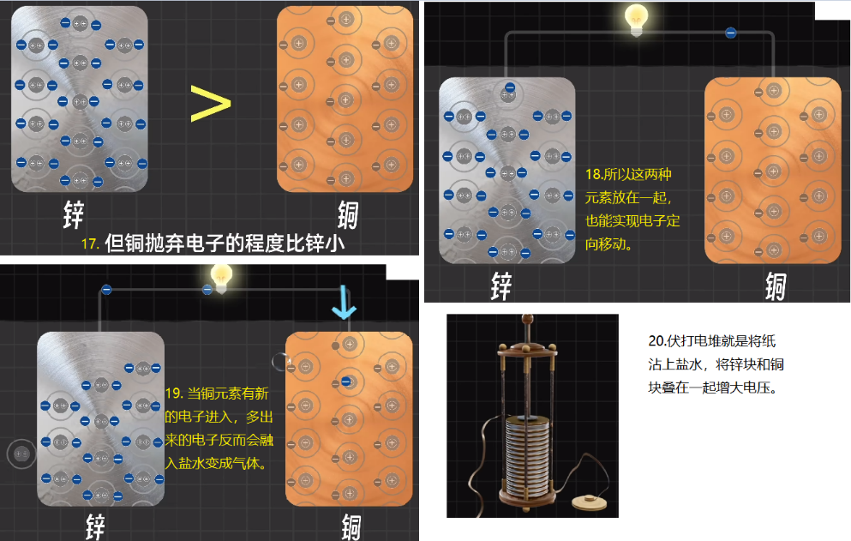

## 电池选型概念讲解

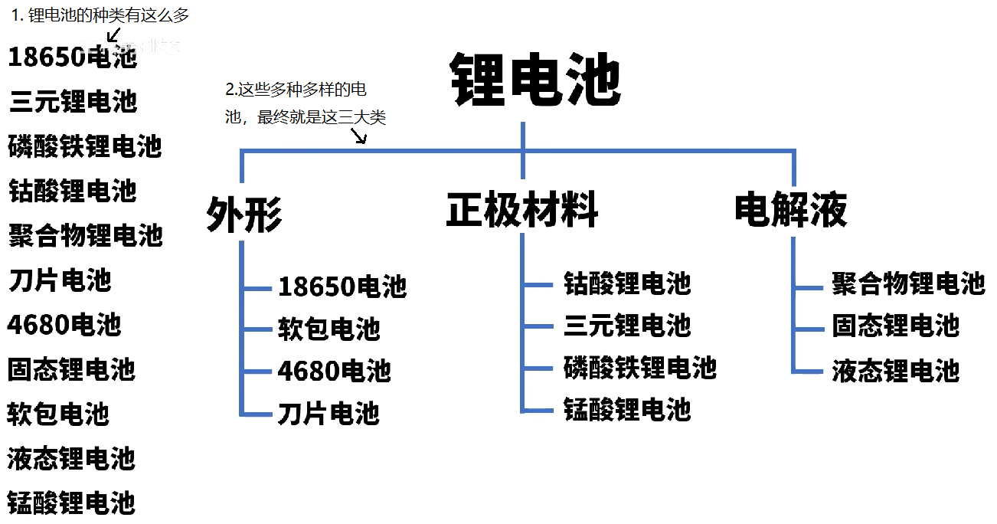

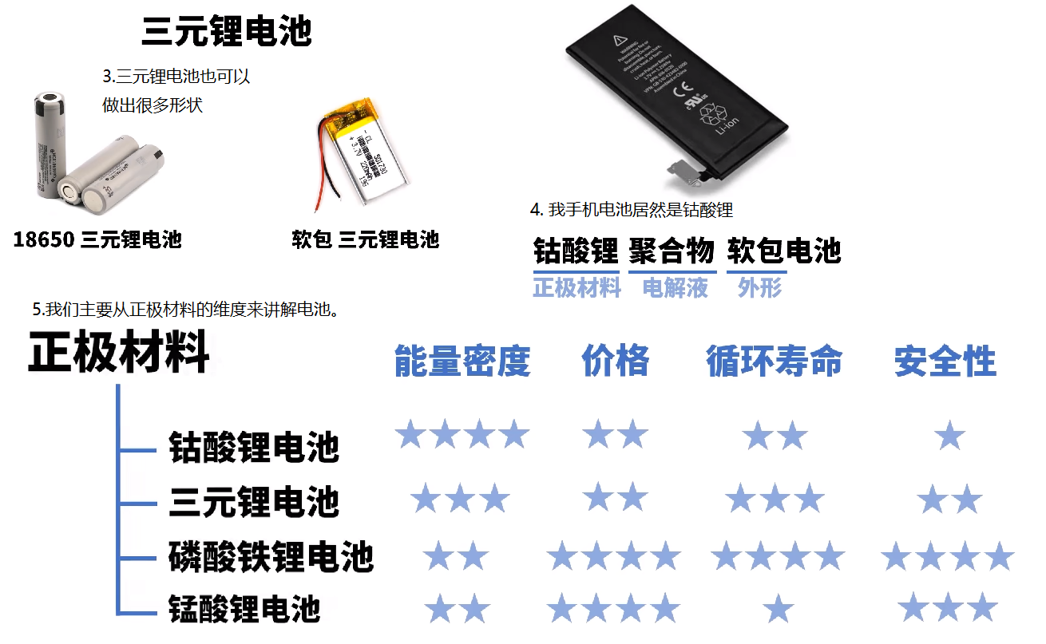

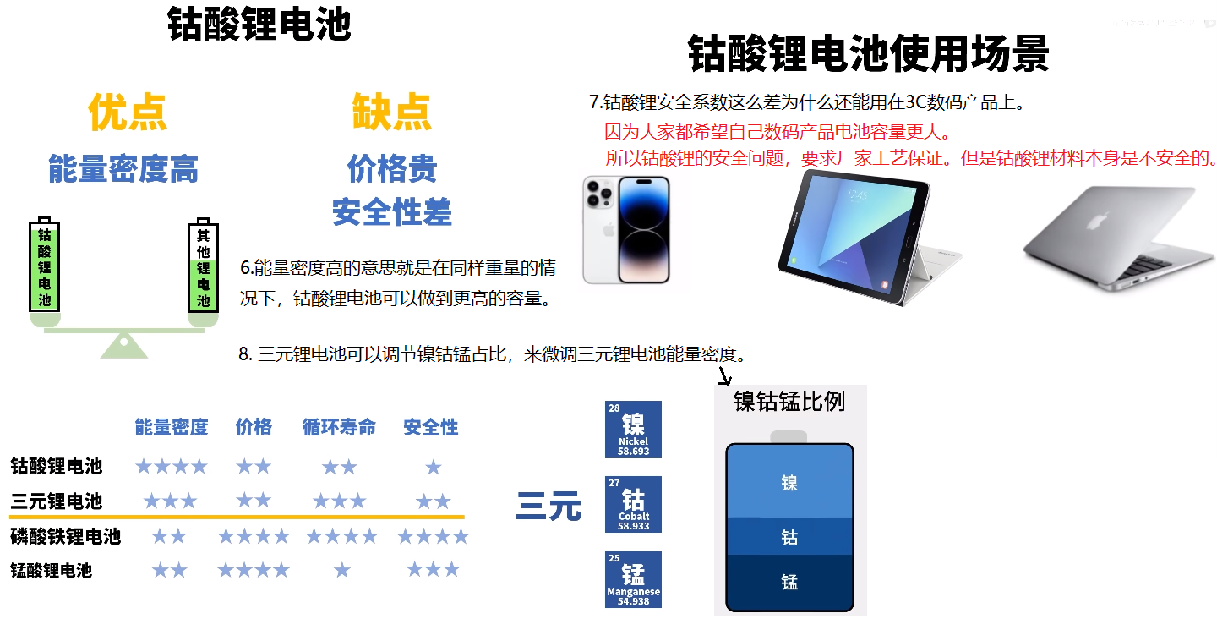

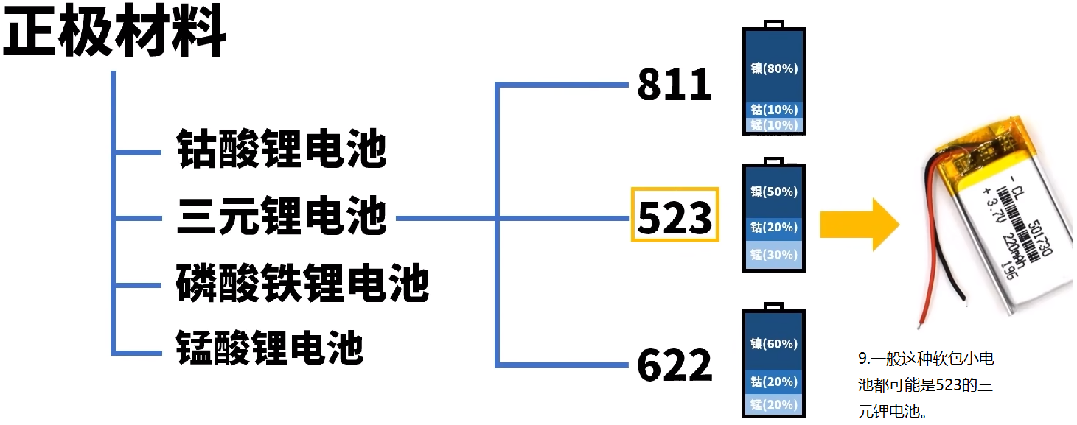

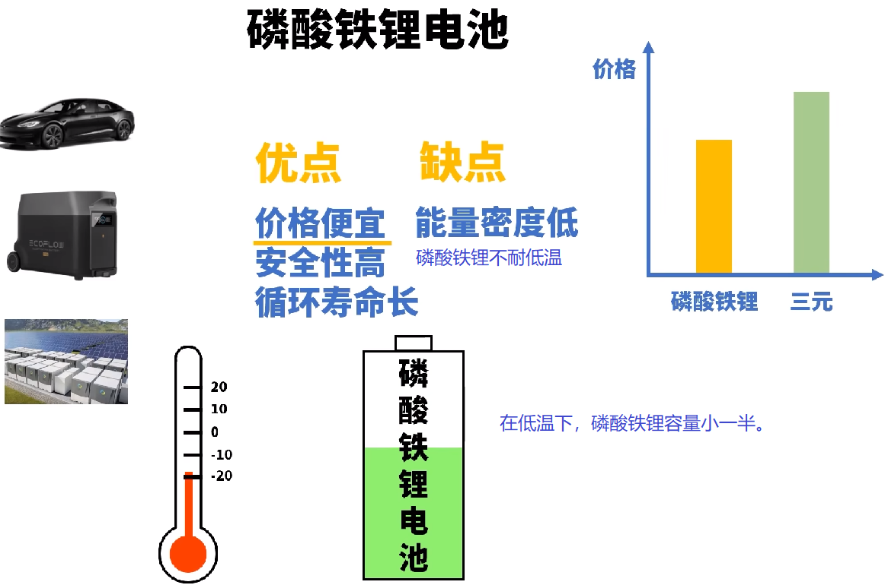

还有就是锰酸锂电池，价格便宜性能稳定安全，就是充电次数太少，适合充电宝领域使用。

## 电池能量密度理解

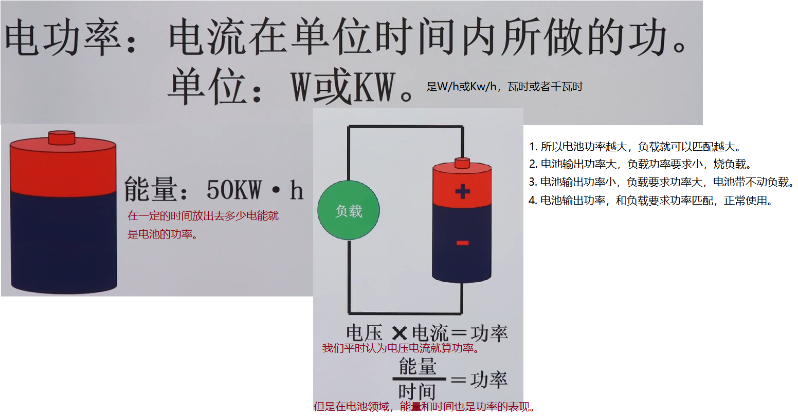

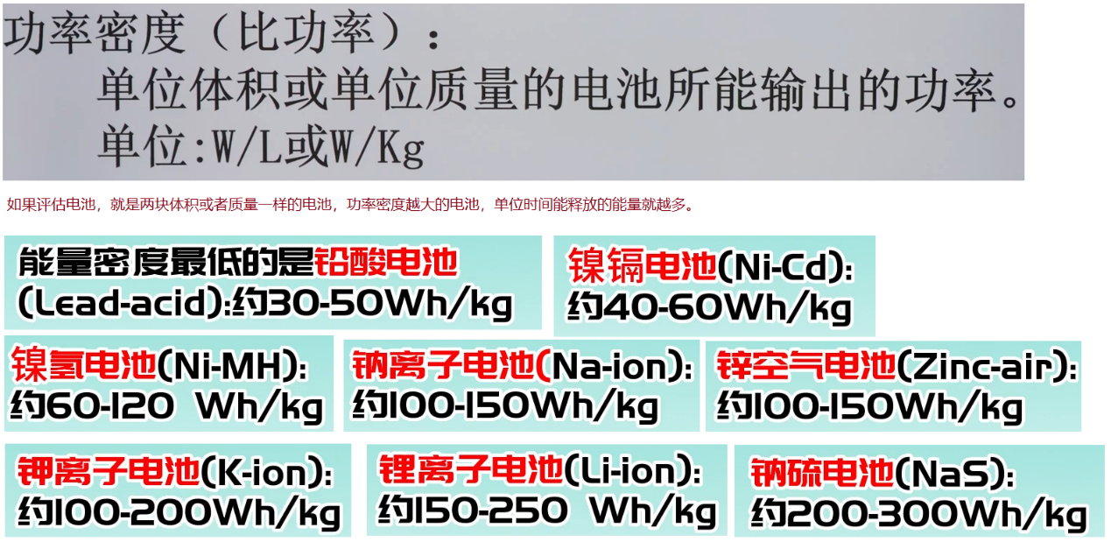



## 电池组漏电检测方法

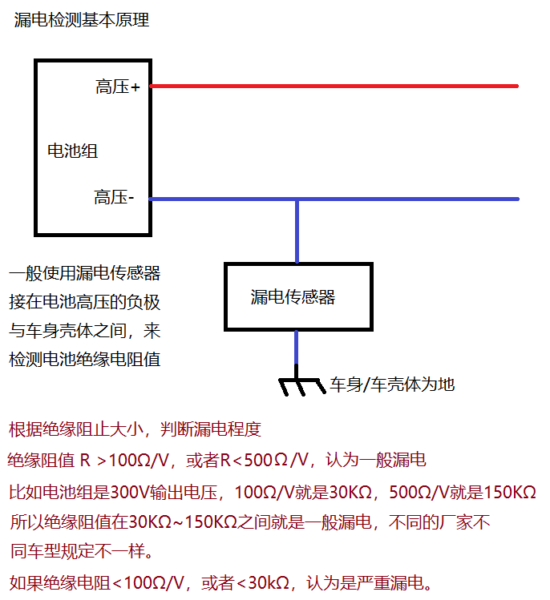

### 新能源汽车电池绝缘性能测试

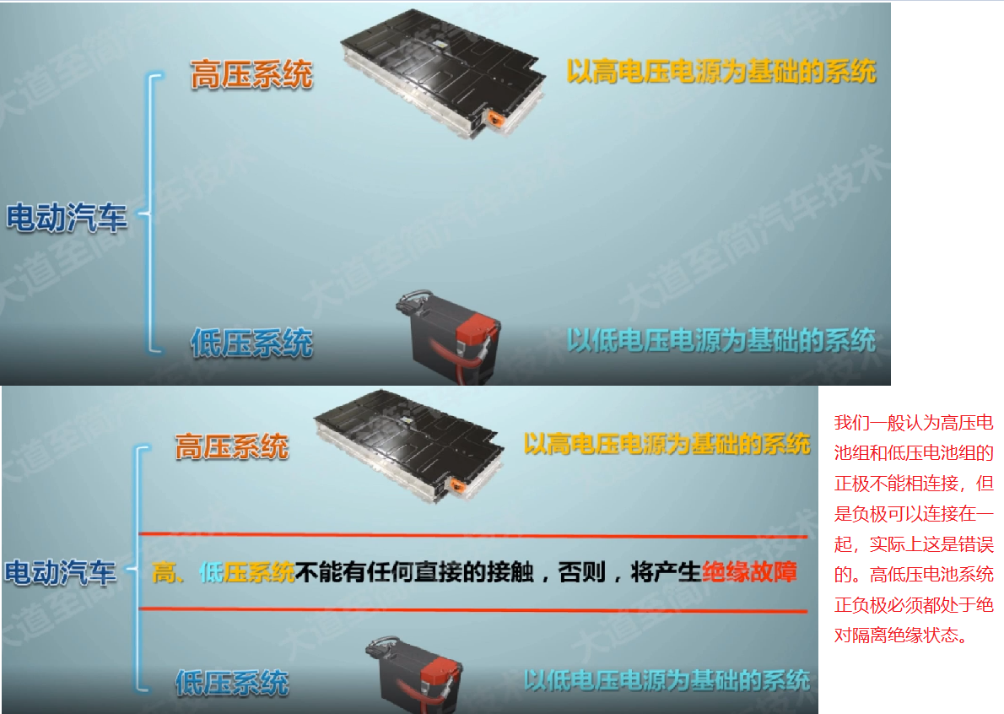

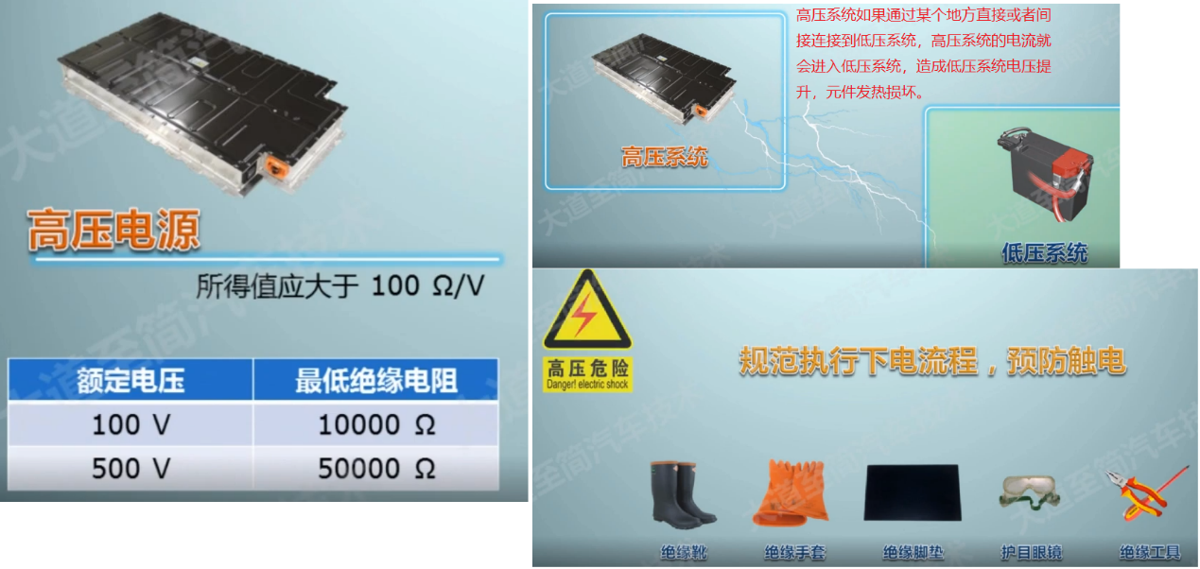

### 使用万用表测量电池组绝缘性能

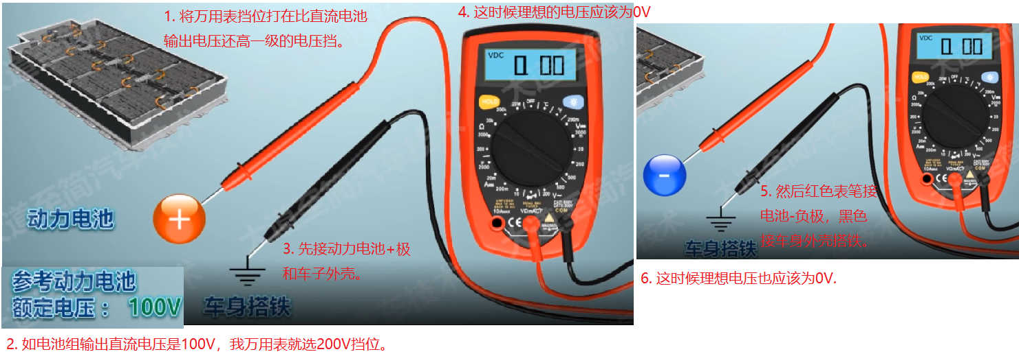

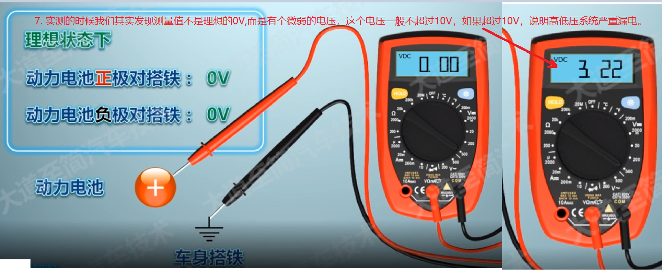

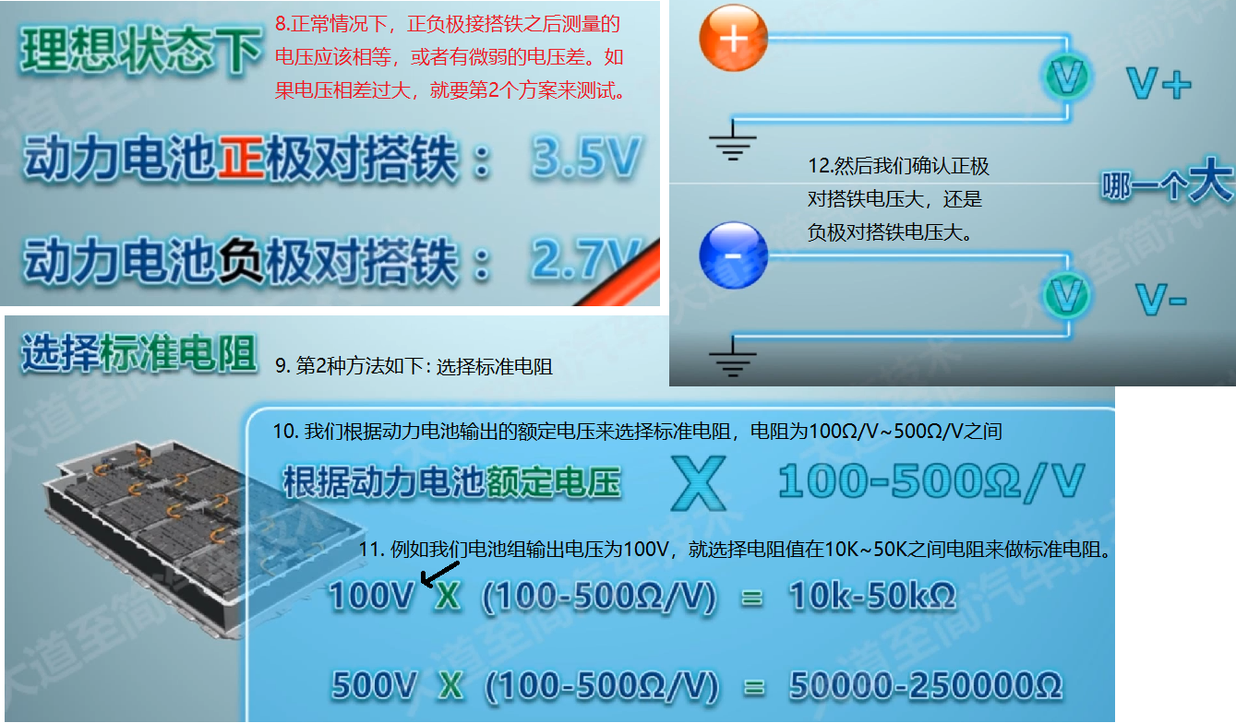

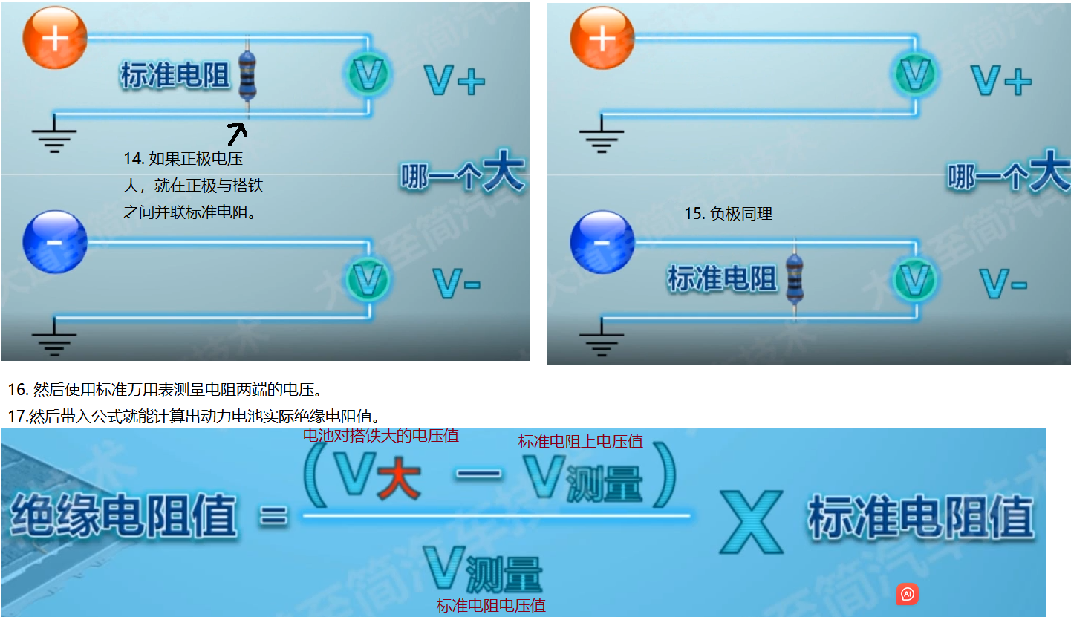

以上方法对于一般人员来说，可以判断大概动力电池的绝缘性能。如果是要做精密的绝缘电阻测试，以上方式是不完善的。

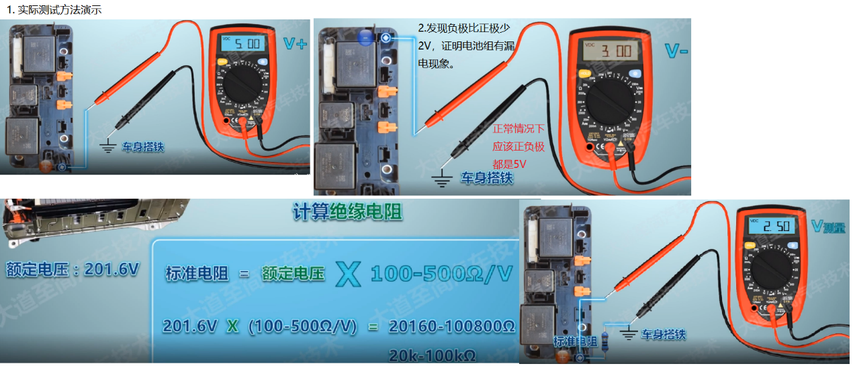





比如连接电池的电缆，接插件也存在漏电的可能，所以用万用表并不是完整能反映电池组漏电的现象，除非电缆和接插件，结构件这些确实不存在绝缘层脱落现象，才可以判定电池属于漏电。

### 使用兆欧表测量电池组绝缘性能

上一节用万用表测量绝缘电阻是因为电池组存在电压输出，经过与搭铁的压差测量得到的绝缘电阻，但是在很多设备应用中，设备本身没有电池，设备也没有通电，那么这种情况下怎么测量绝缘电阻呢？我们可以用万用表电阻挡来测试设备外壳的绝缘电阻，但是外壳绝缘电阻受环境温度湿度的影响，会变得不稳定，比如干燥环境绝缘电阻很高，潮湿环境下绝缘电阻很低。所以我们必须给结构外壳加入一个电压，用这种加电的方式来测量绝缘电组。

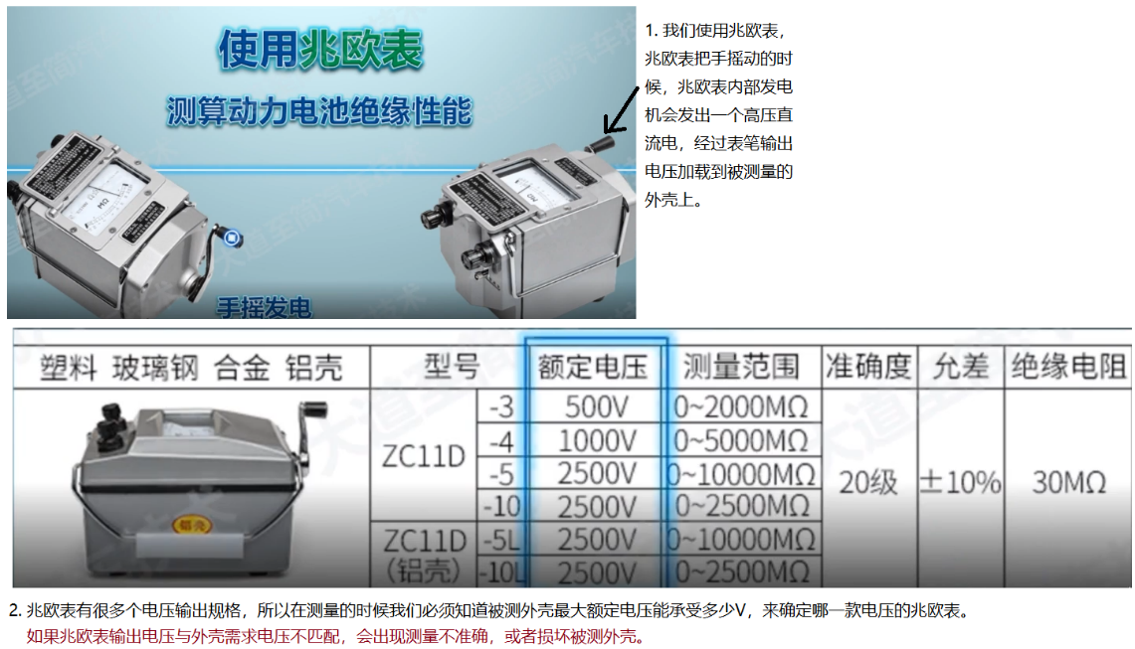

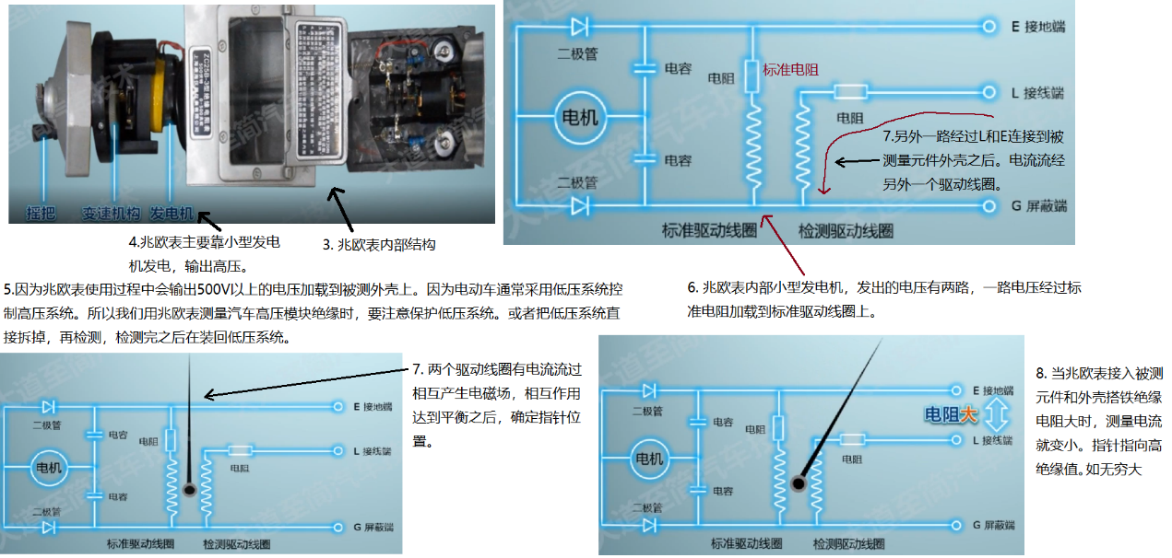

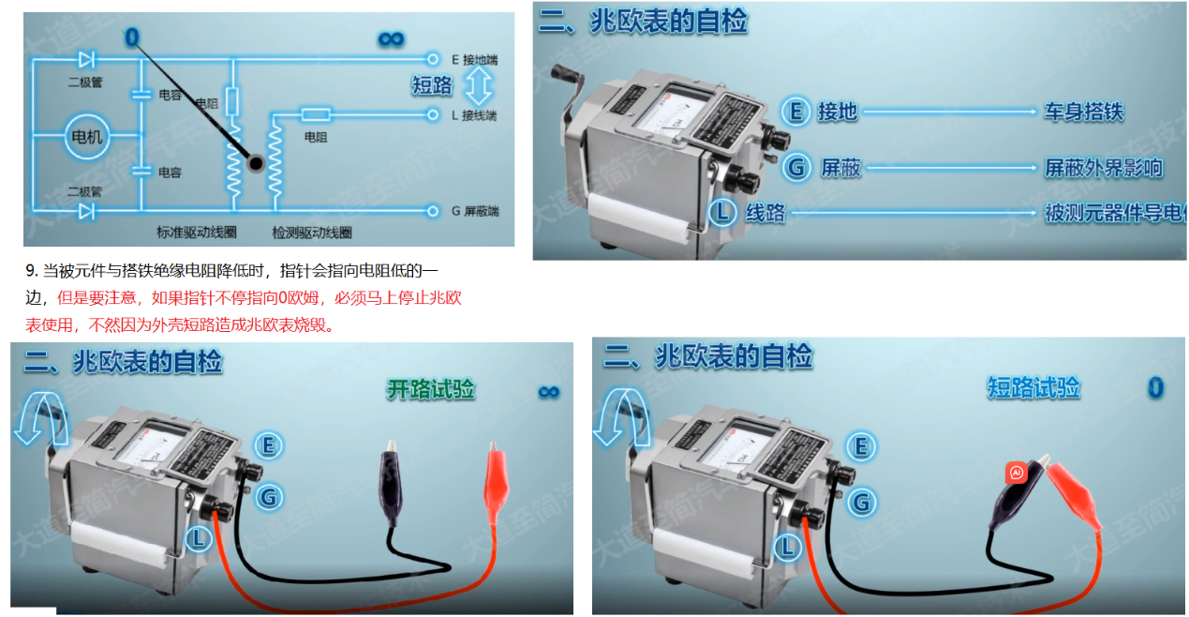

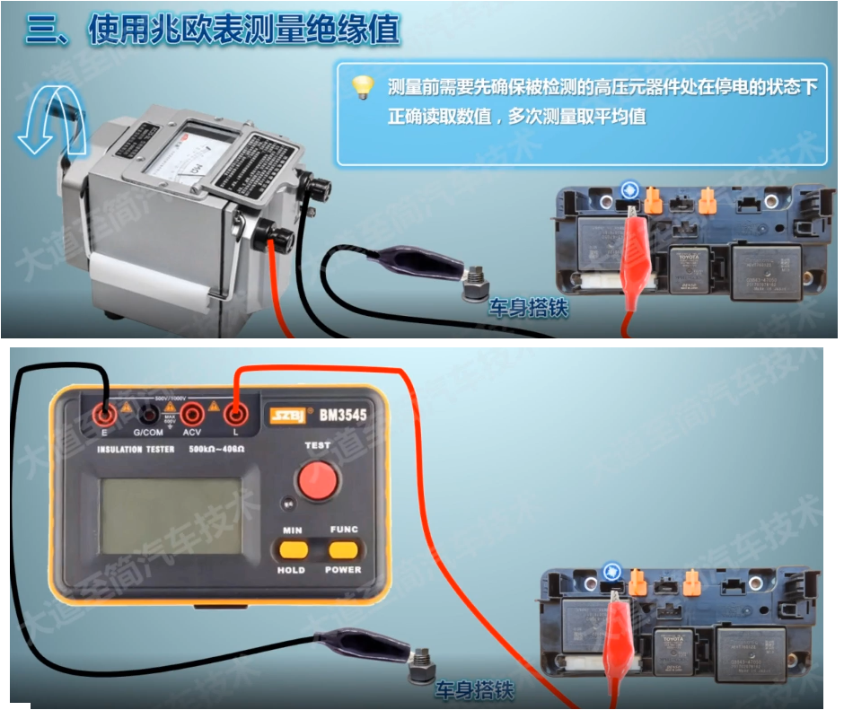

## 电池性能检测

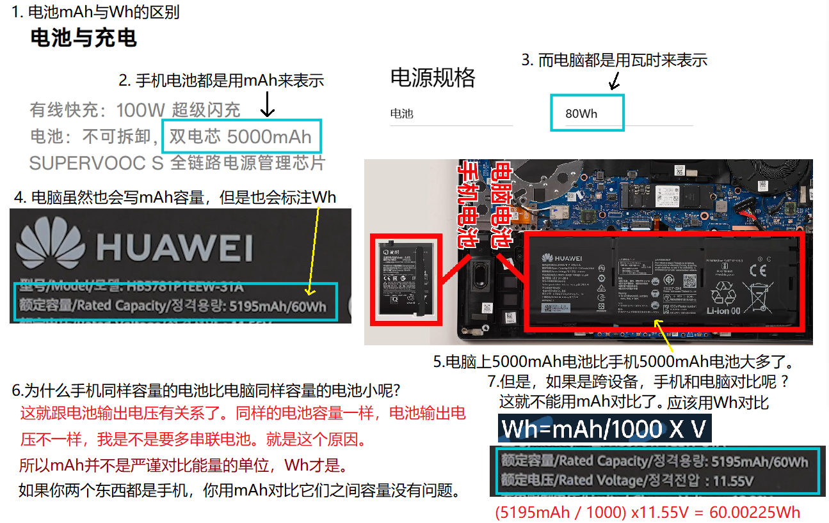

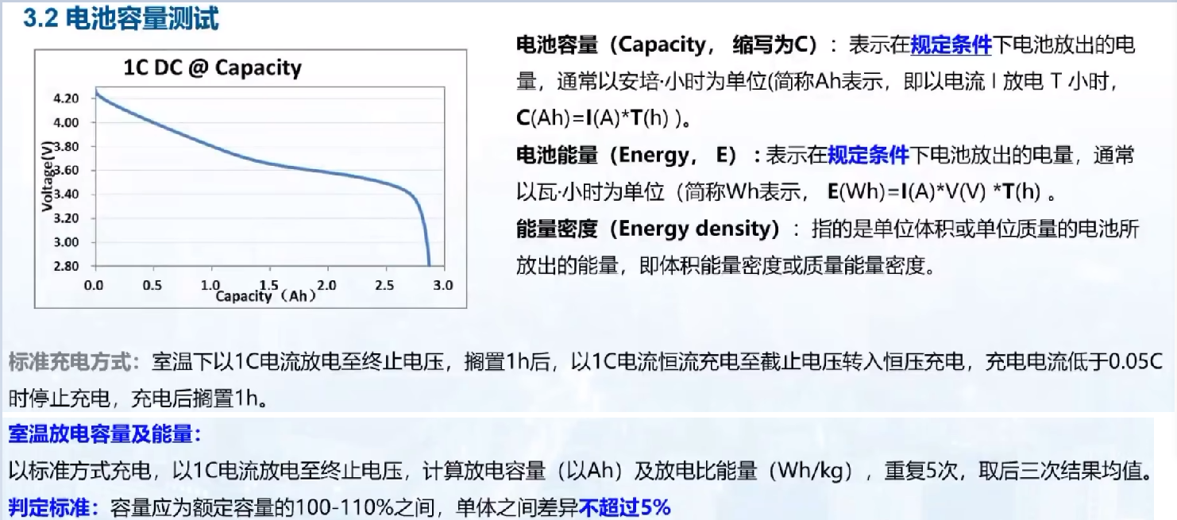

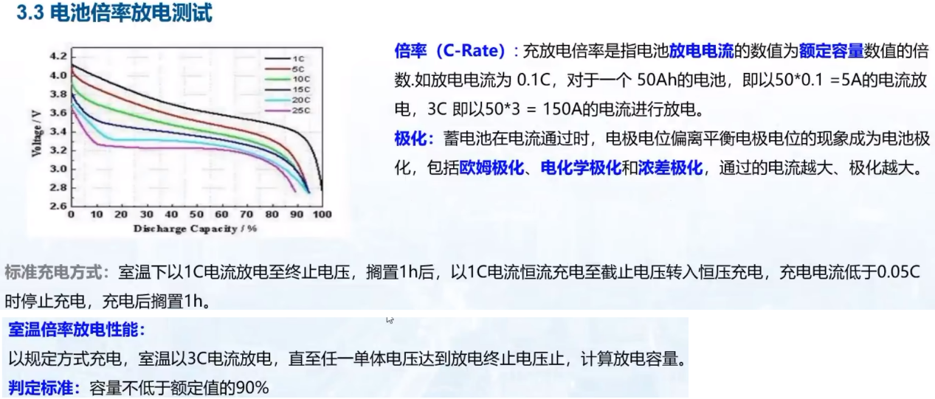

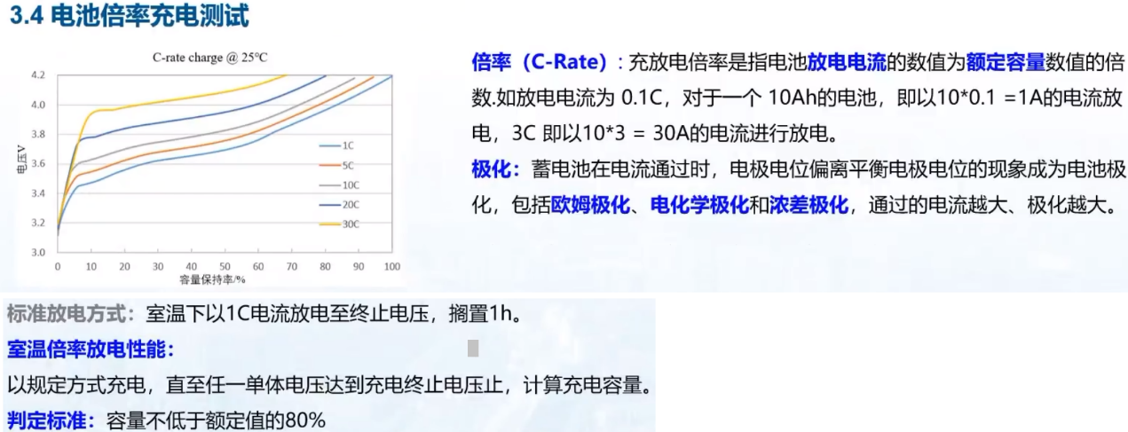

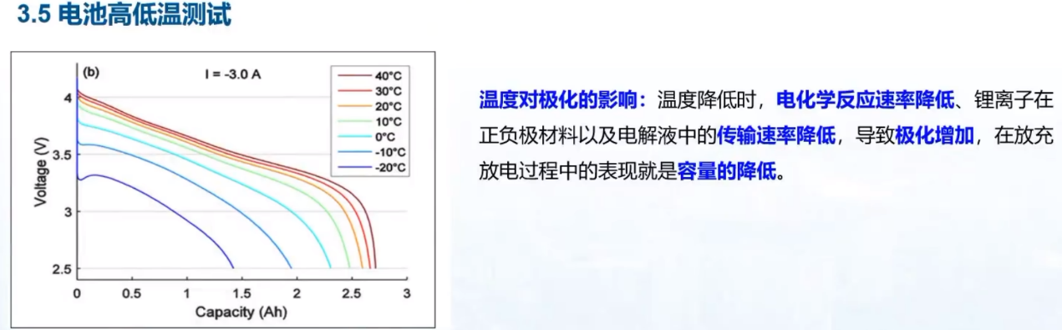



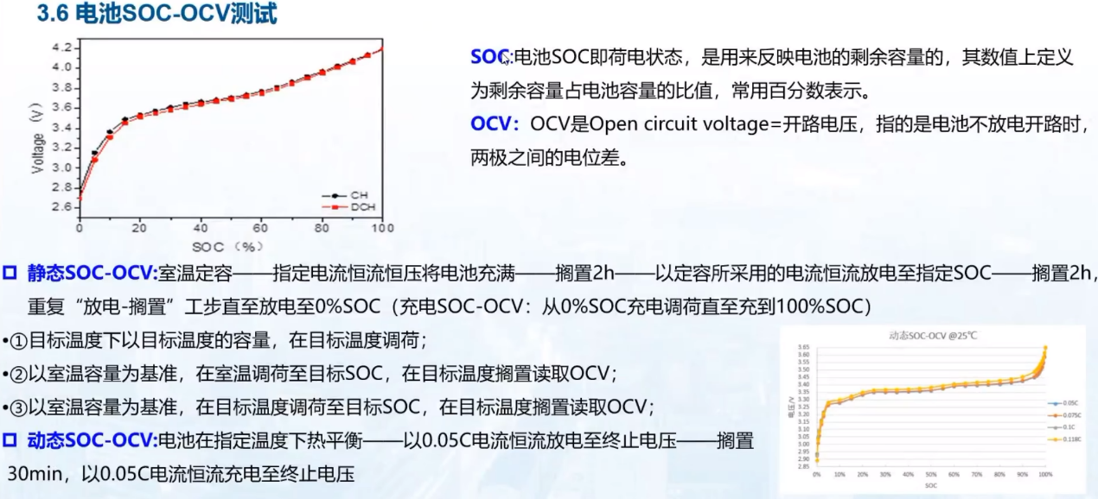

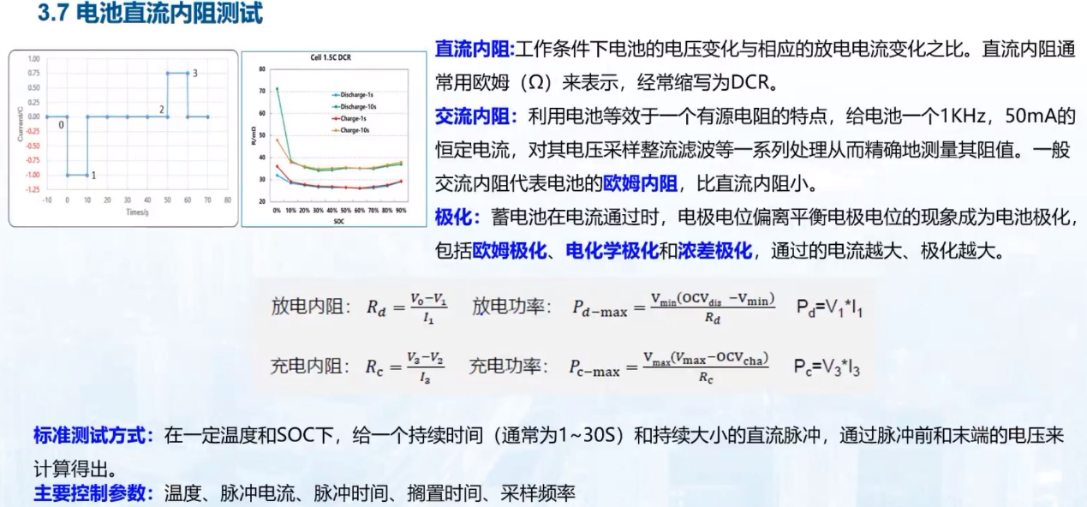

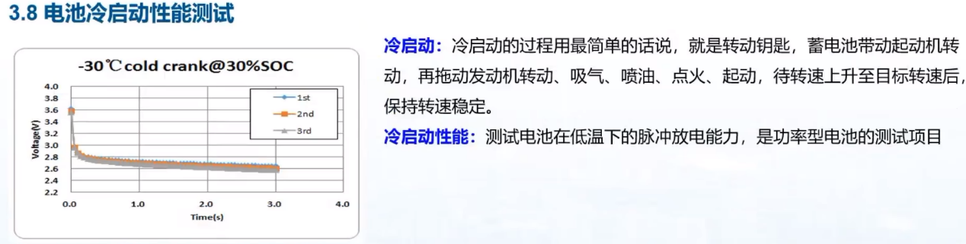

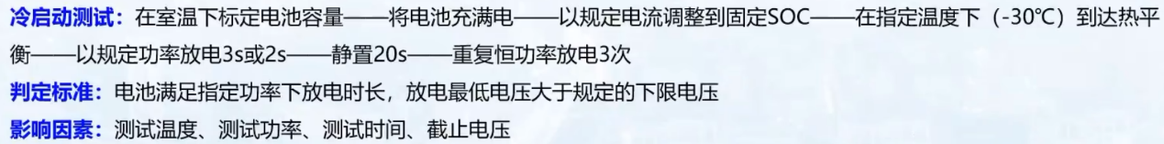

电池冷启动就是在低温条件下能否瞬间提供大电流。

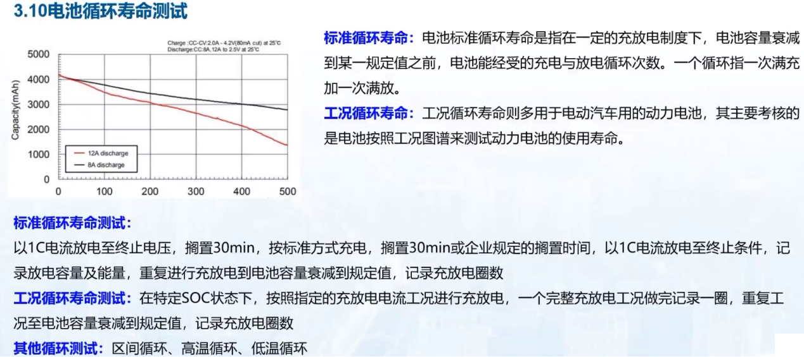

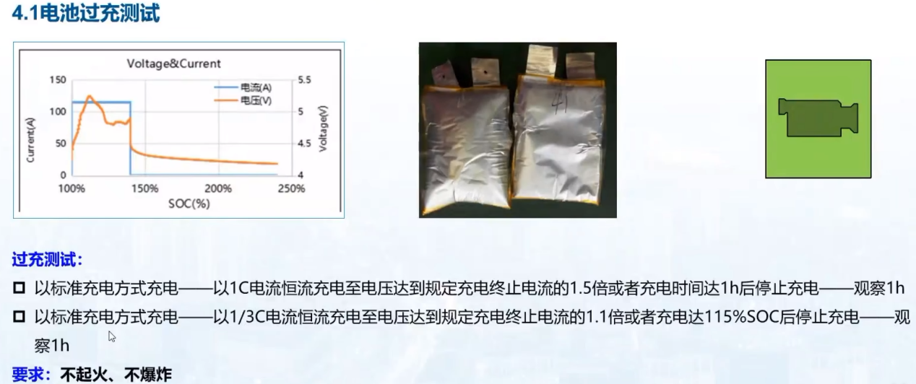

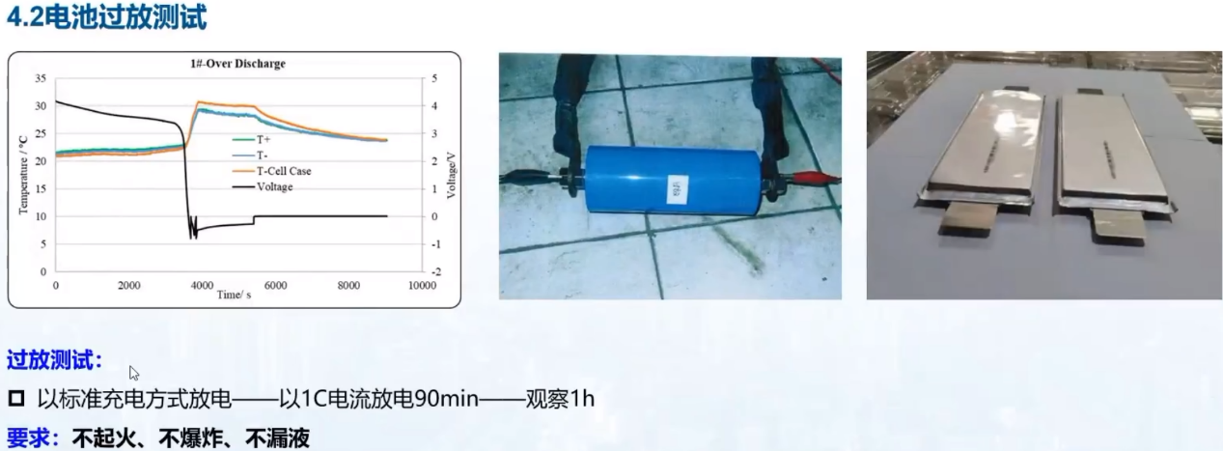

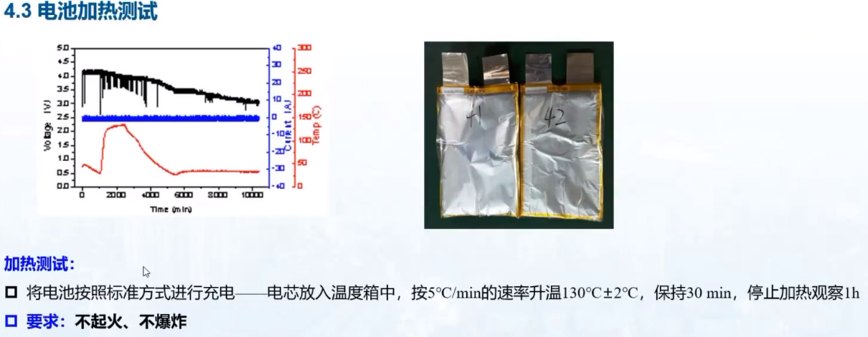

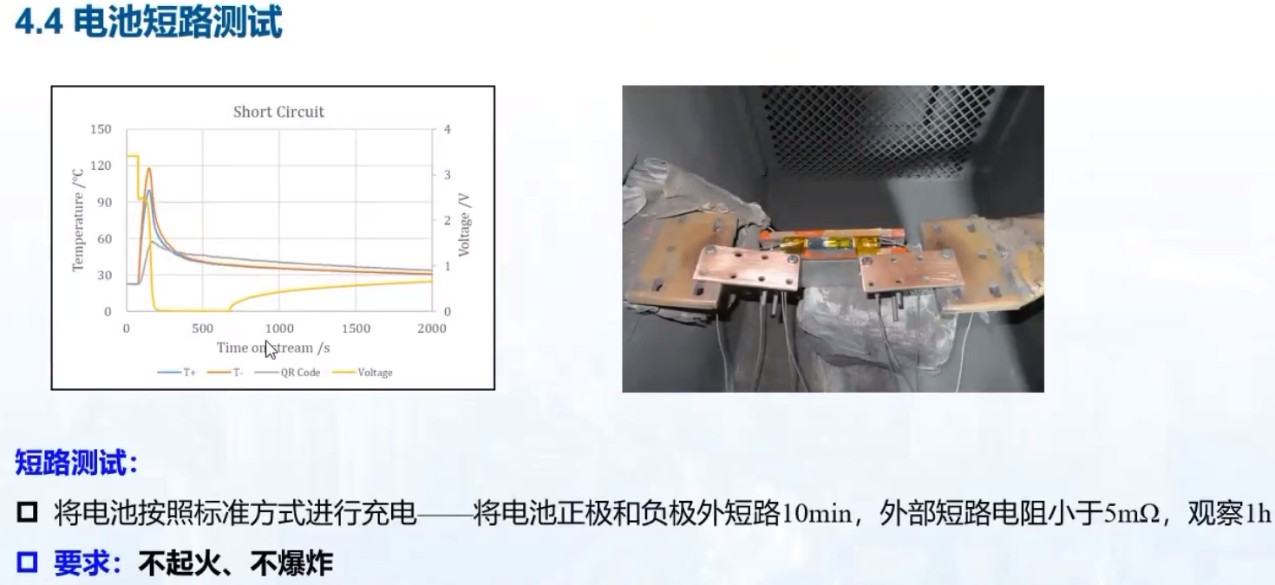

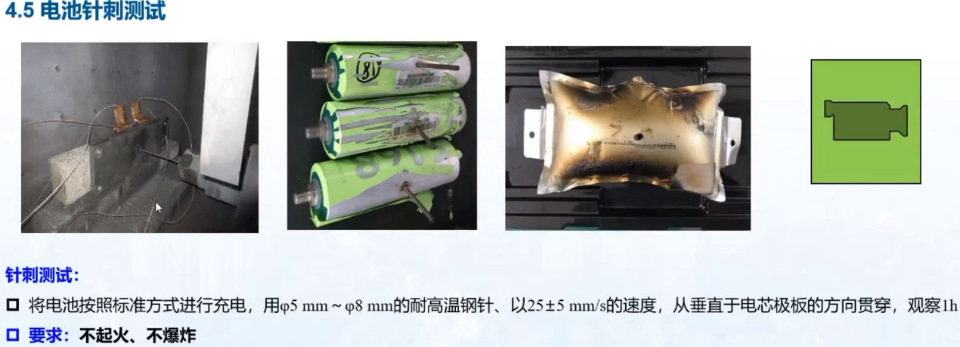

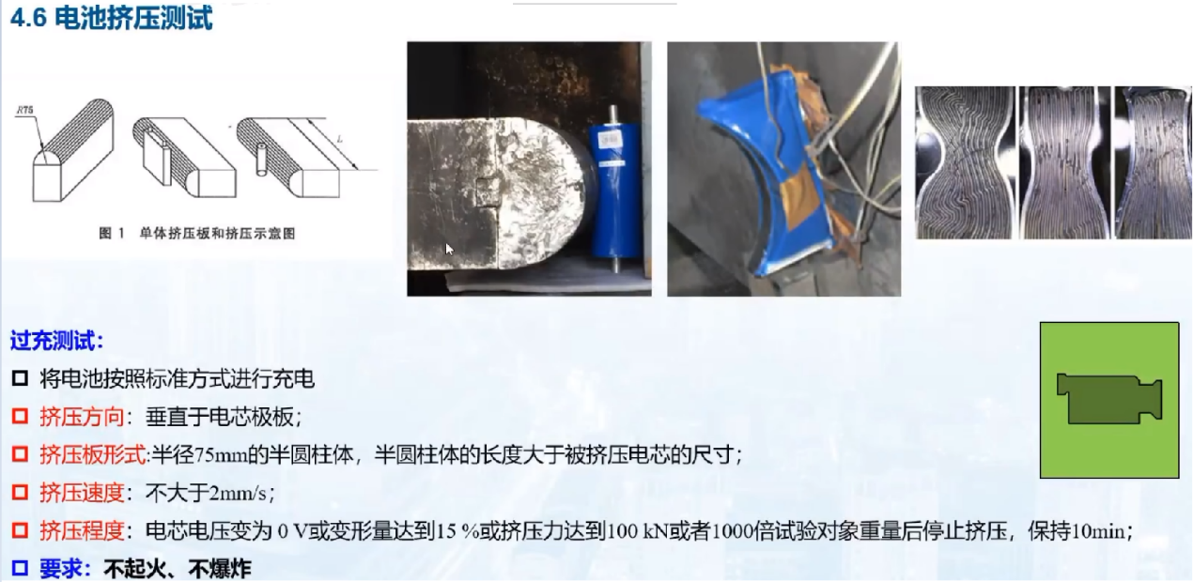

## 电池直流内阻测试电路设计

电池直流内阻测试有什么好处? 测试电池直流内阻就可以直接判断电池当前最大容量是多少，不用像以前那样靠给电池放电来判断容量，电池放电判断容量很浪费时间。

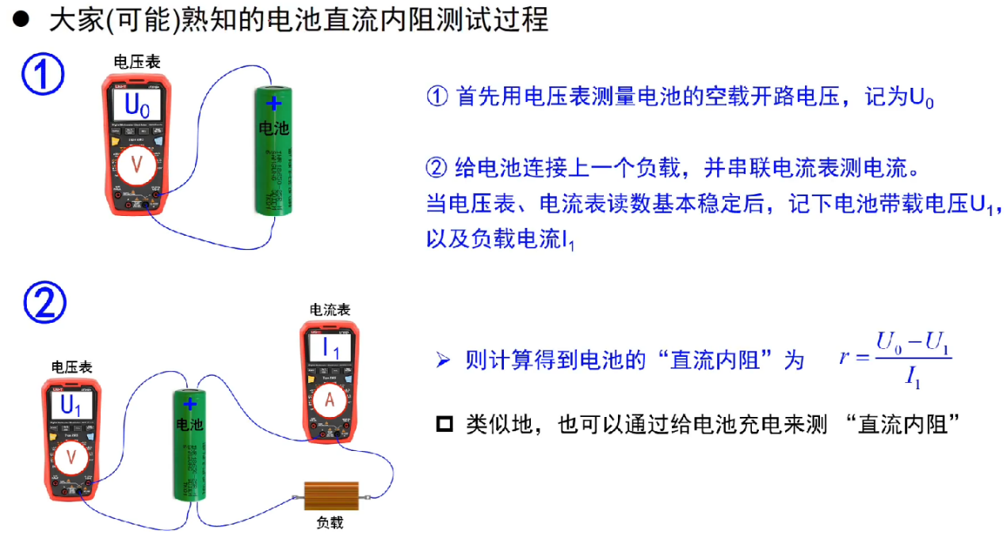

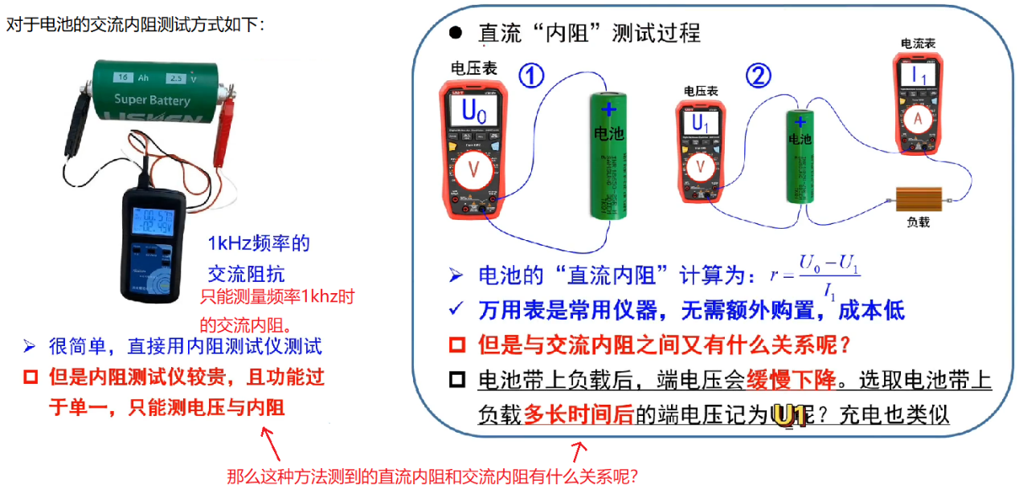

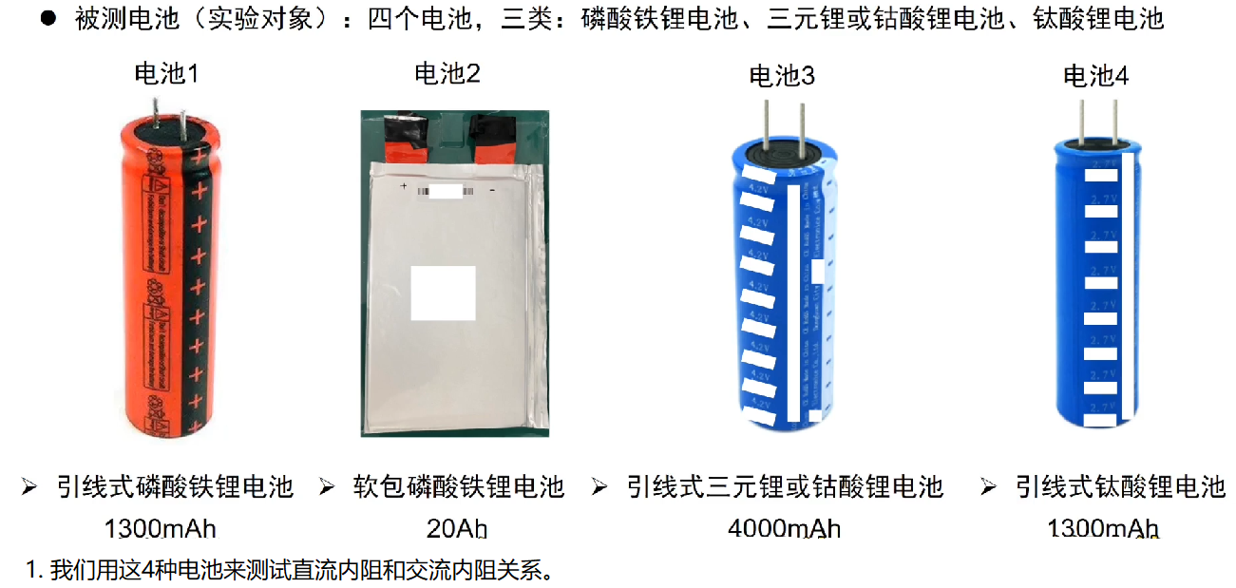

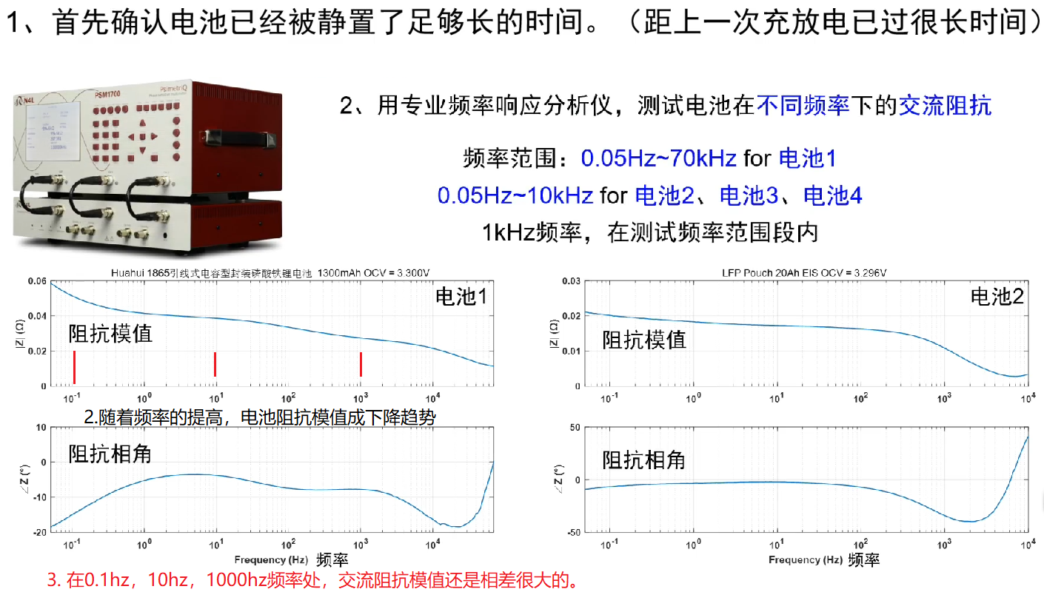

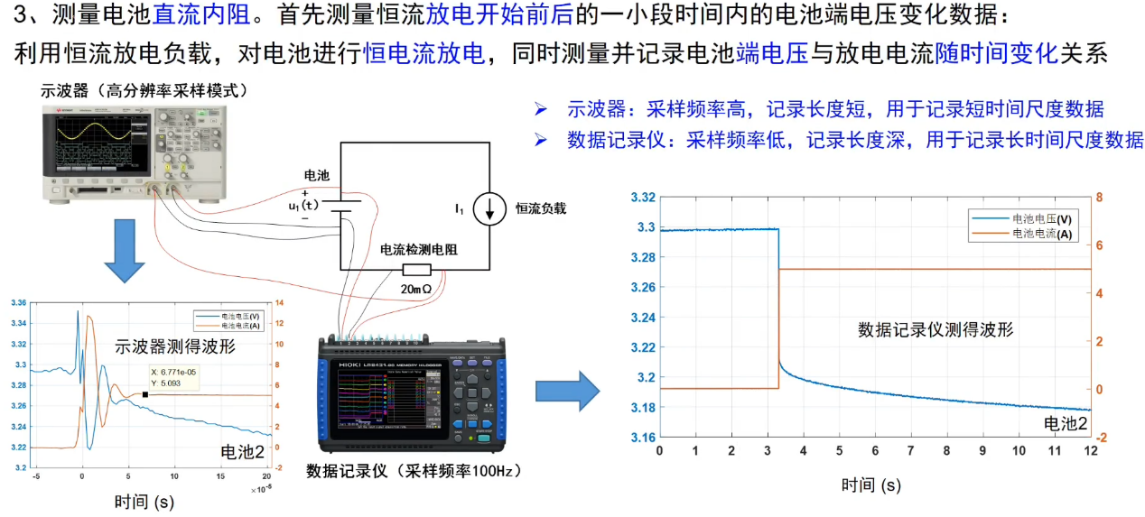

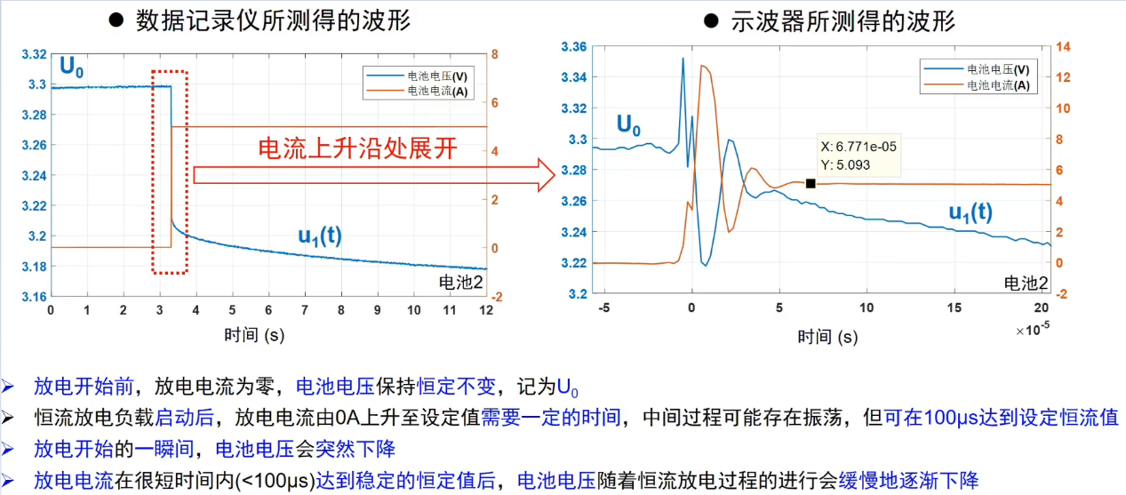

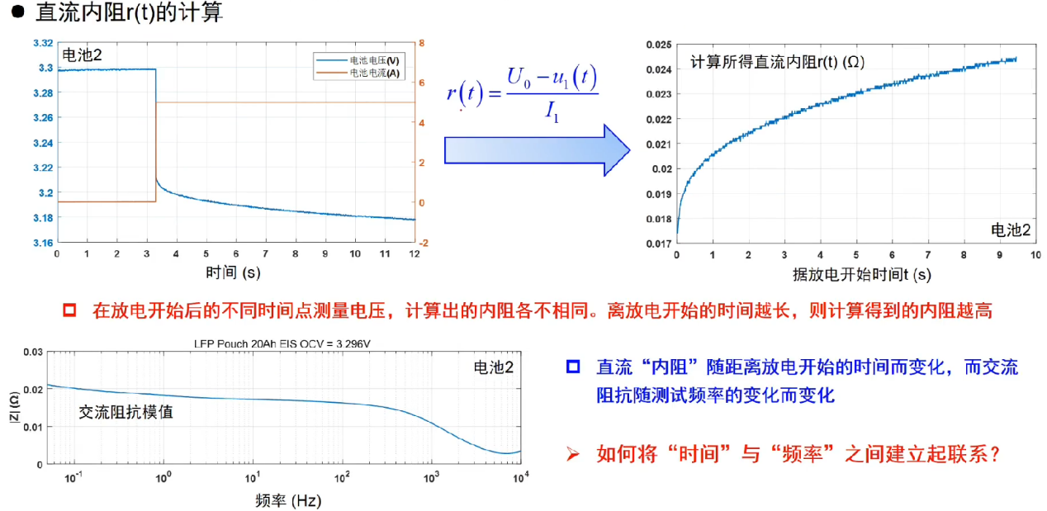

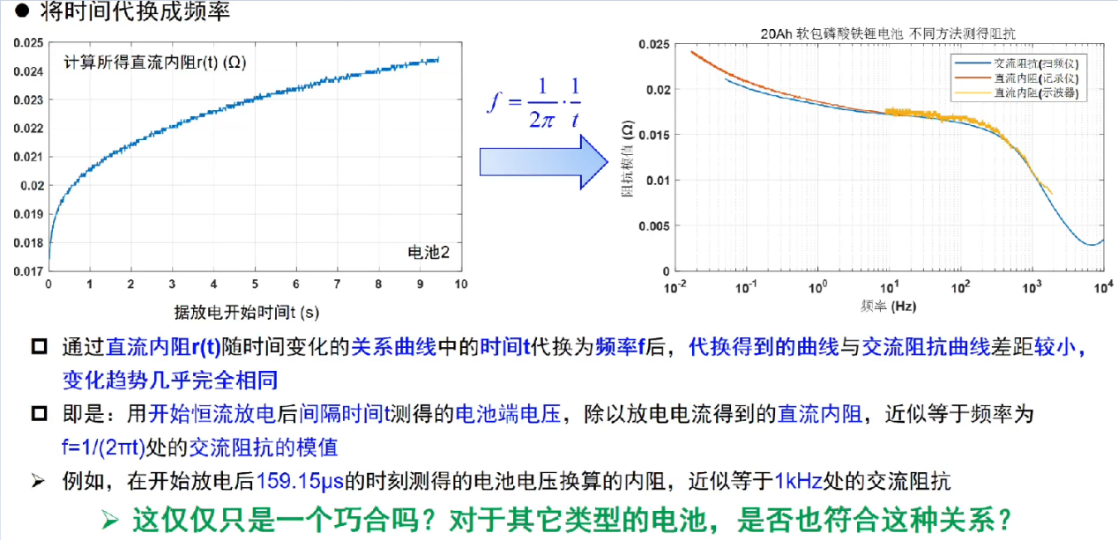

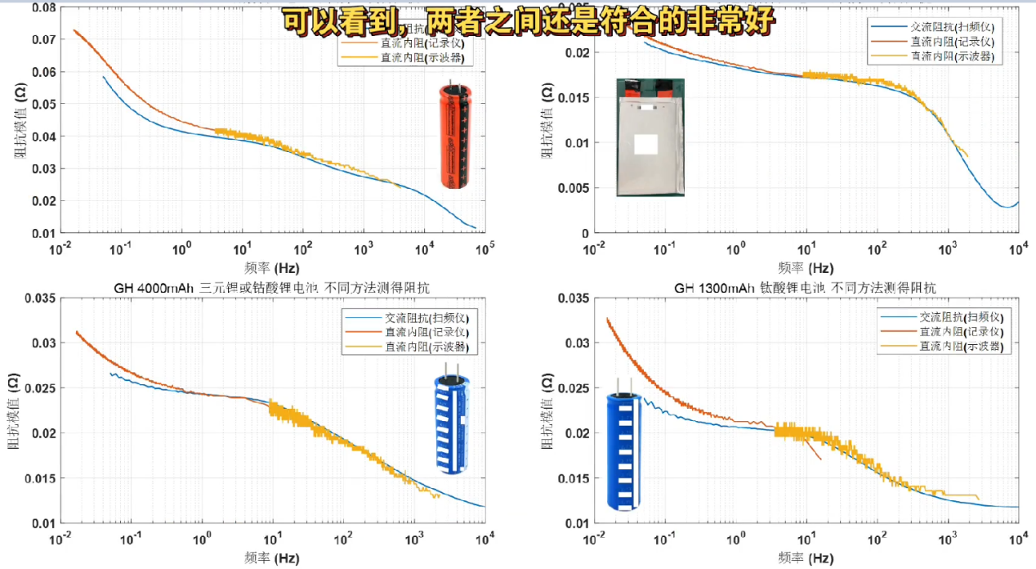

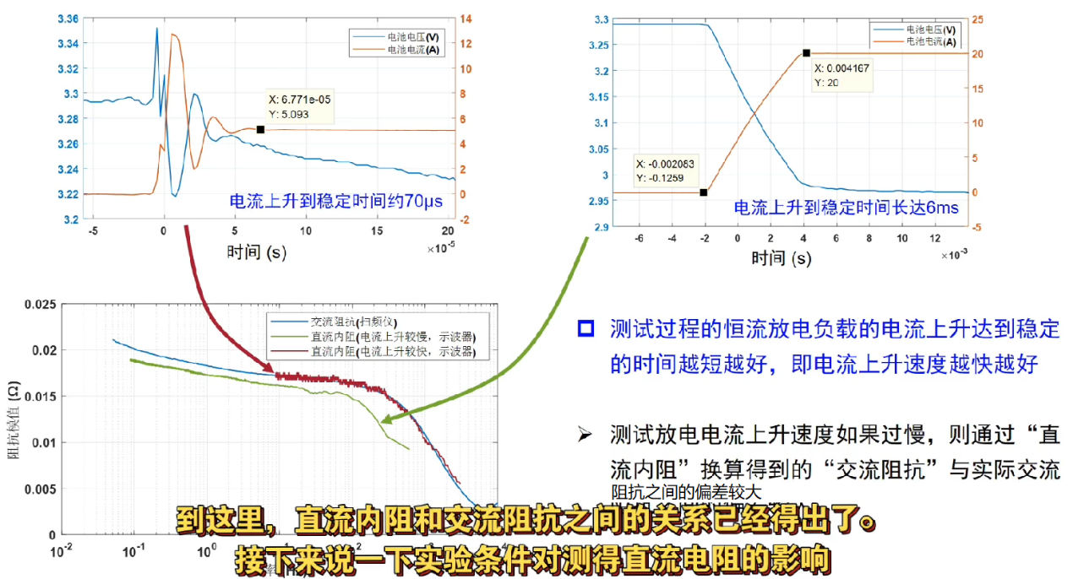

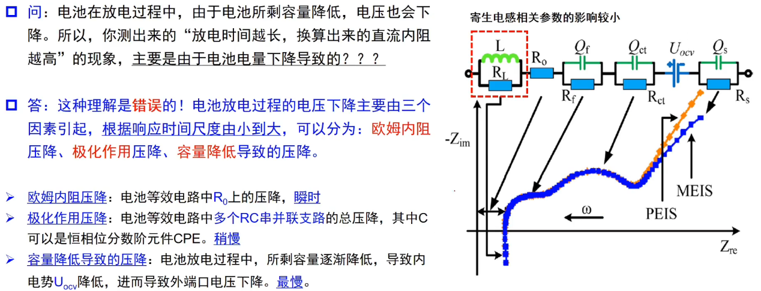

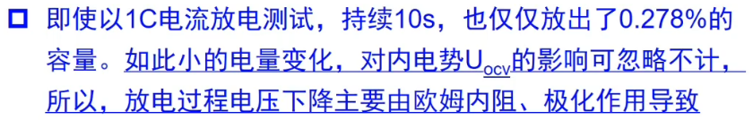

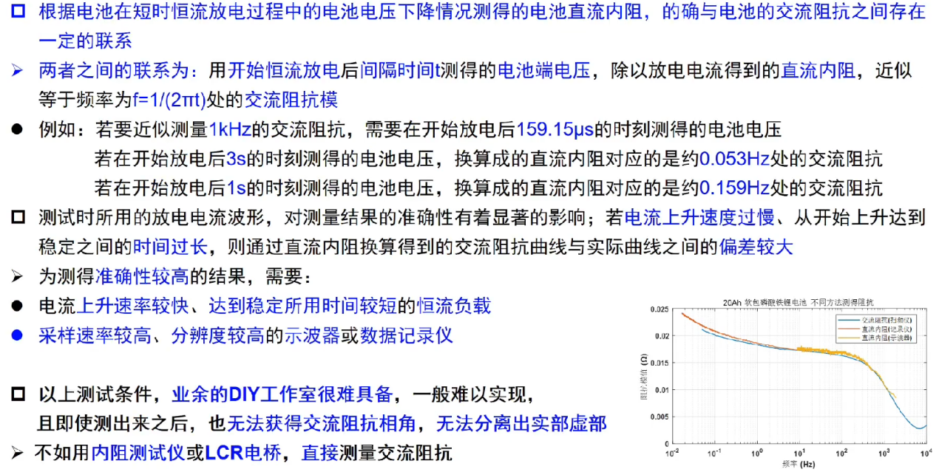

### 为什么选择1khz测试频率测量电池内阻?

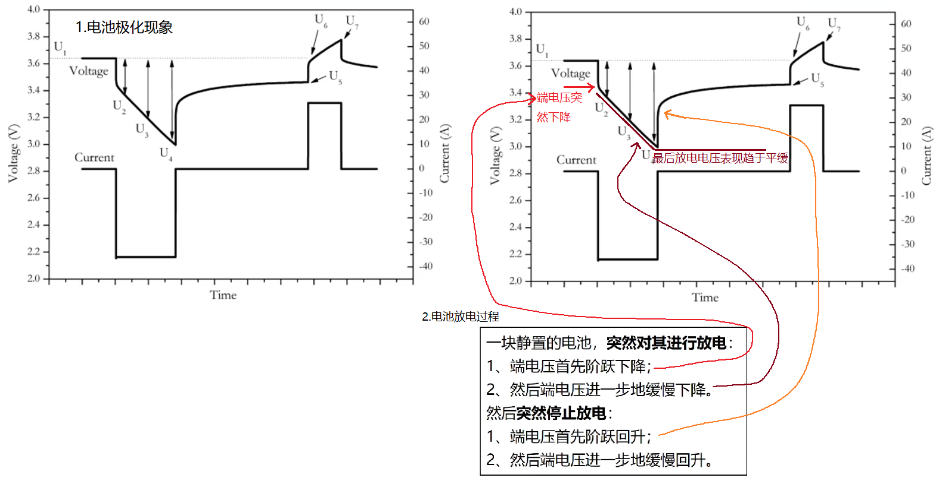

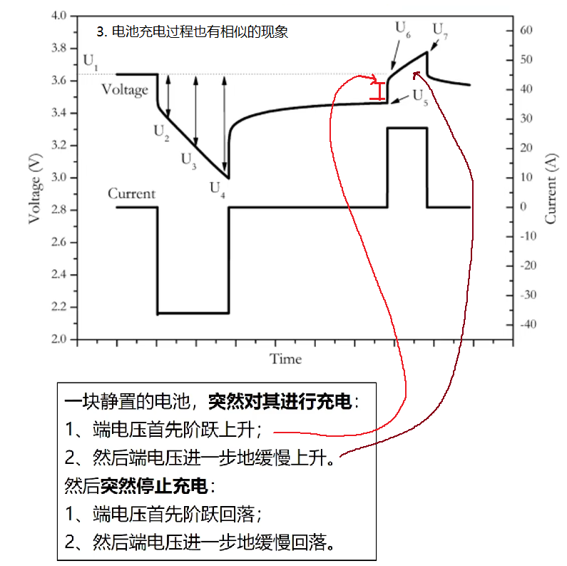

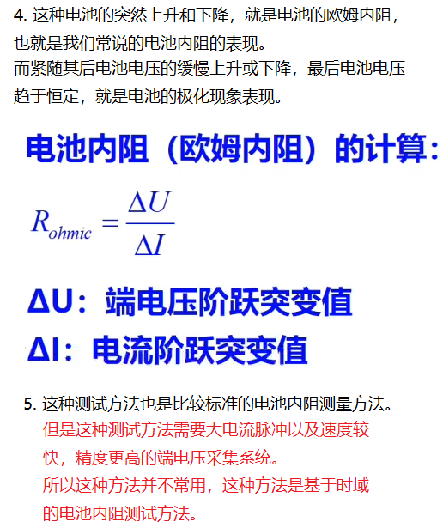

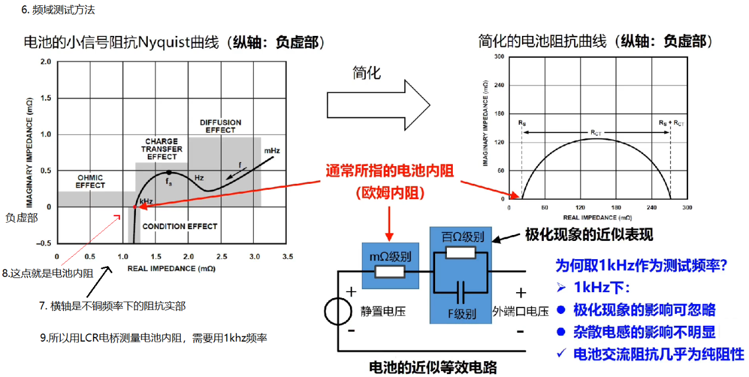

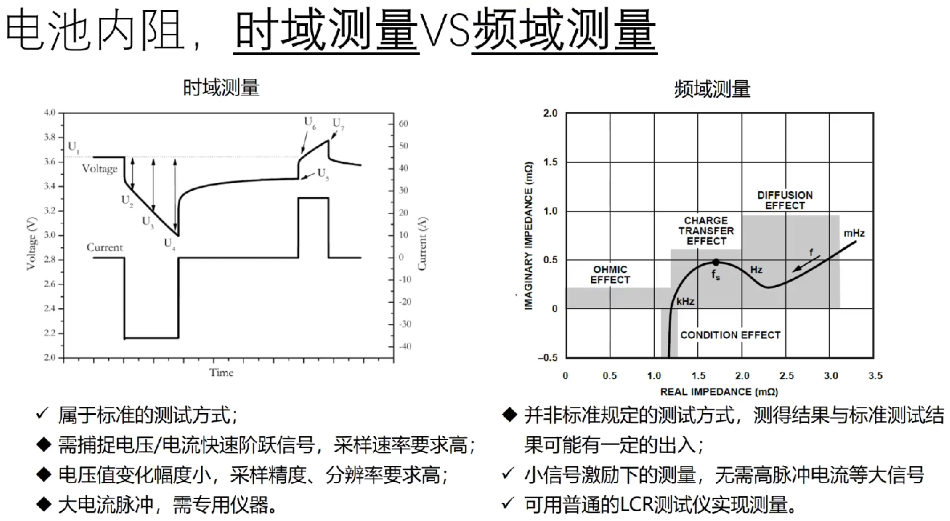

### 简单的直流测电池方式测量内阻

锂电池内阻测量可采用直流内阻测量方法（DCR）和交流内阻测量方法（ACR）两种。直流内阻测量方法是测试设备让电池在短时间内（一般为2～3秒）强制通过一个很大的恒定直流电流（一般使用40A～80A的大电流），测量此时电池两端的电压，并按公式计算出当前的电池内阻。通过公式计算出电池的直流内阻。然而，这方法存在一些问题，如果长时间通过大电流电池内部的电极会发生极化现象，出现极化内阻，影响结果的可靠性。

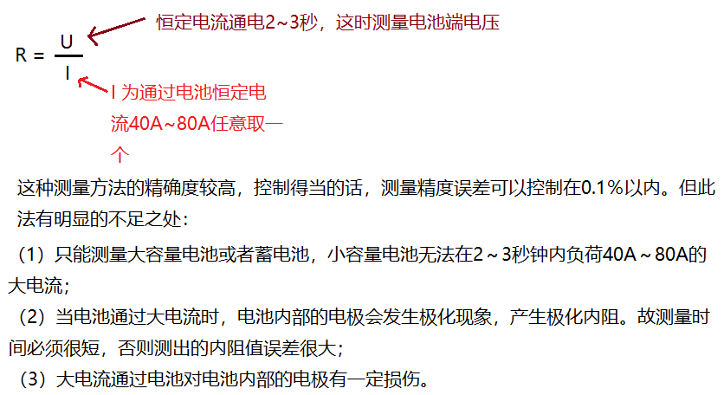

### 标准做法用交流测量电池内阻

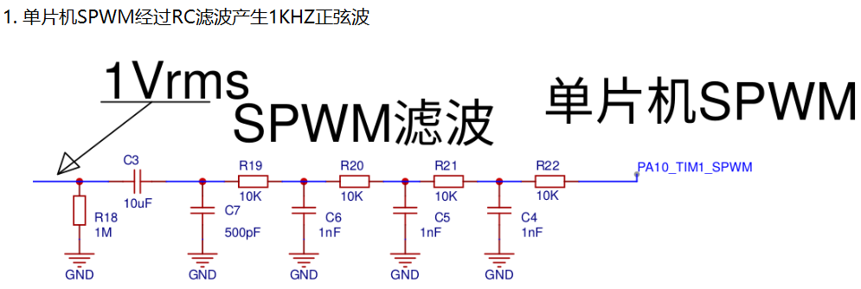

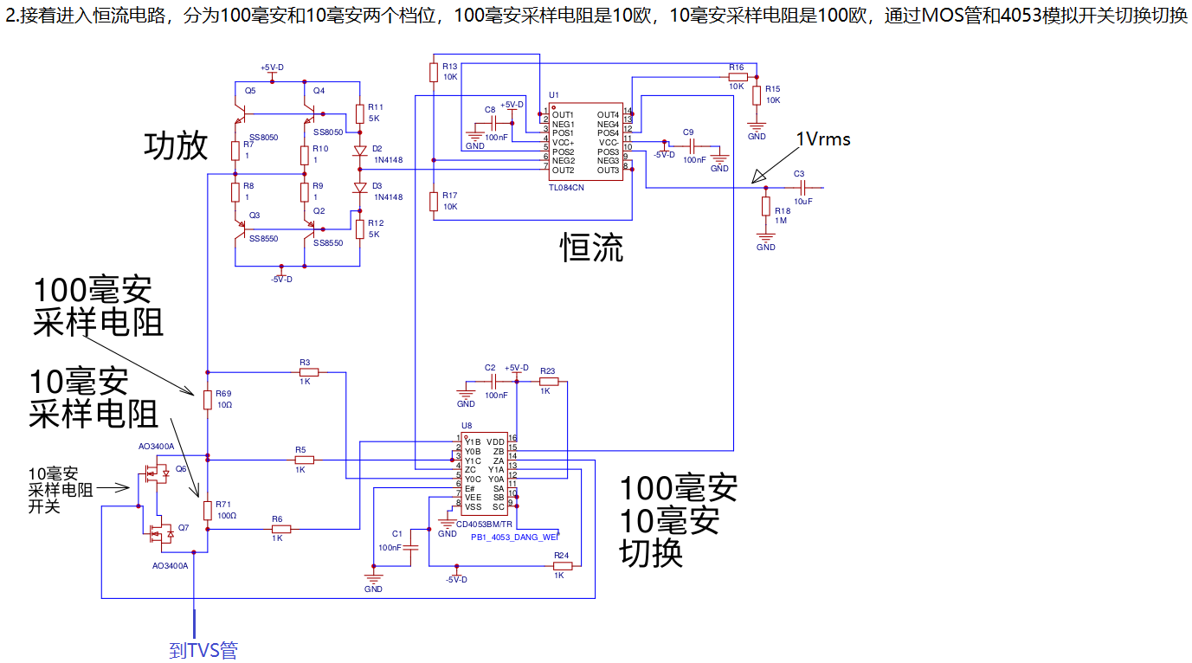

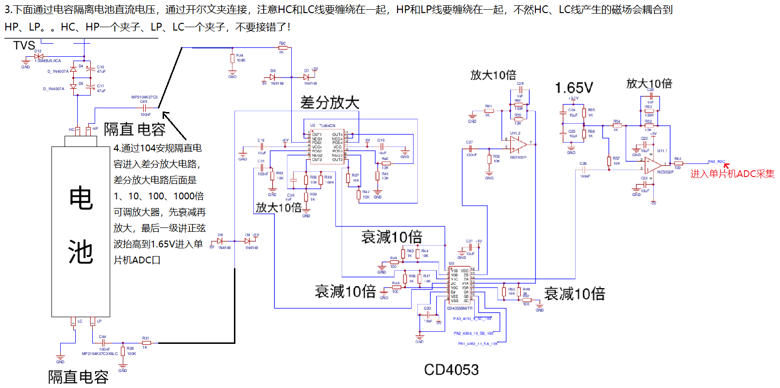

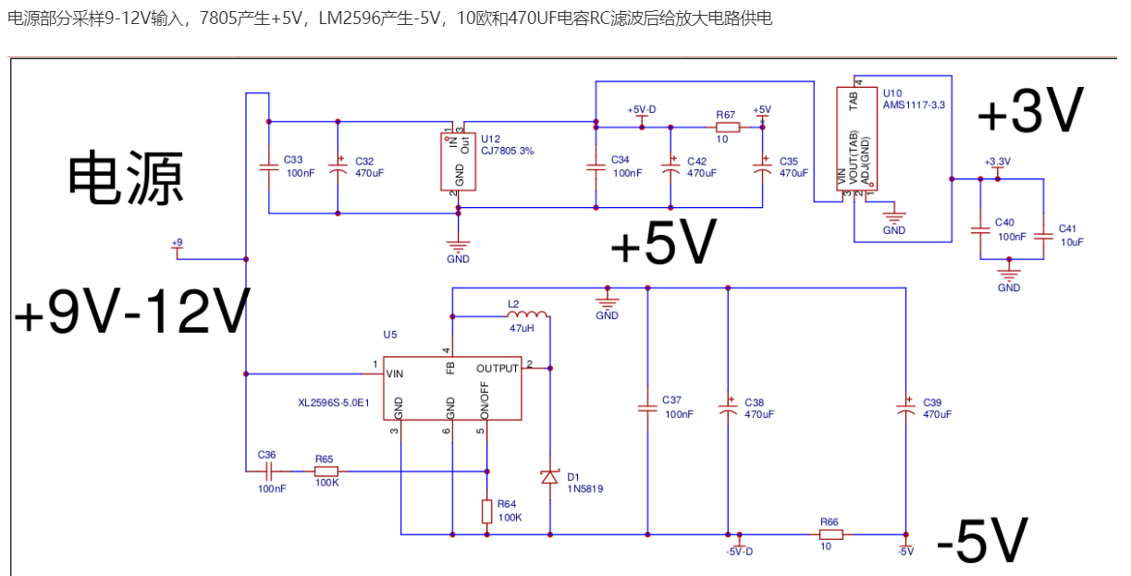

最后加个单片机电路ADC采集，价格显示屏显示就是了。

## 电池绝缘电阻检测

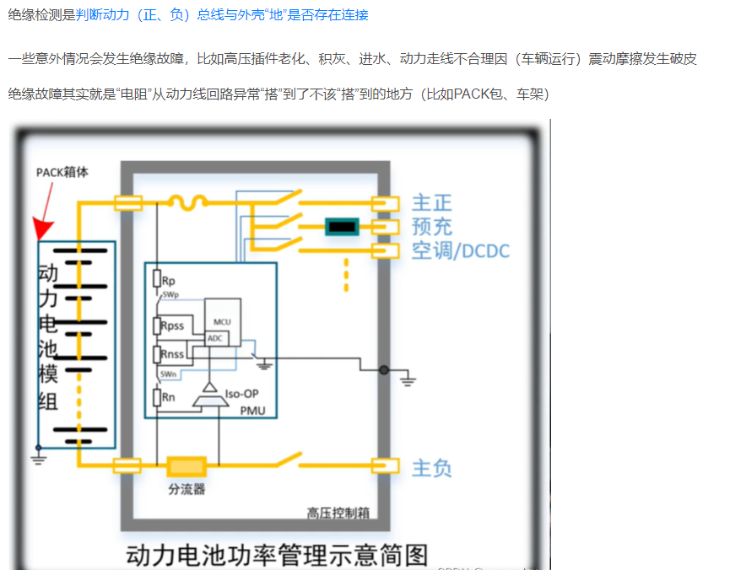

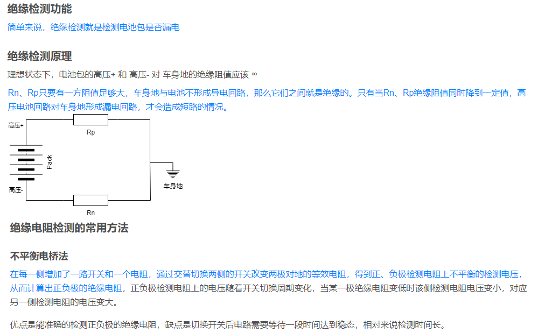

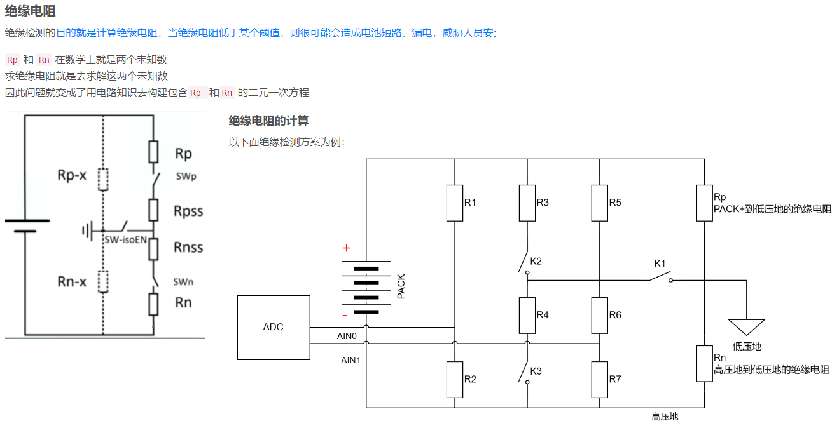

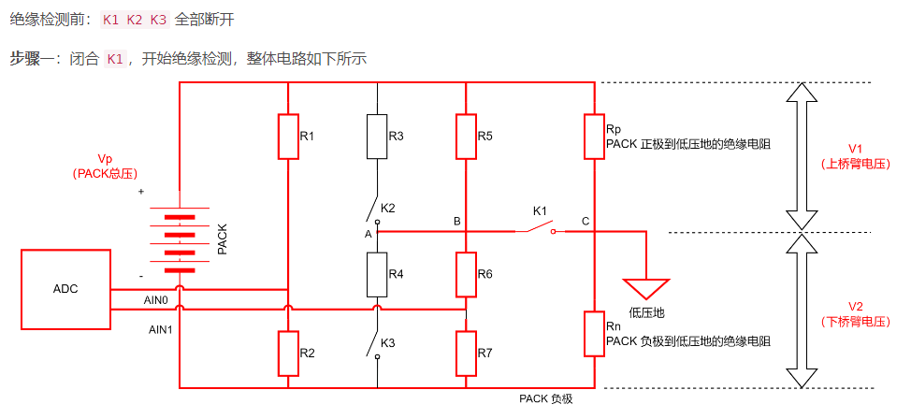

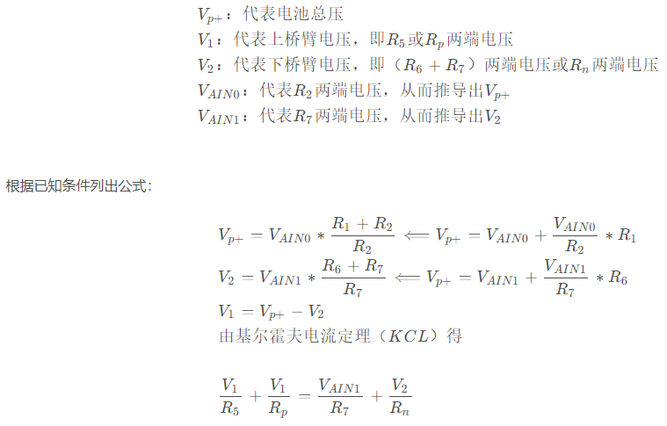

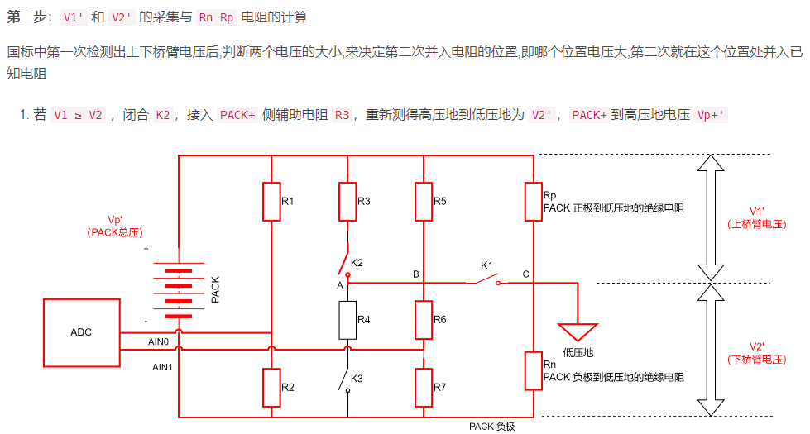

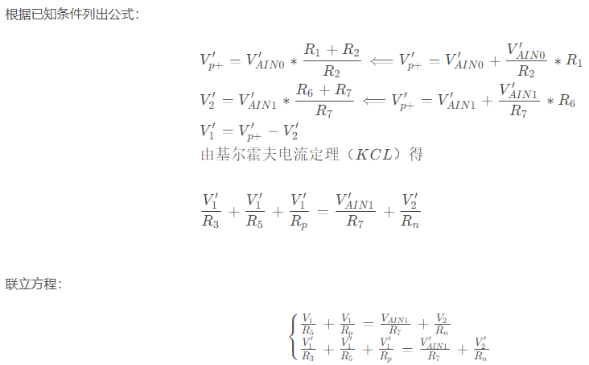

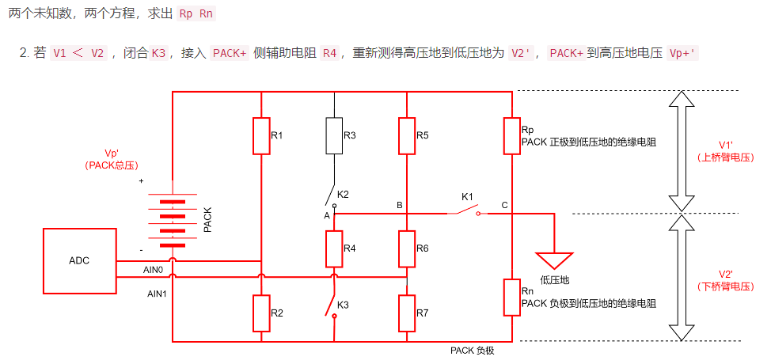

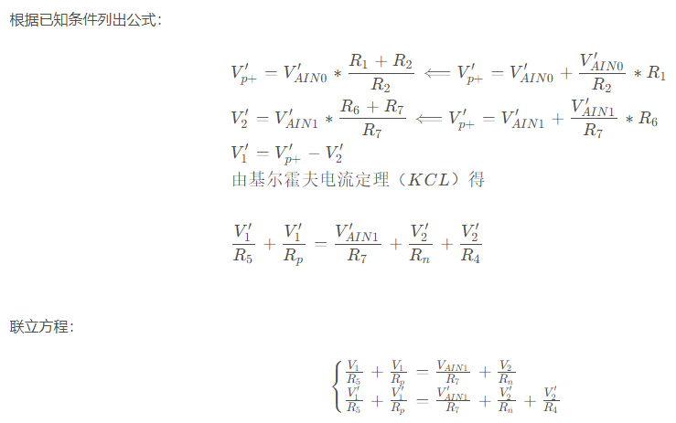

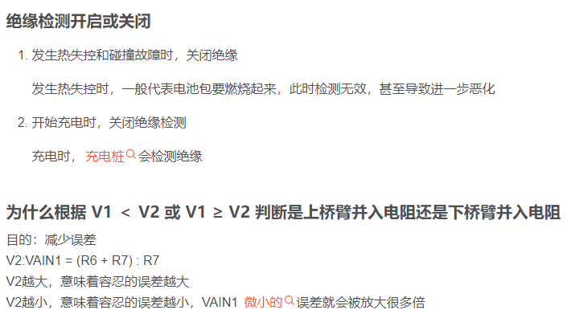

以上就是用电桥测量法来测量电池的绝缘电阻

### 不平衡电桥测量电池绝缘电阻的实际应用

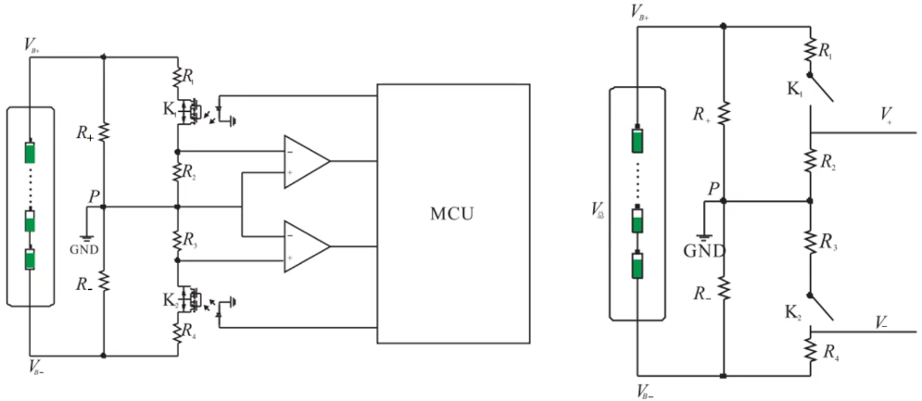

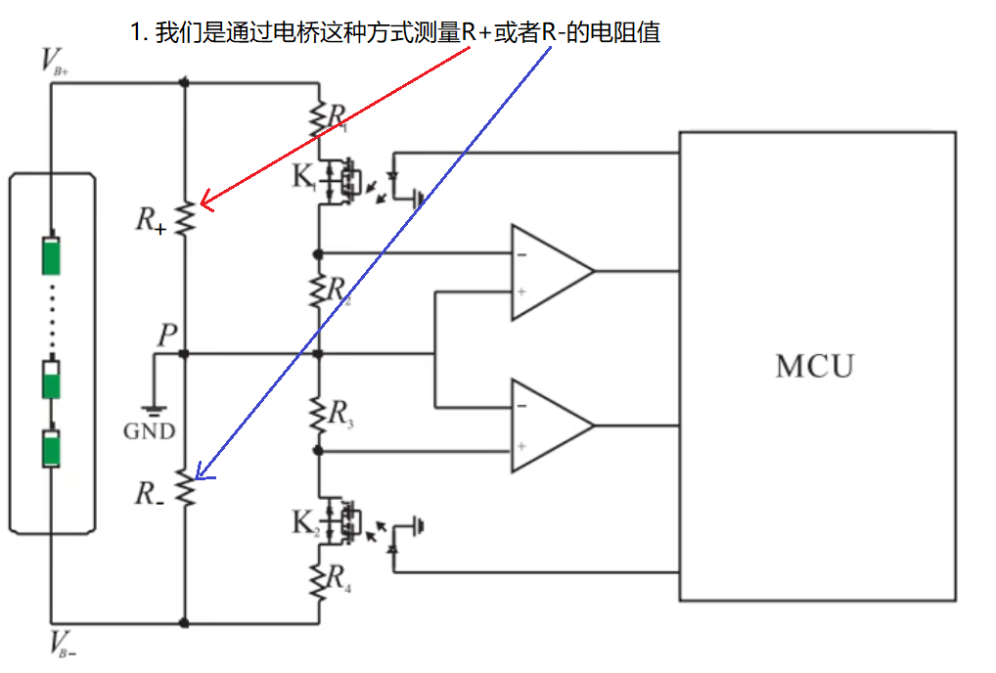

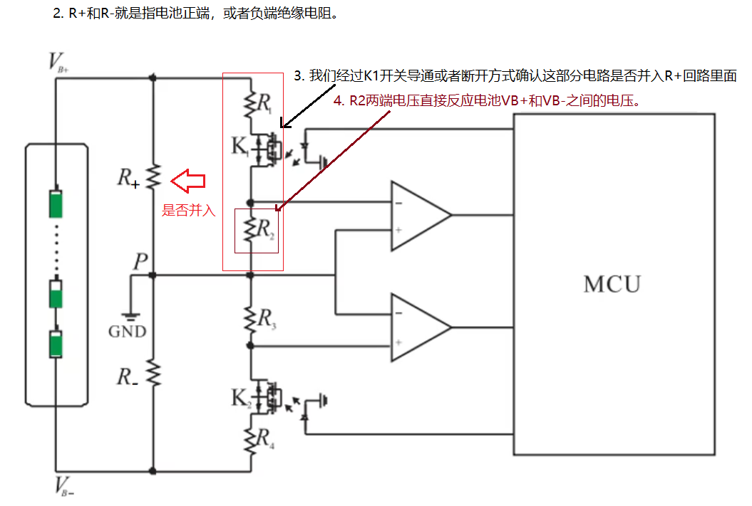

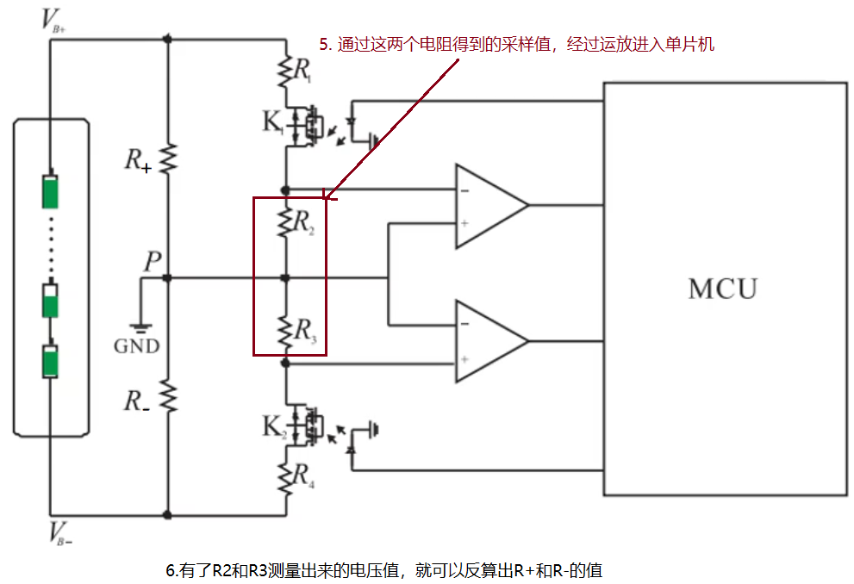

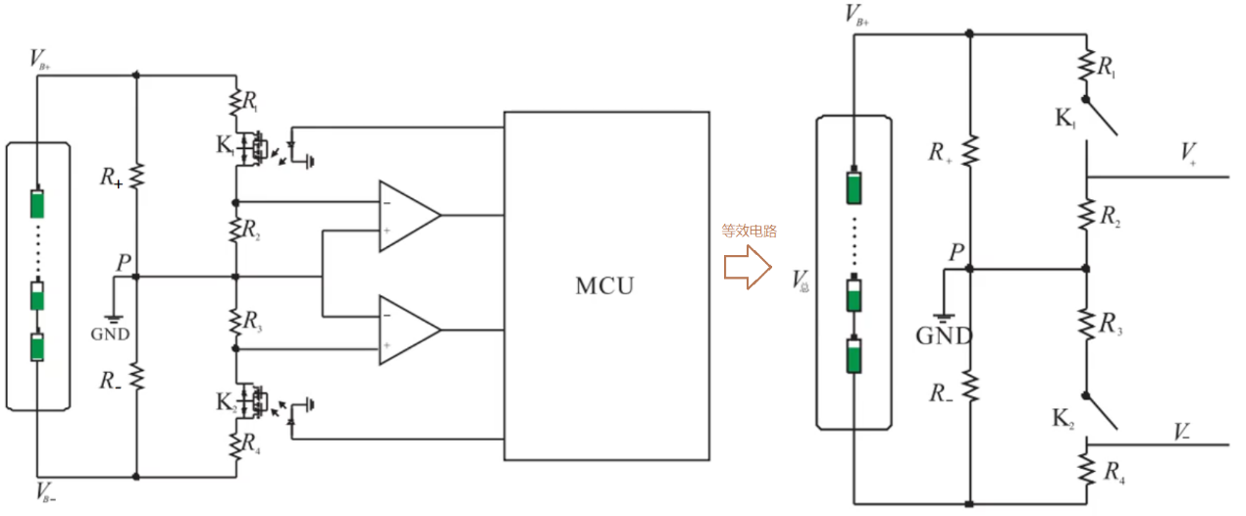

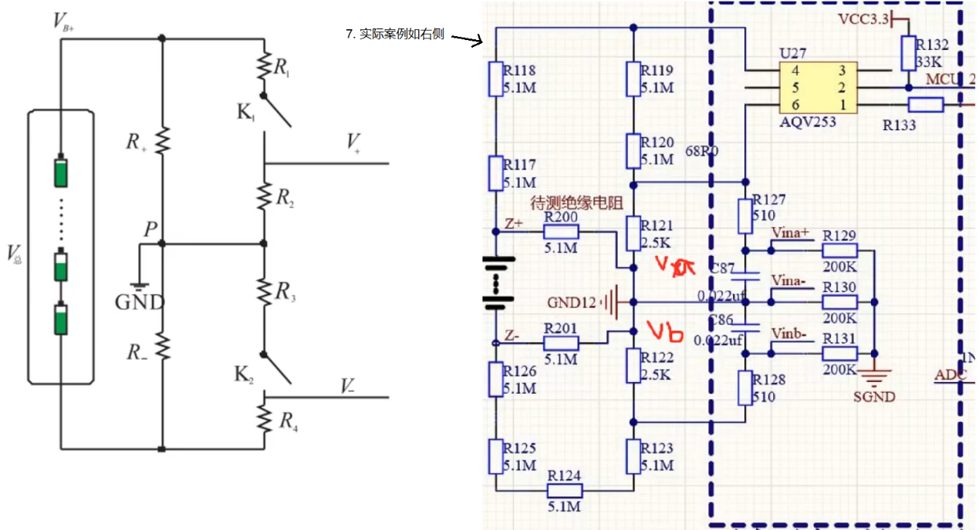

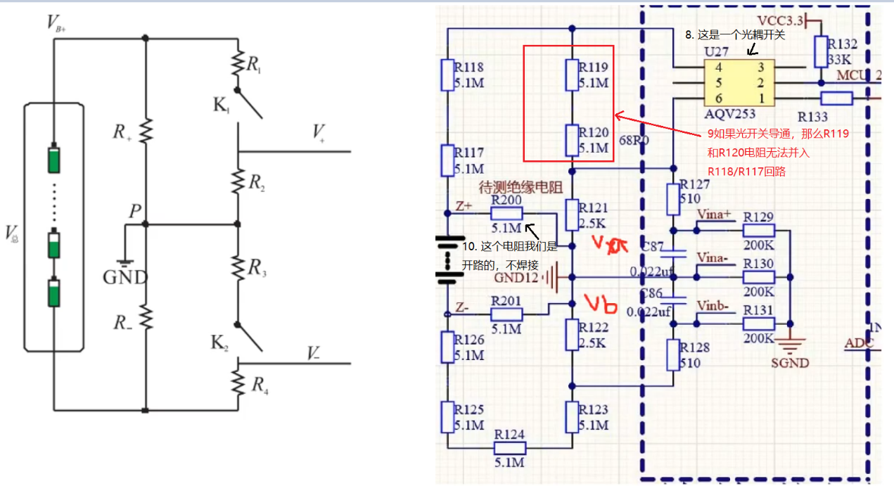

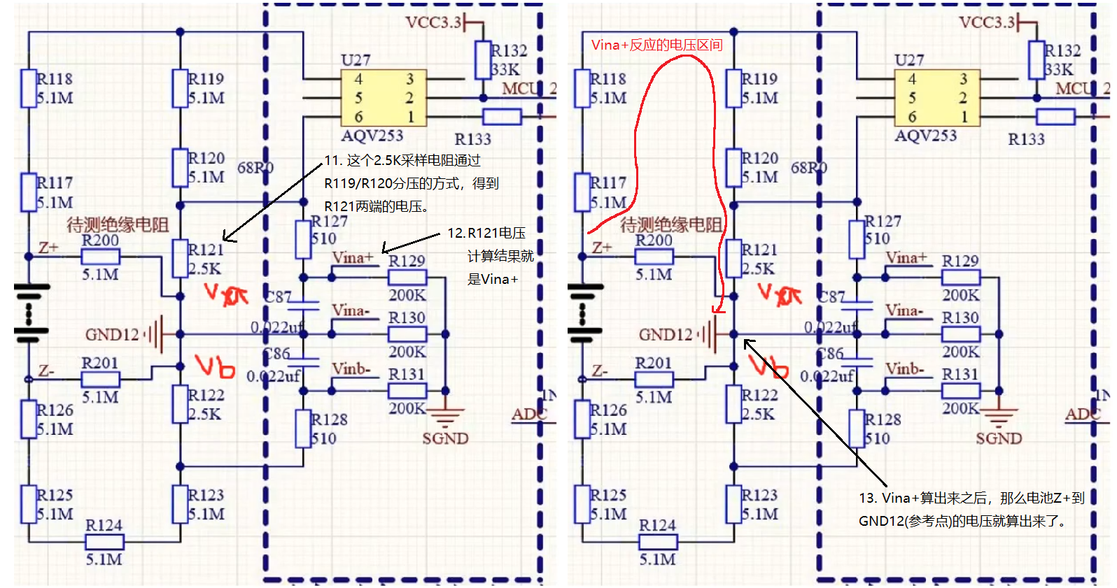

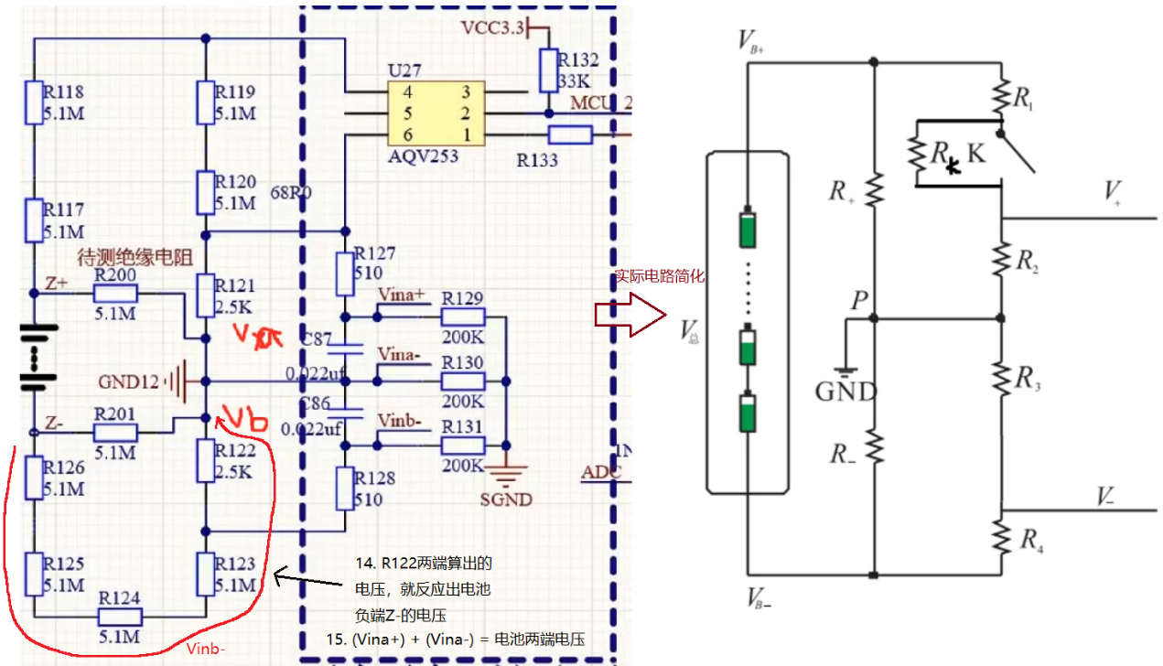

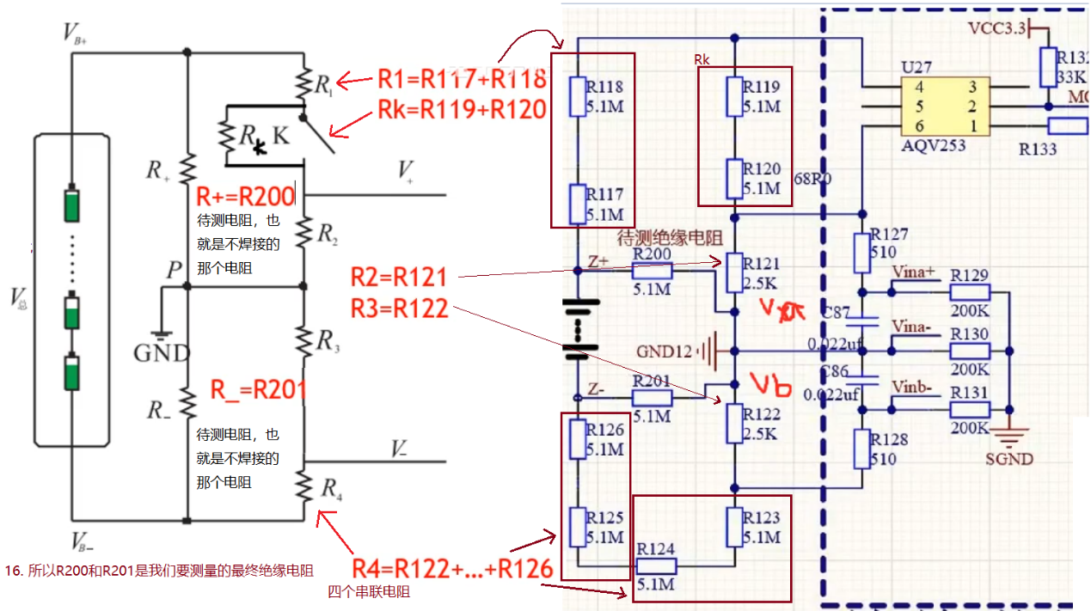

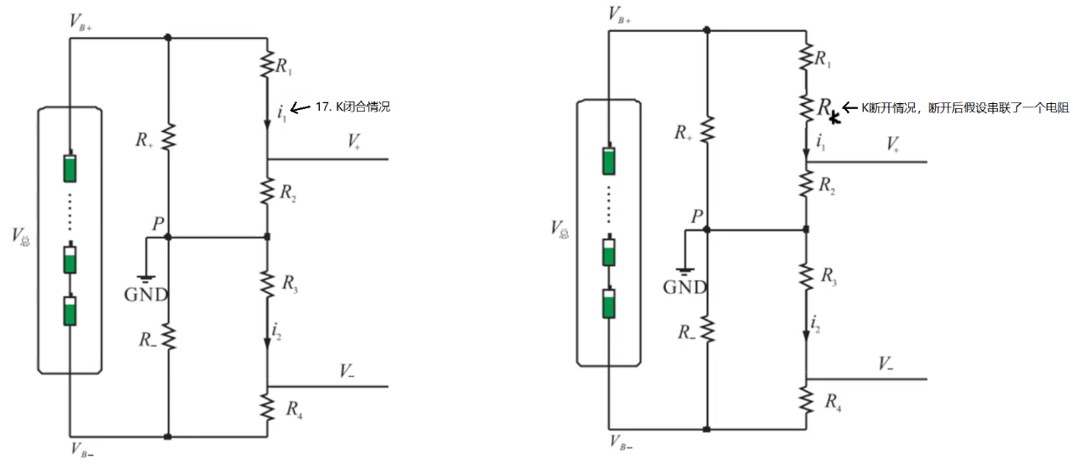

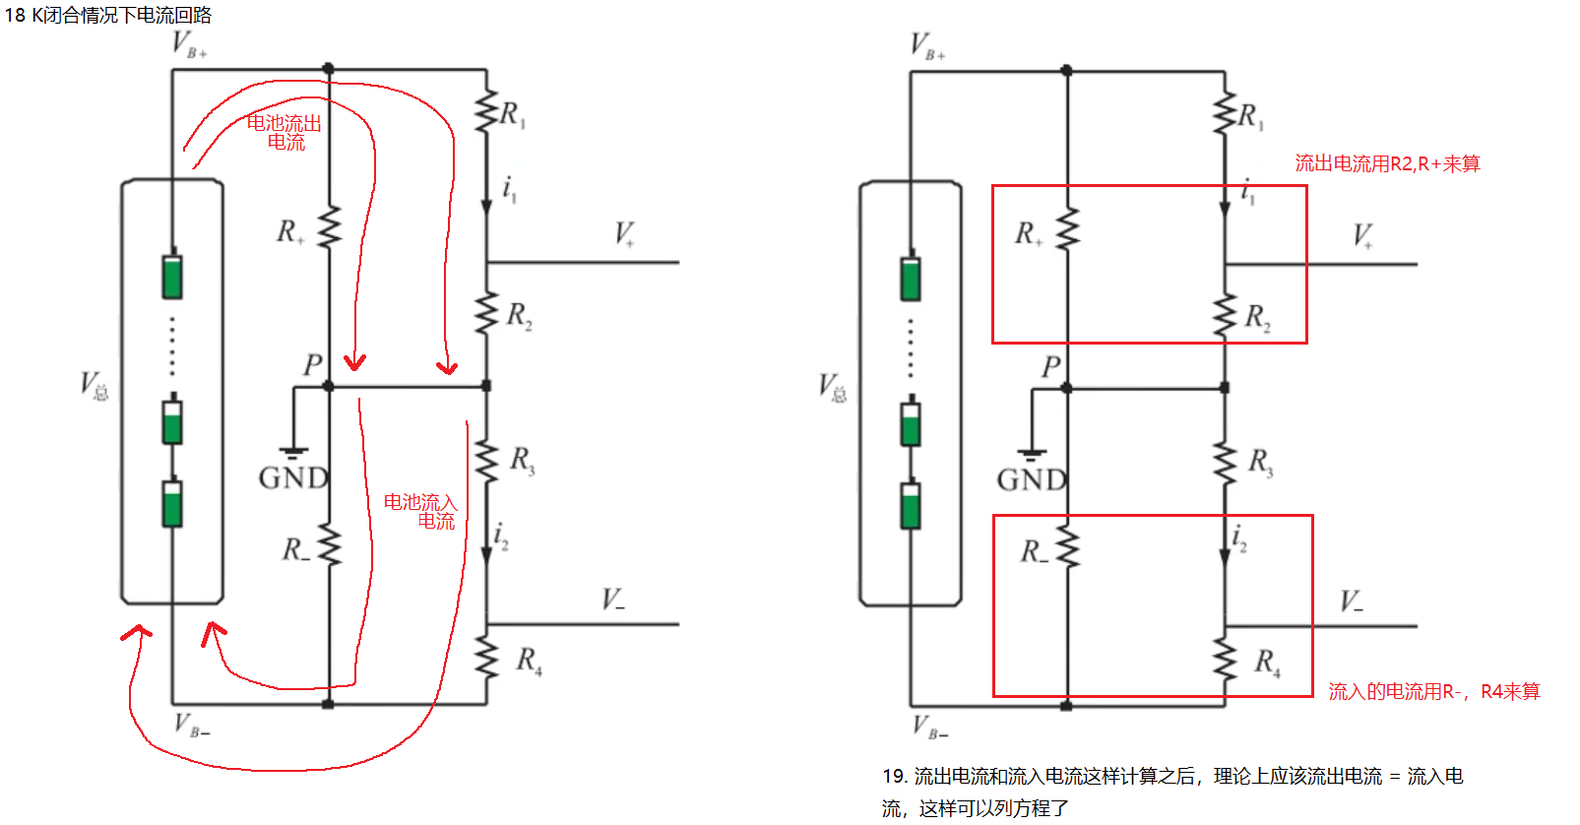

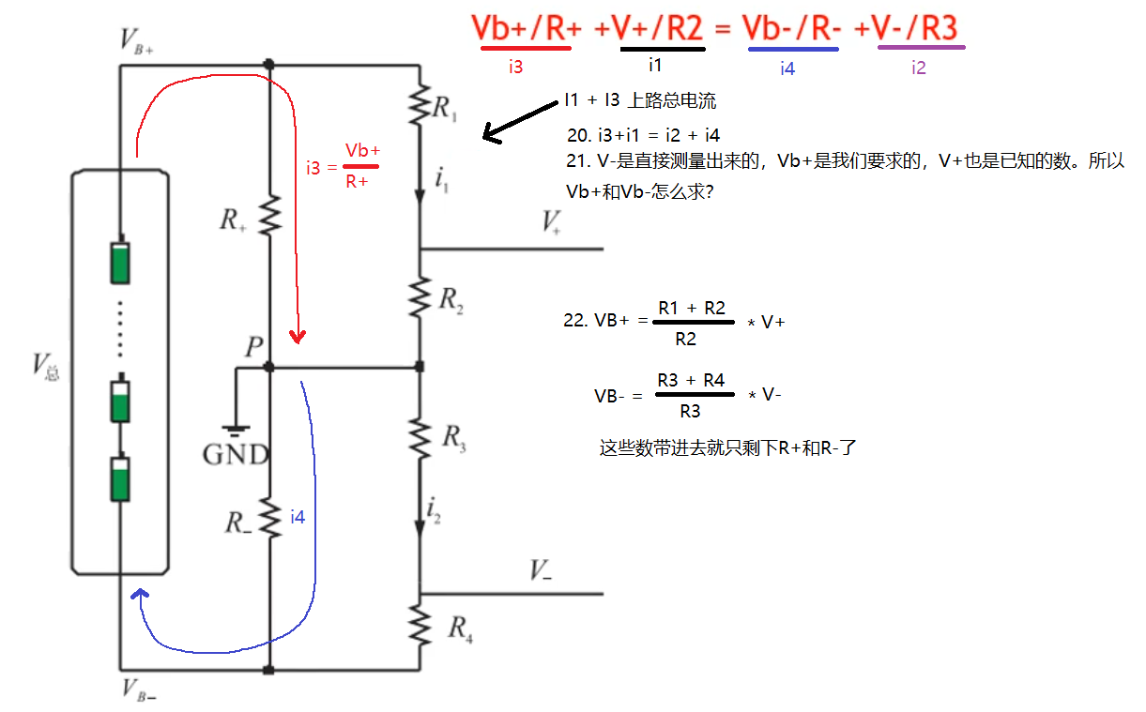

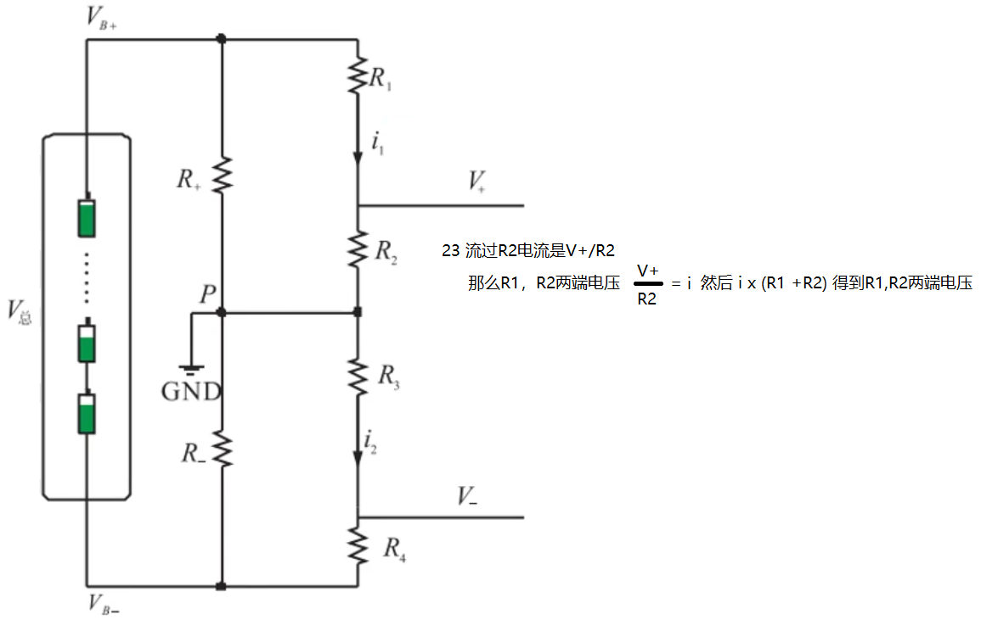

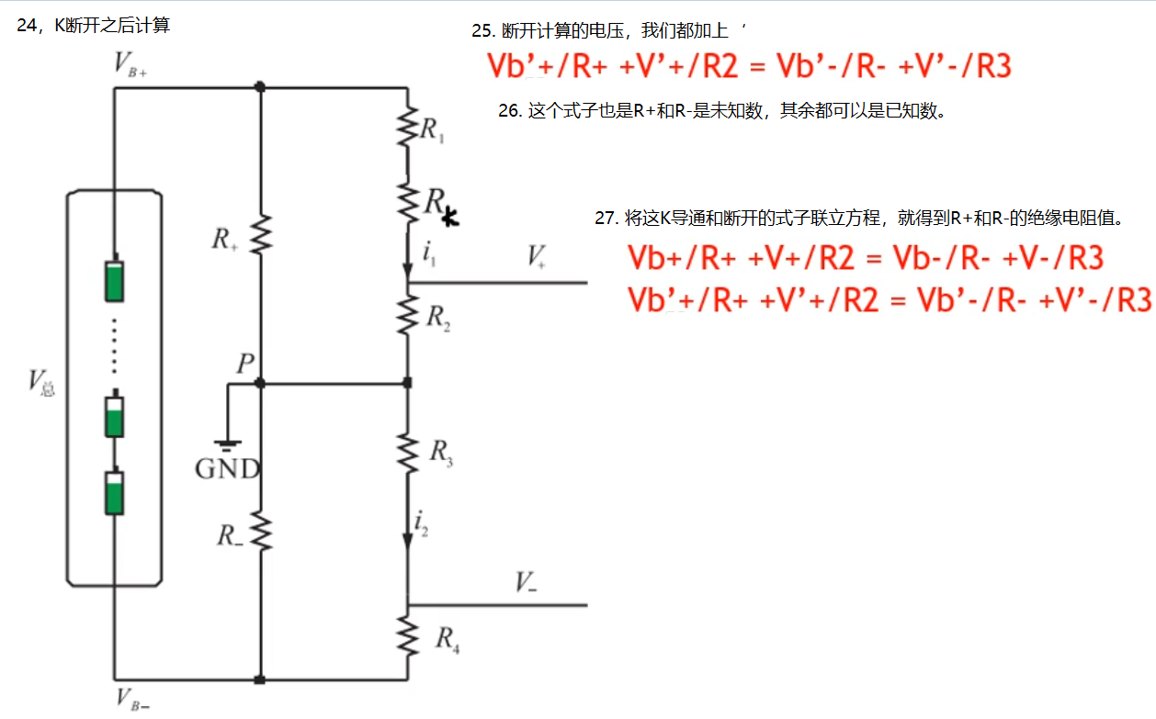

### 不平衡电桥测量电池绝缘电阻仿真

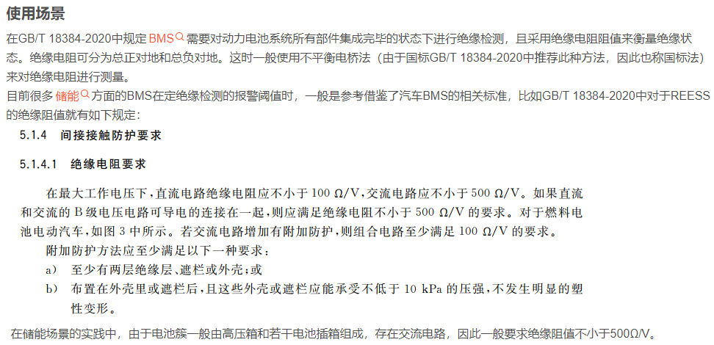

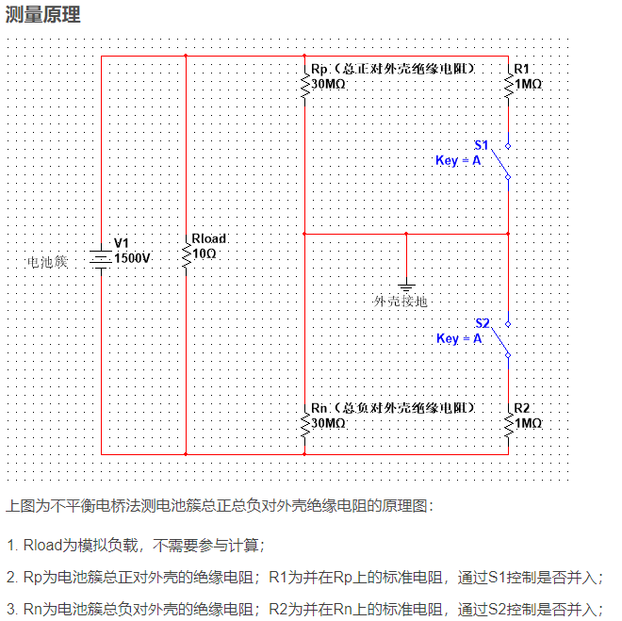

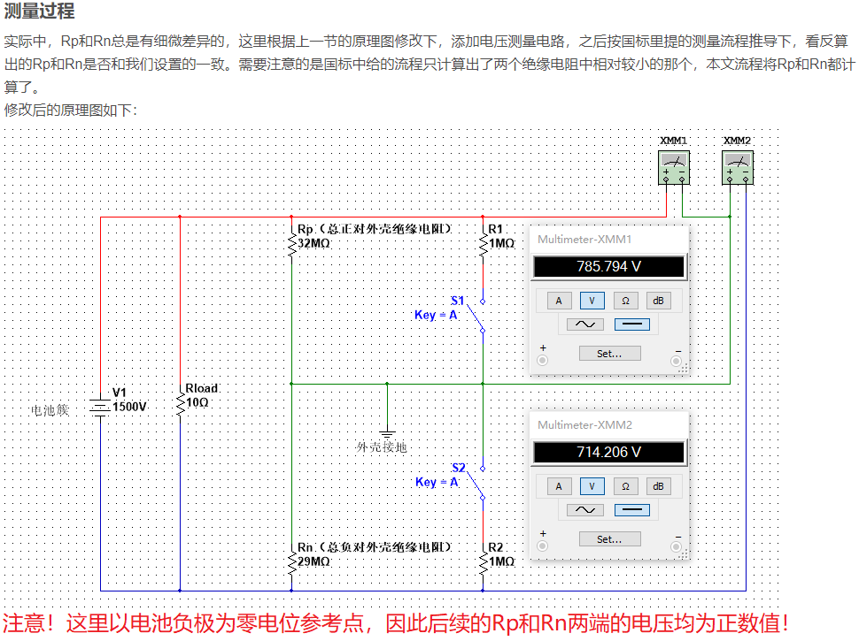

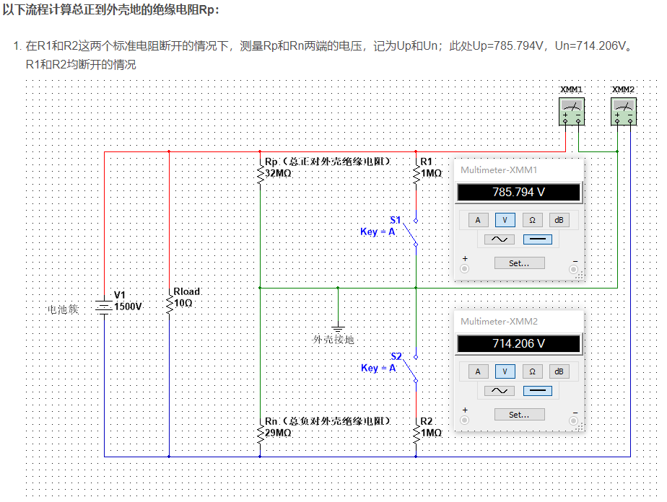

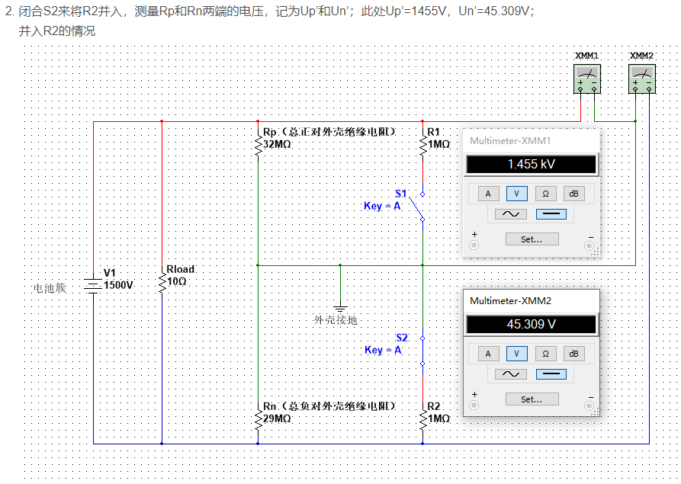

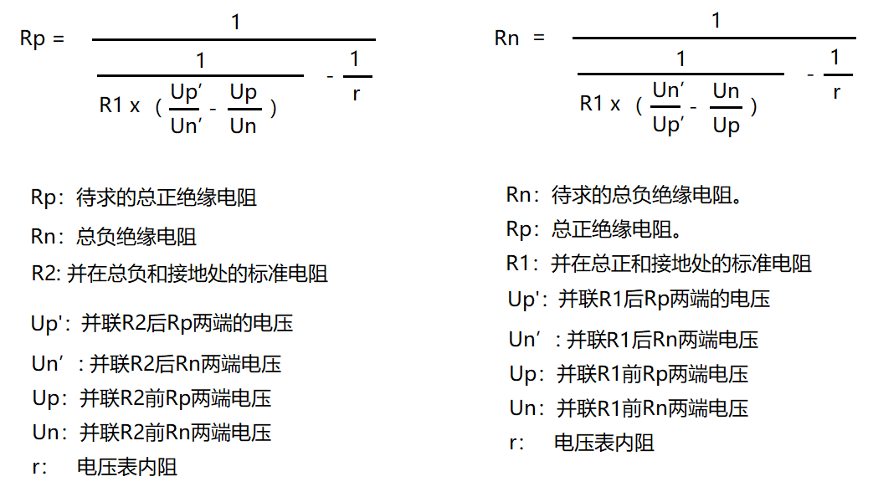

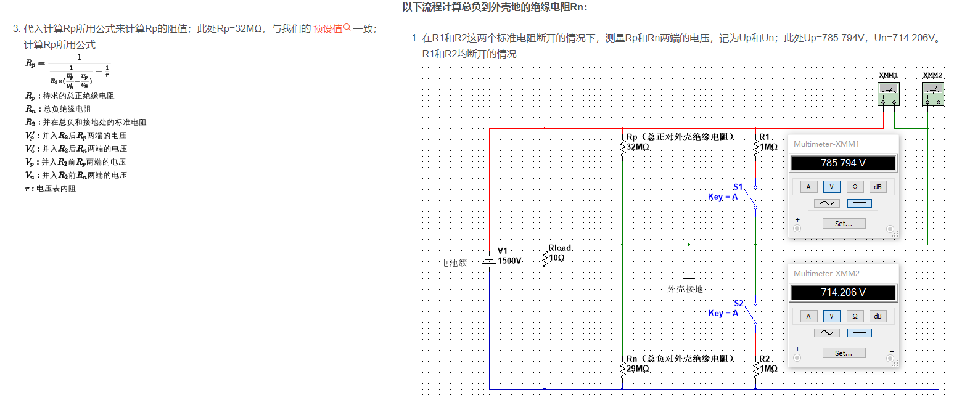

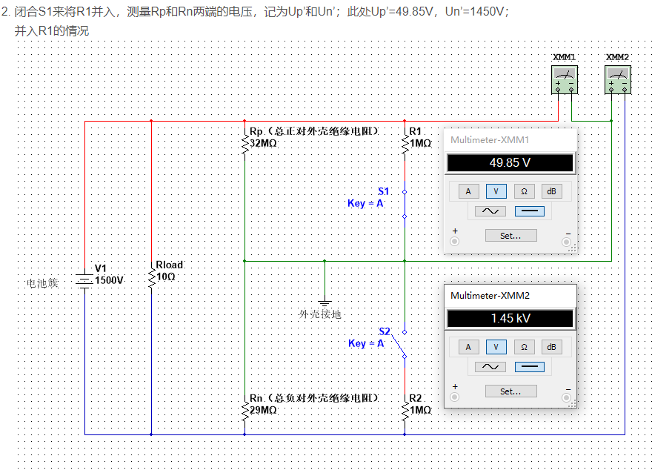

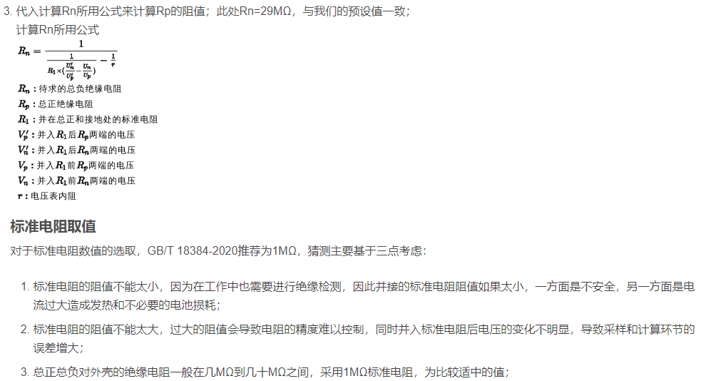

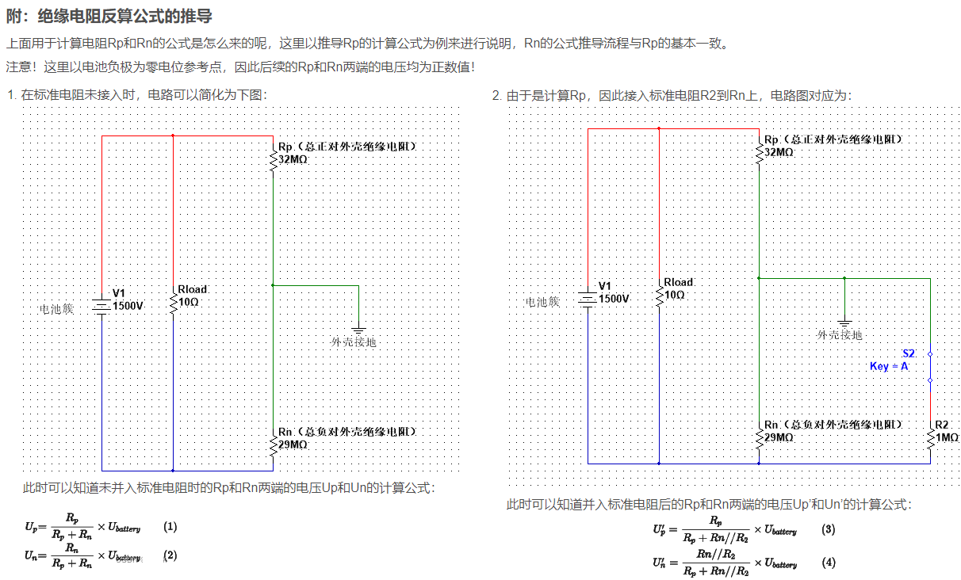

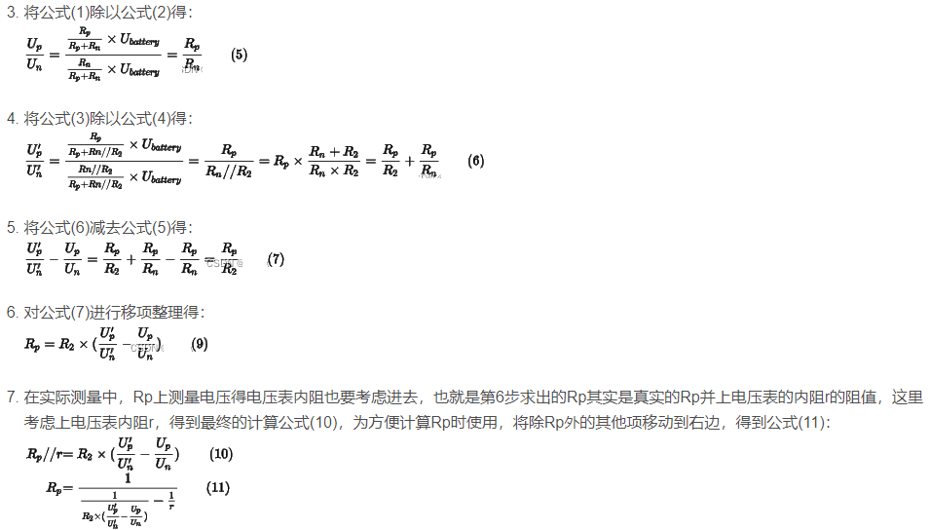

## 电池保护板原理

### 电池组串并联存在的隐患

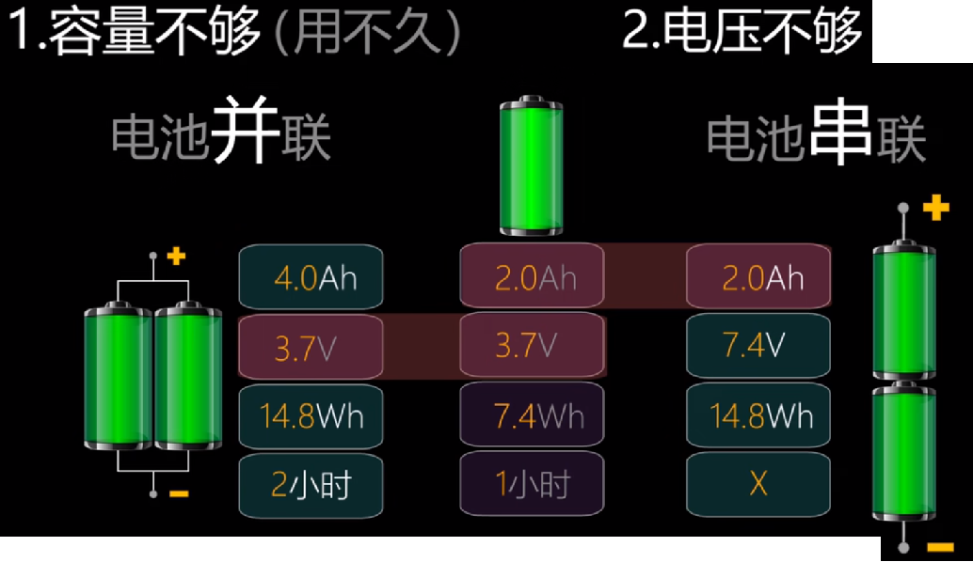

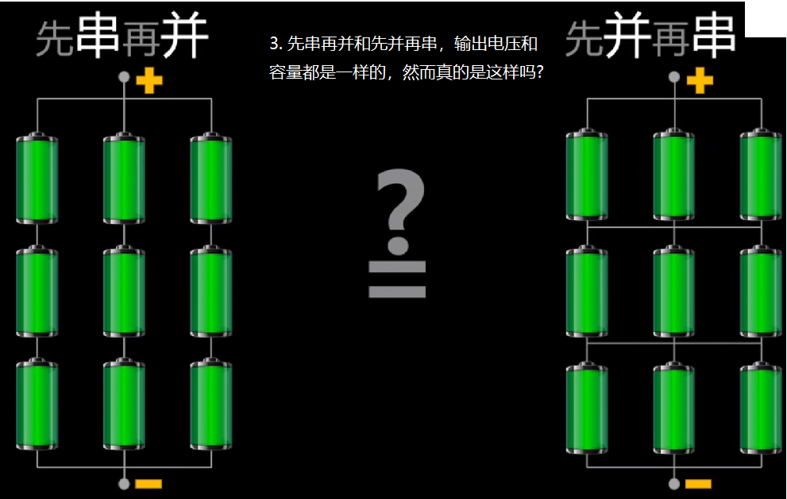

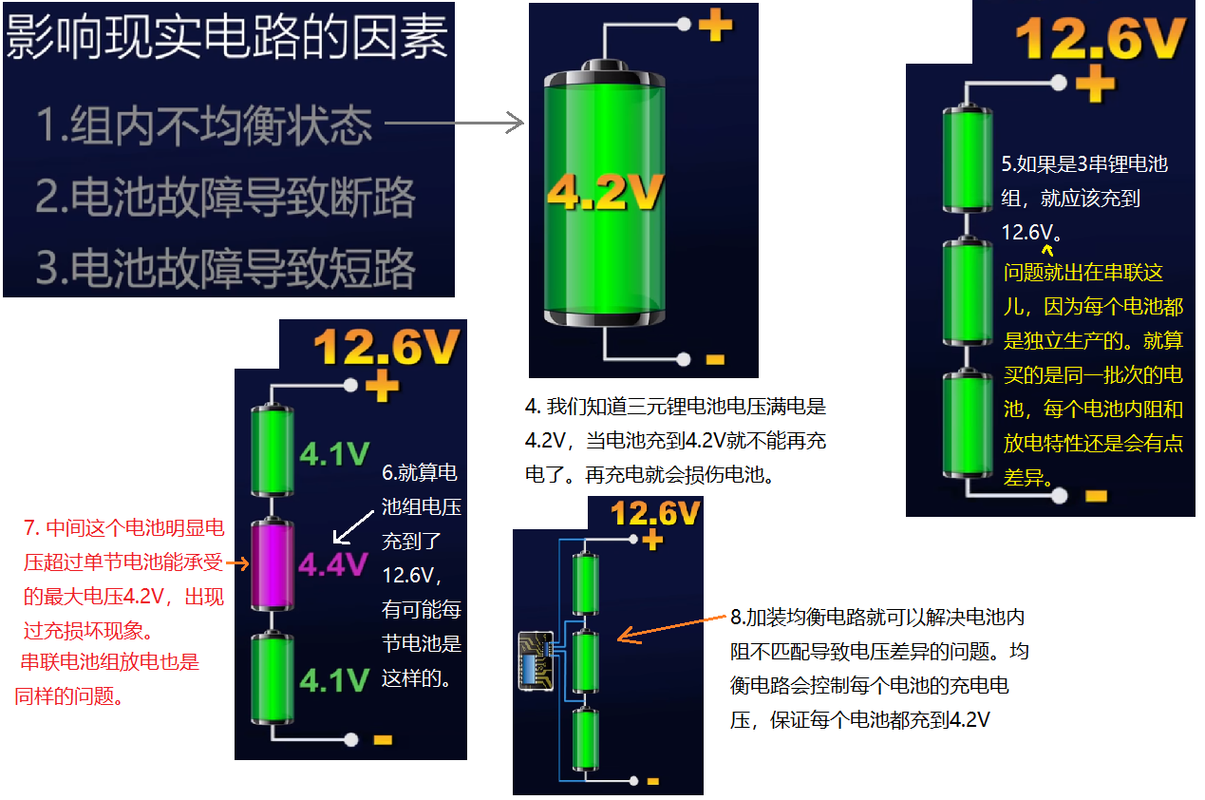

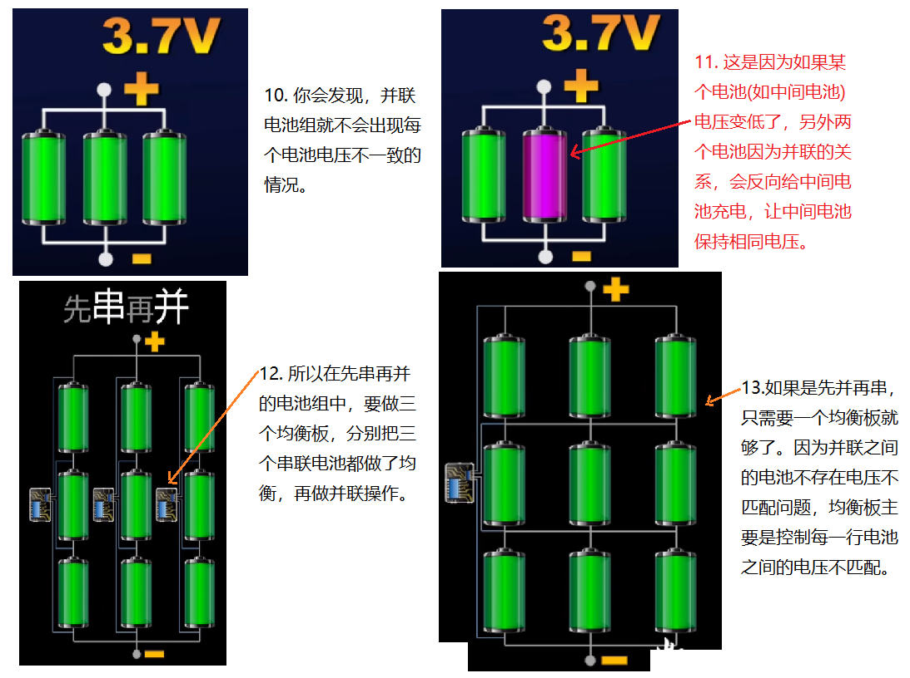

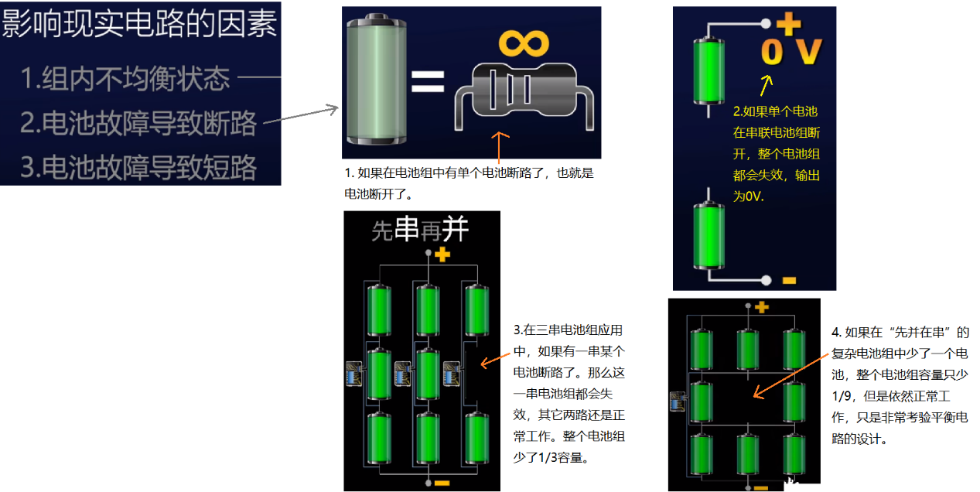

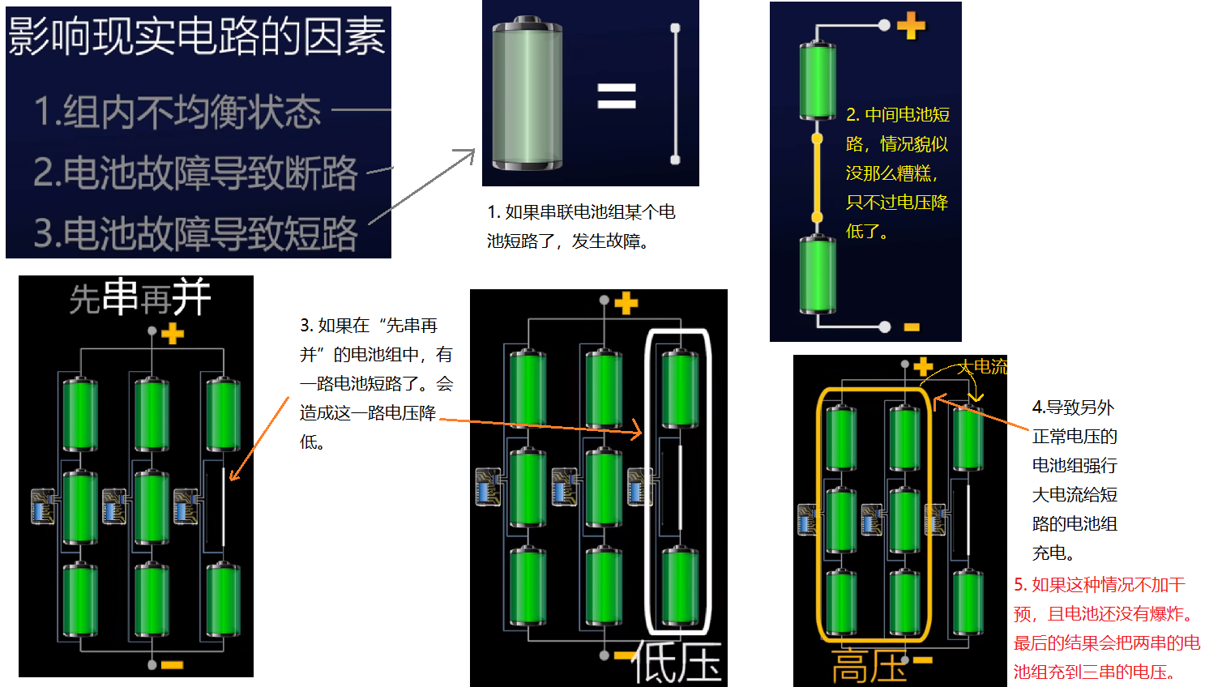

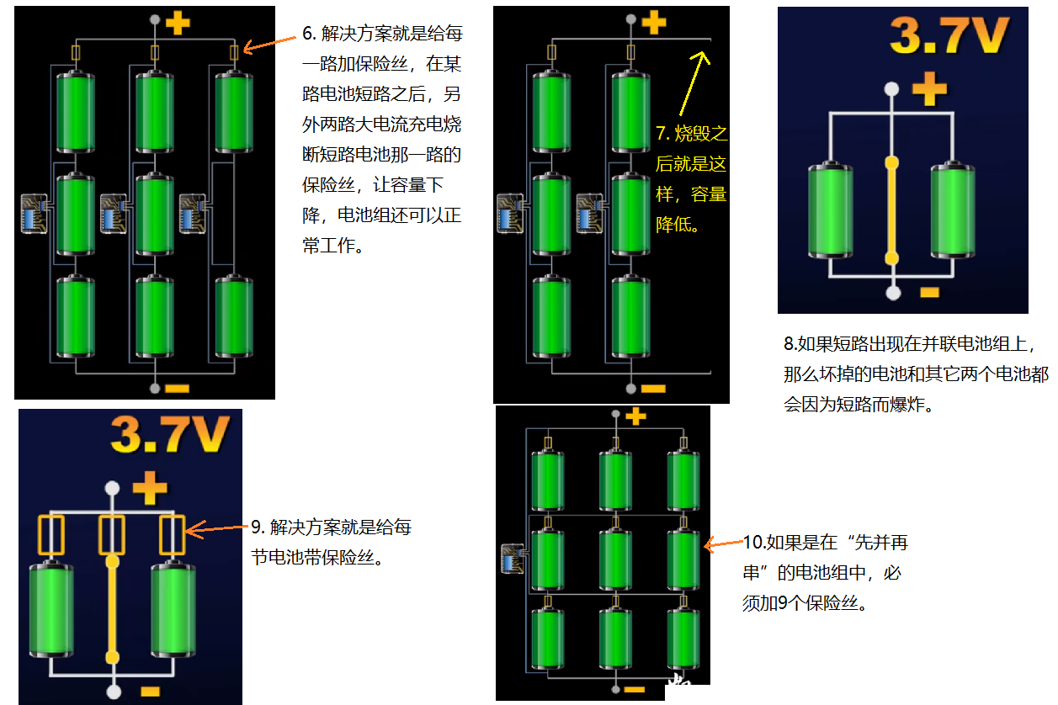

### 电池组均流拓扑讲解

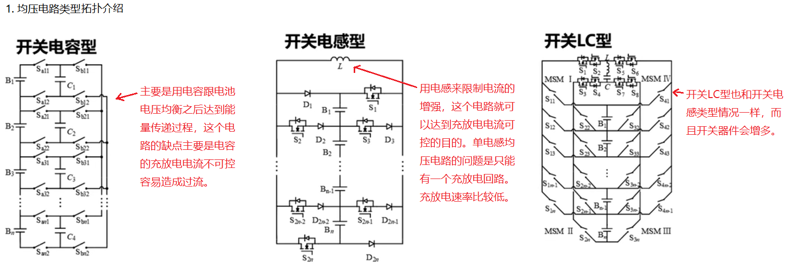

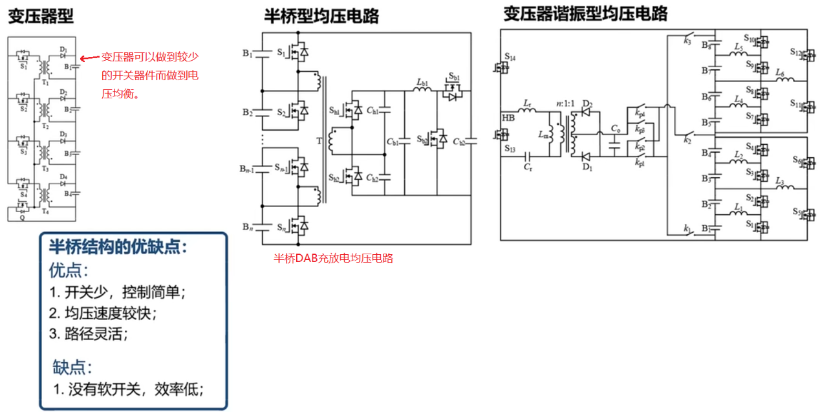

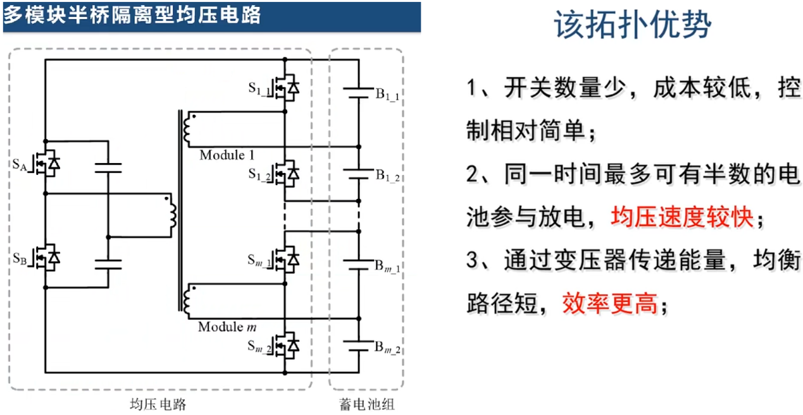

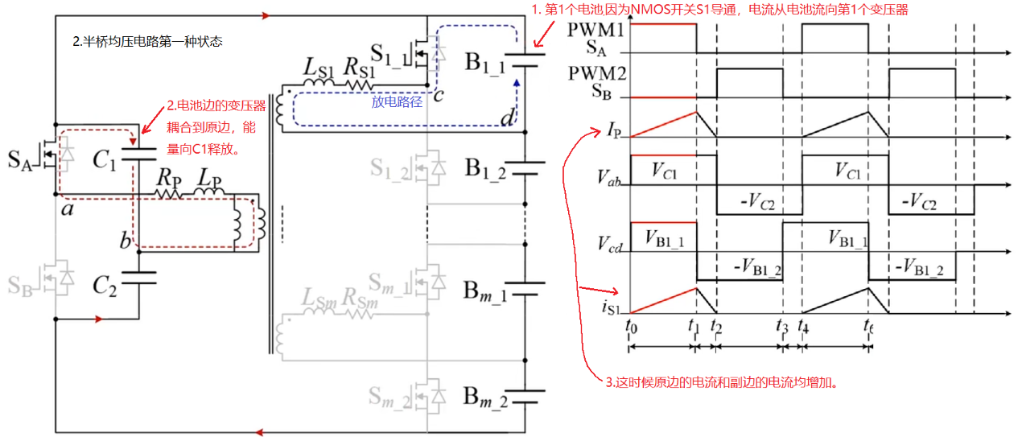

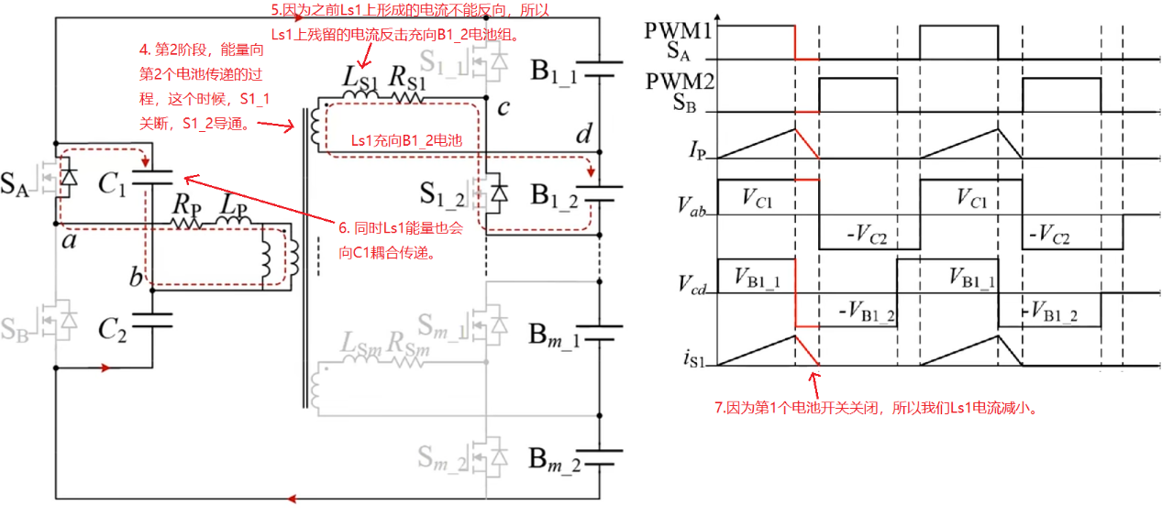

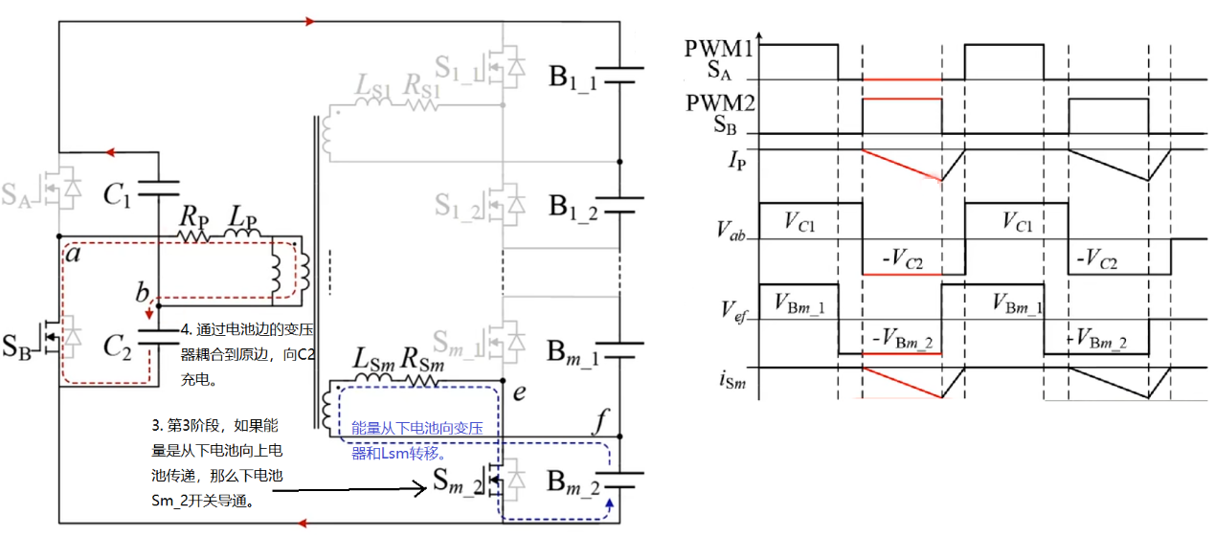

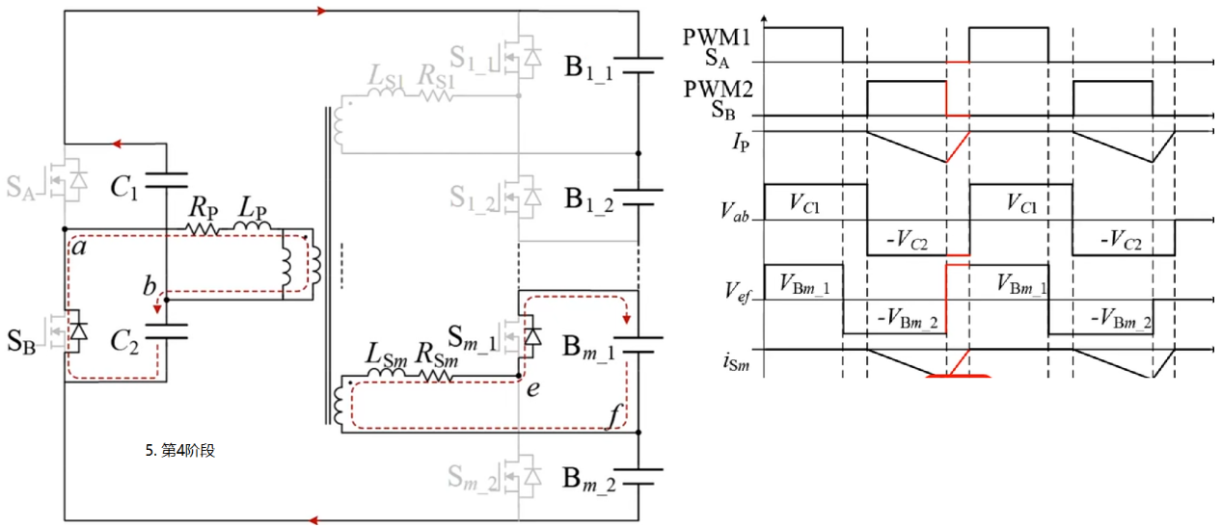

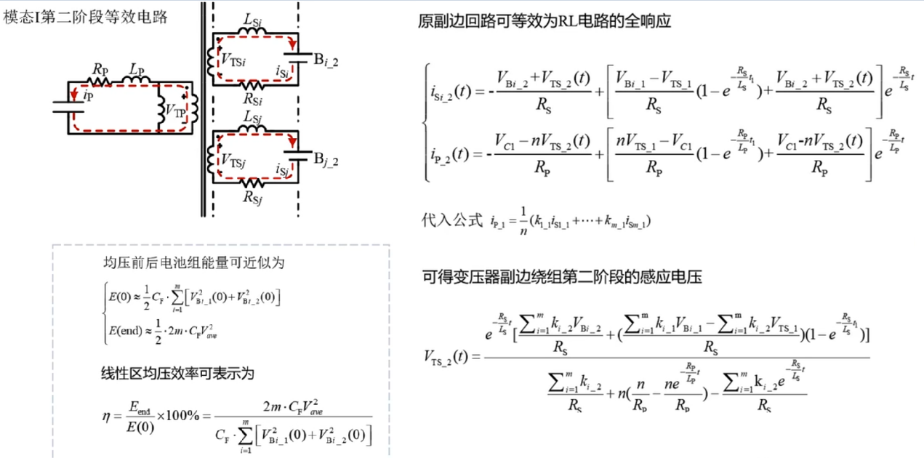

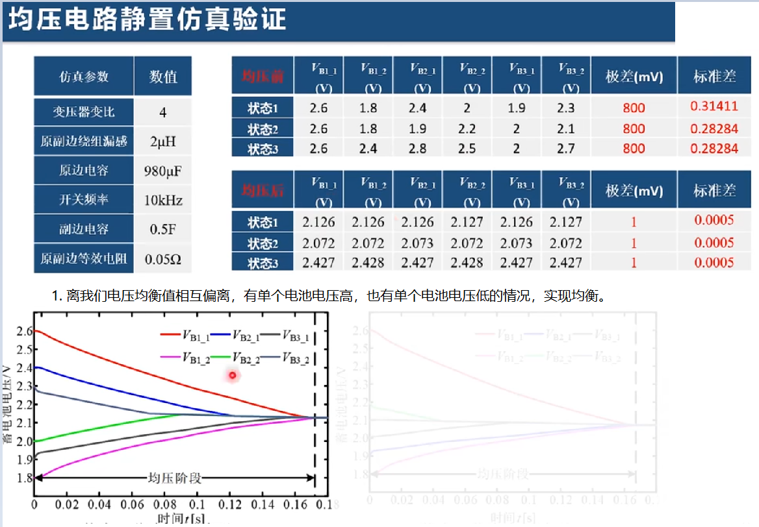

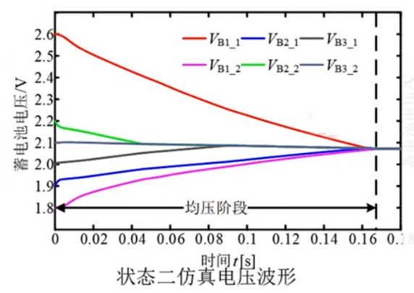

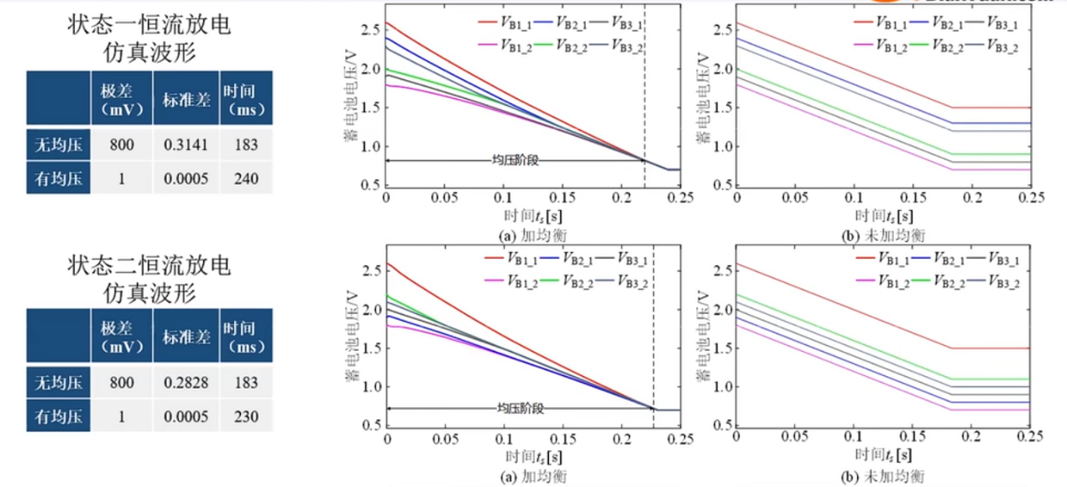

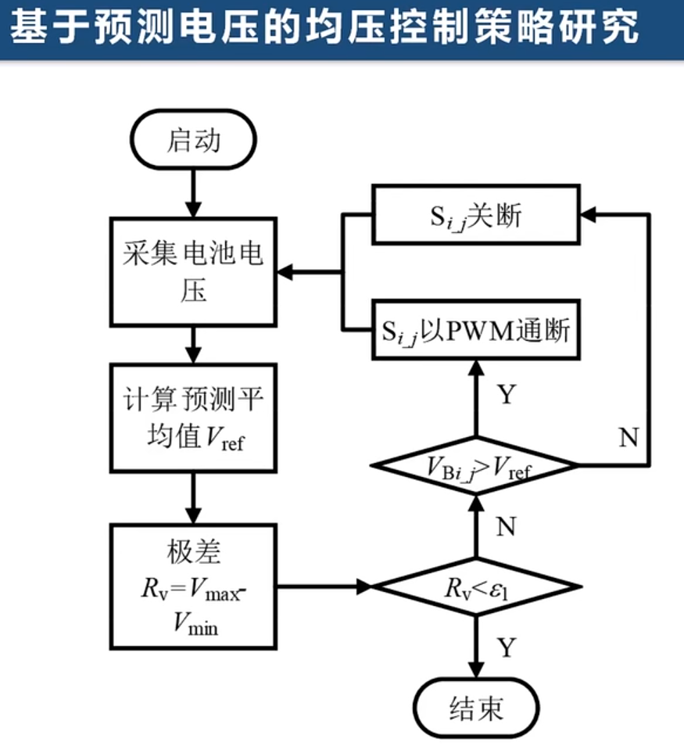

### 电池组均流电路实现

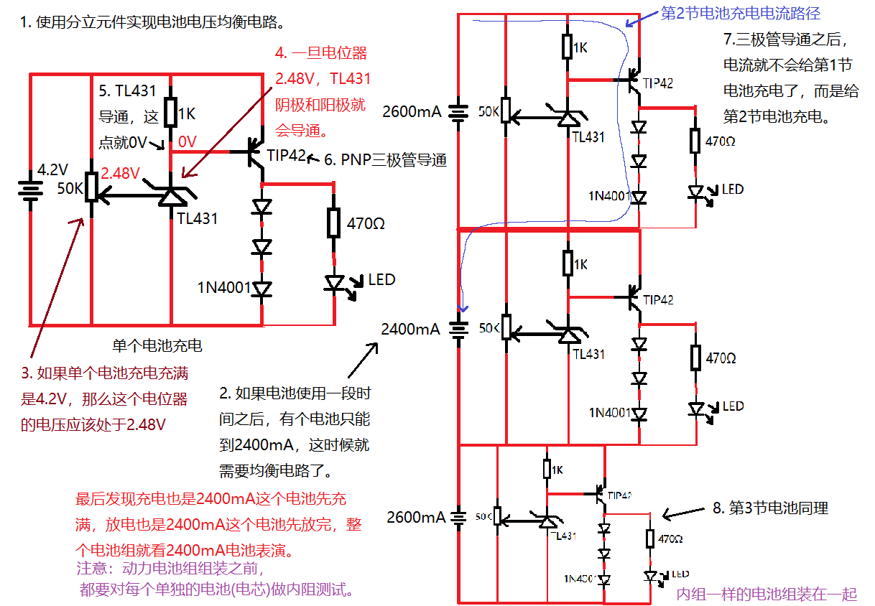

#### ETA锂电池主动均衡保护板

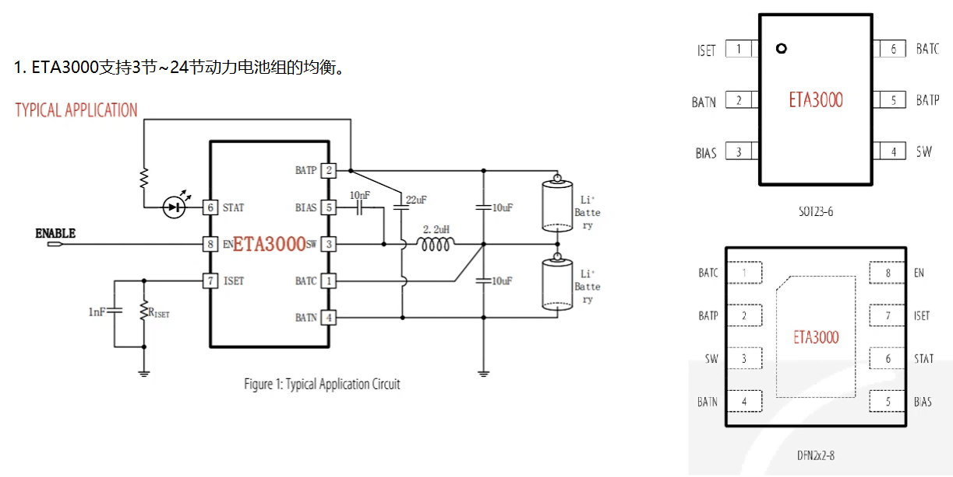

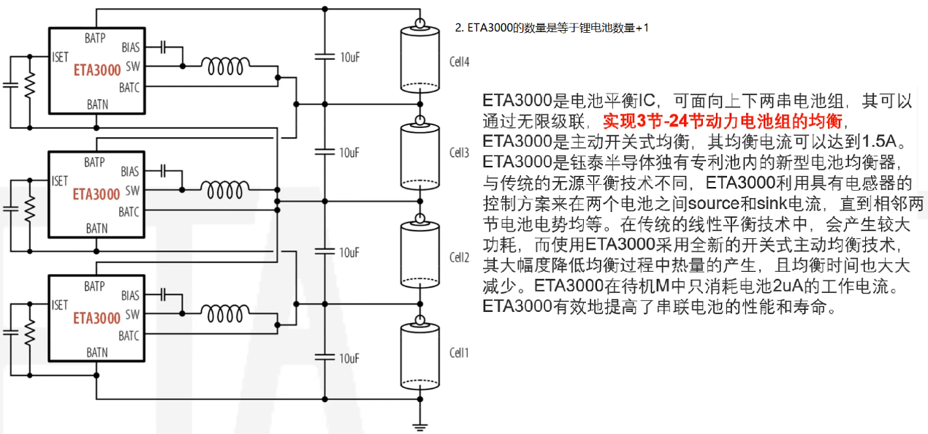

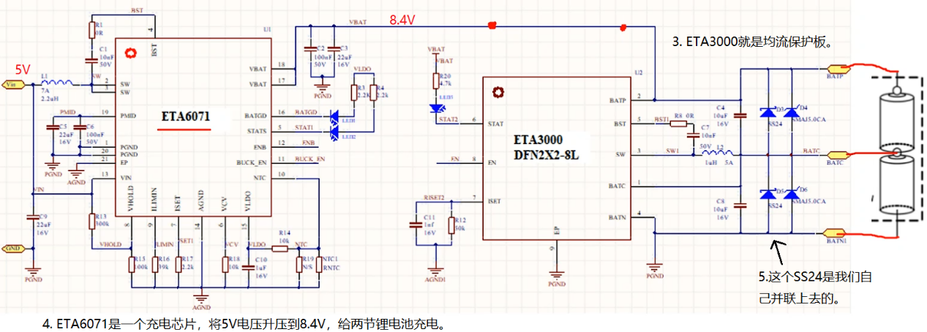

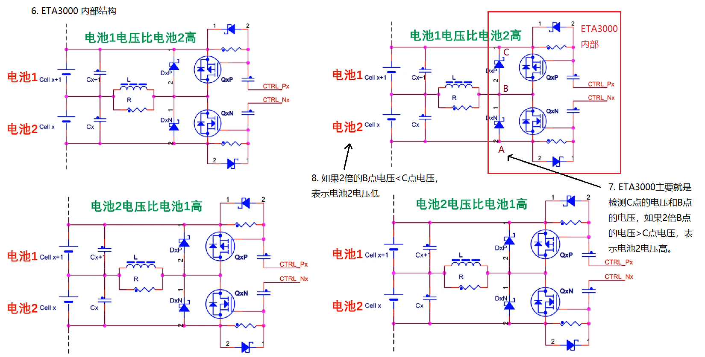

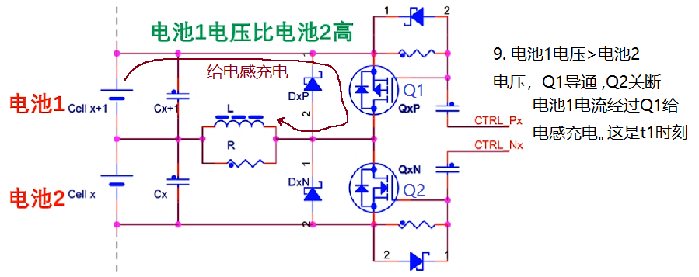

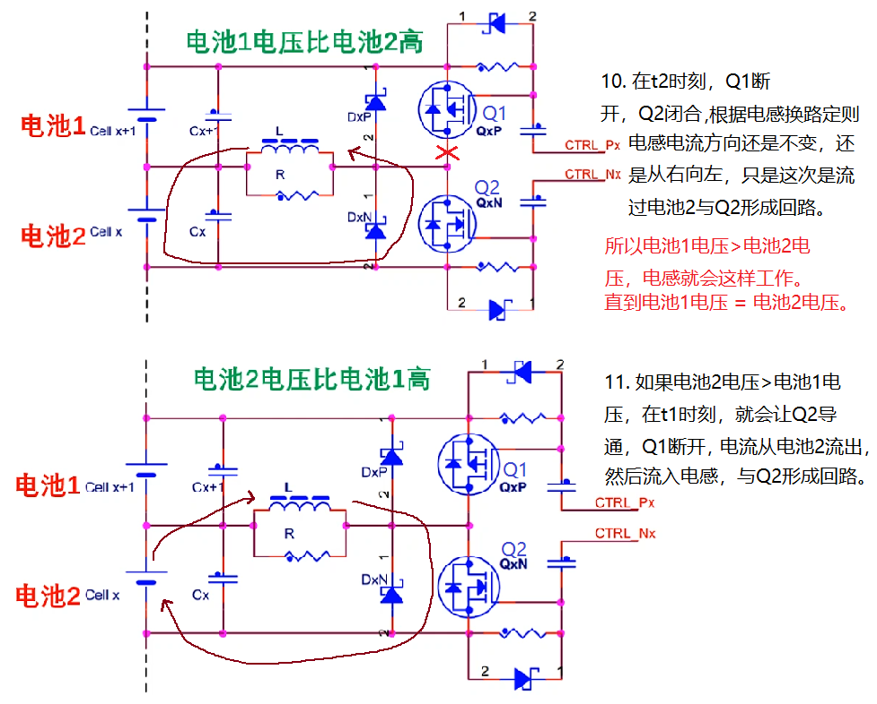

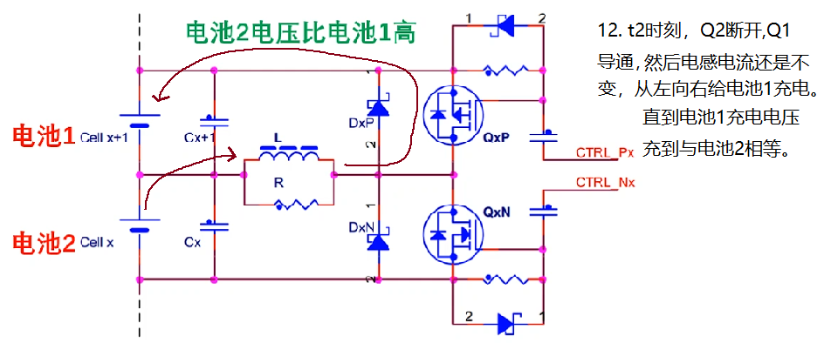

## 电池保护板电路(带平衡保护功能)

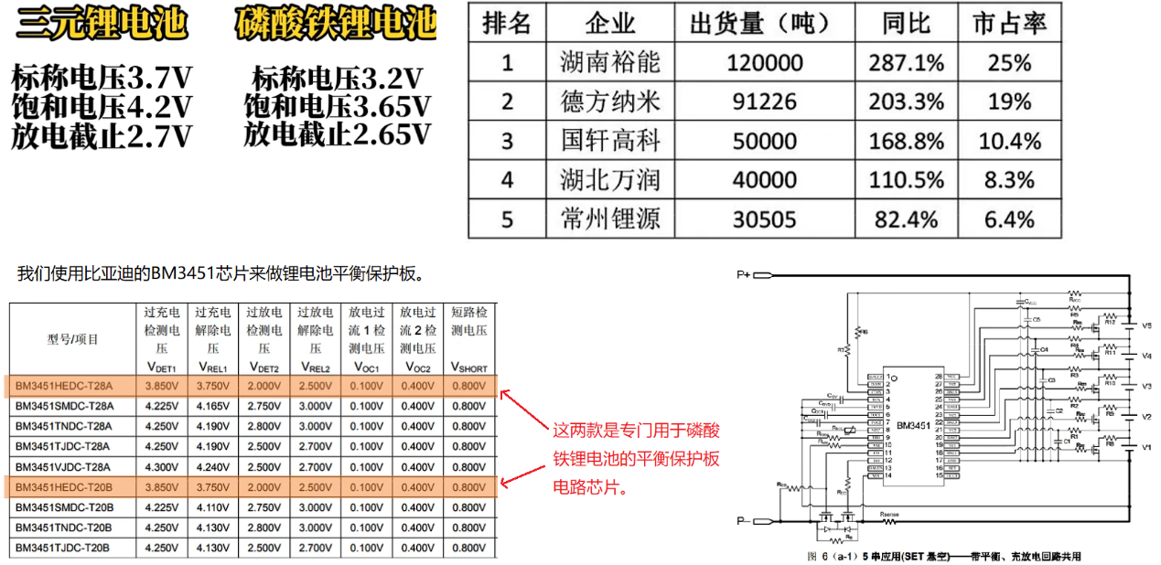

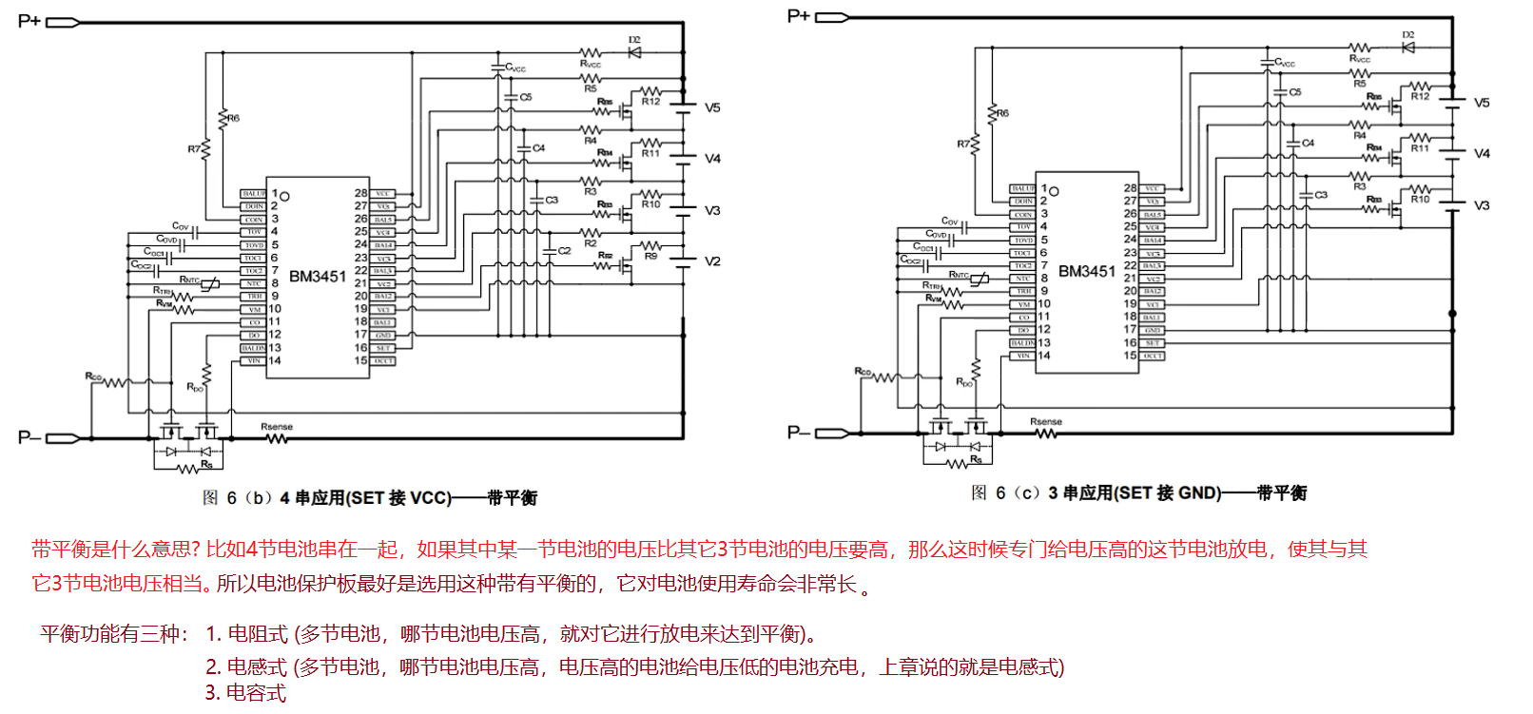

### 磷酸铁锂低成本充电电路

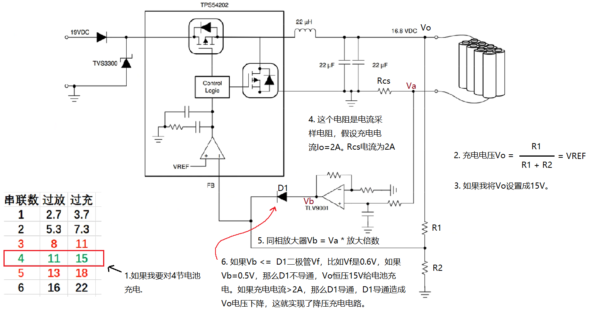

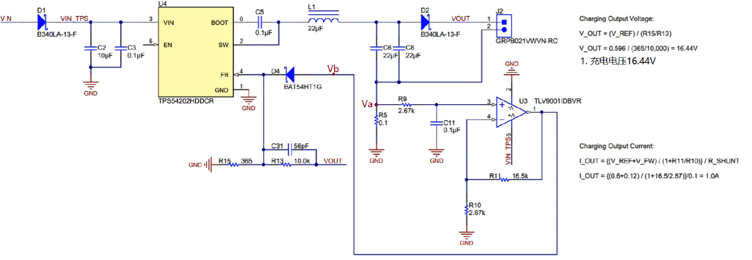

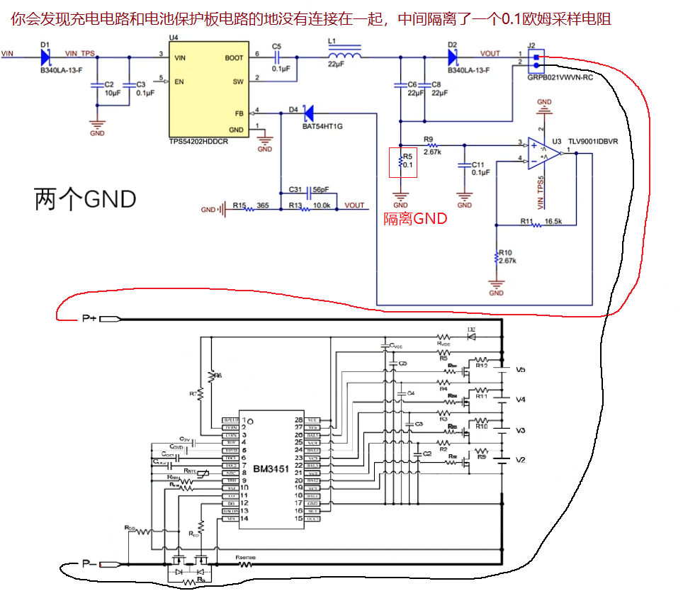

## 充电电路方案

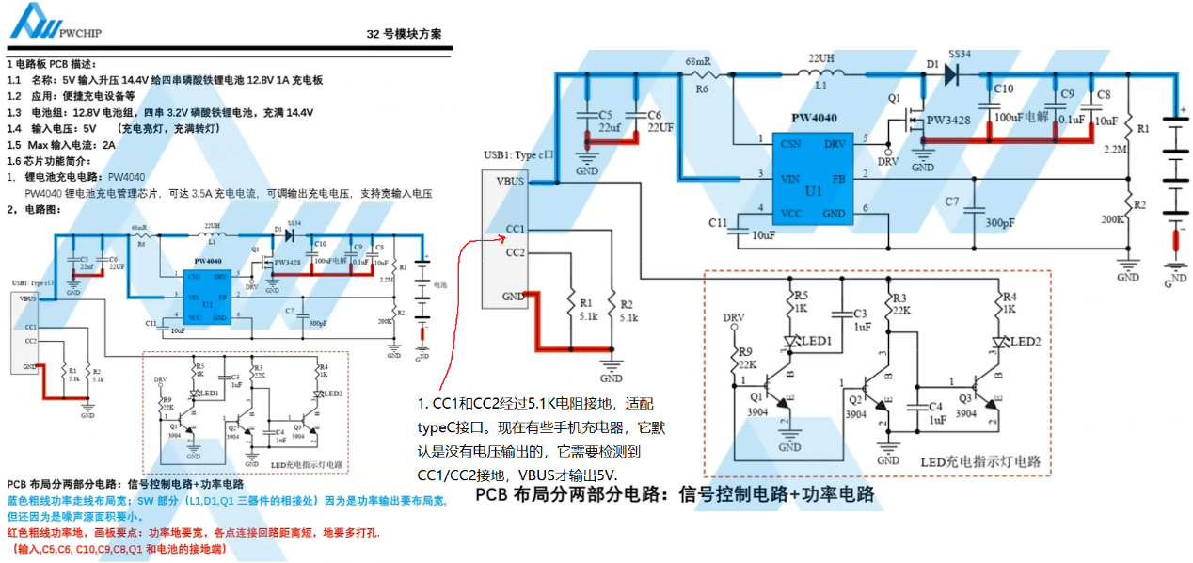

### 充放电电路分离元件设计

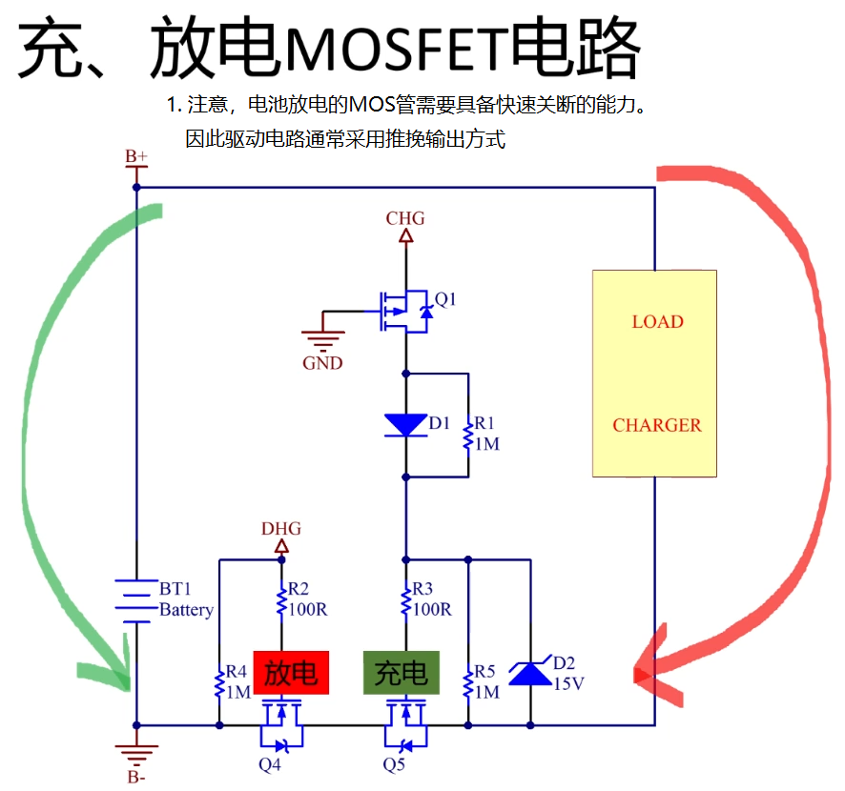

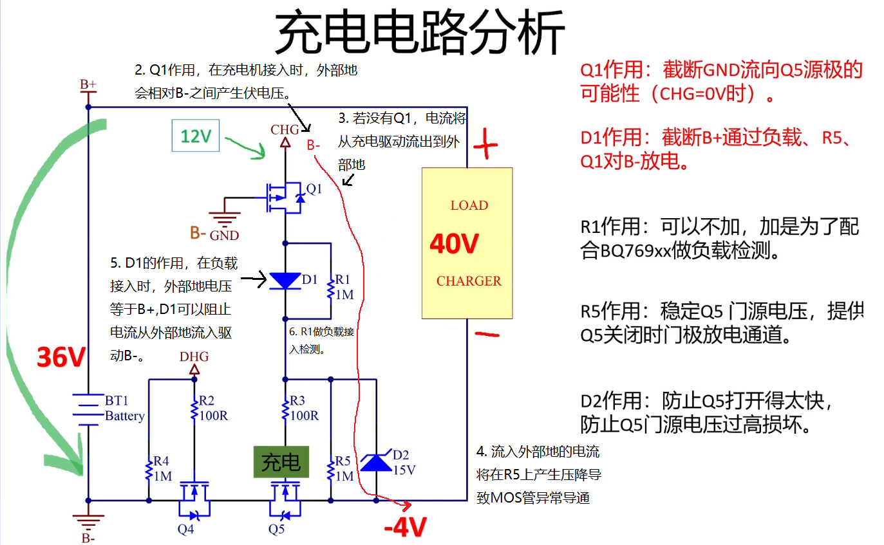

### 蓄电池放电保护电路

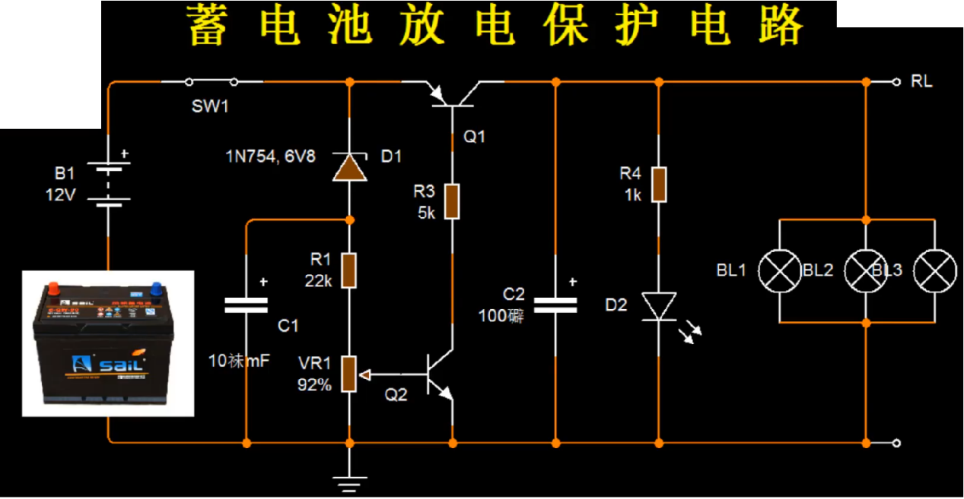

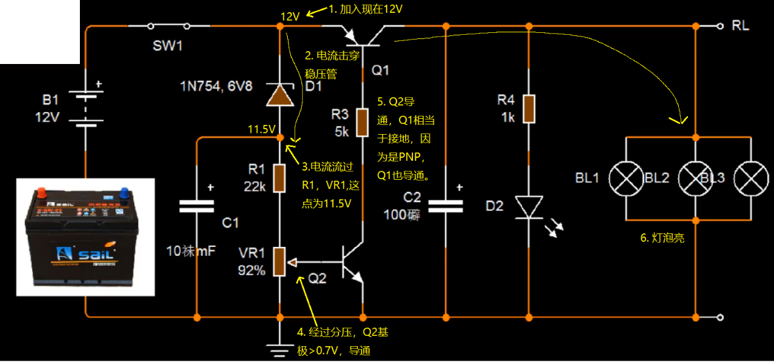

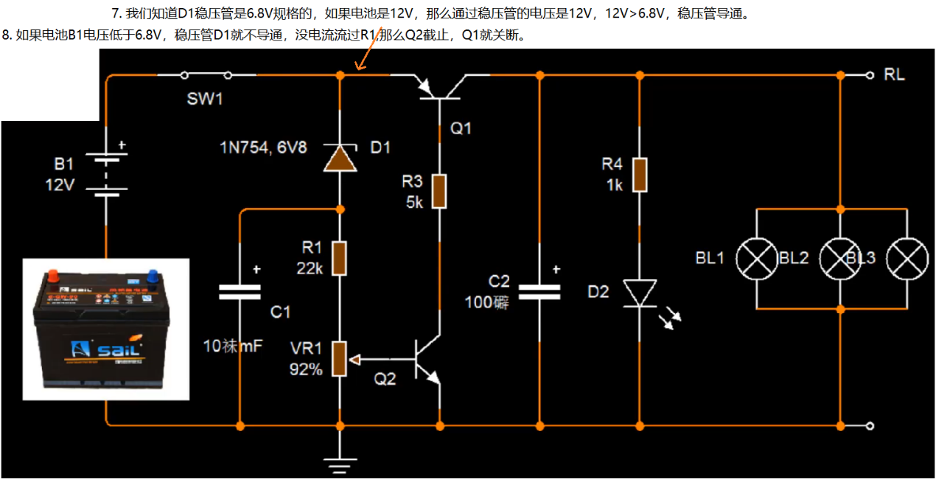

### TL431锂电池充电保护电路

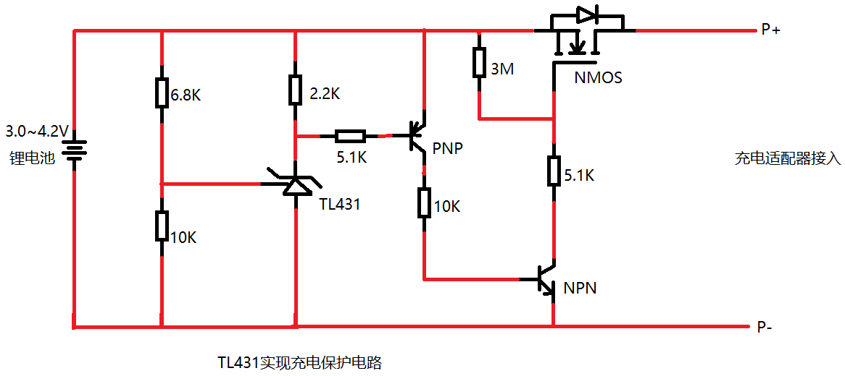

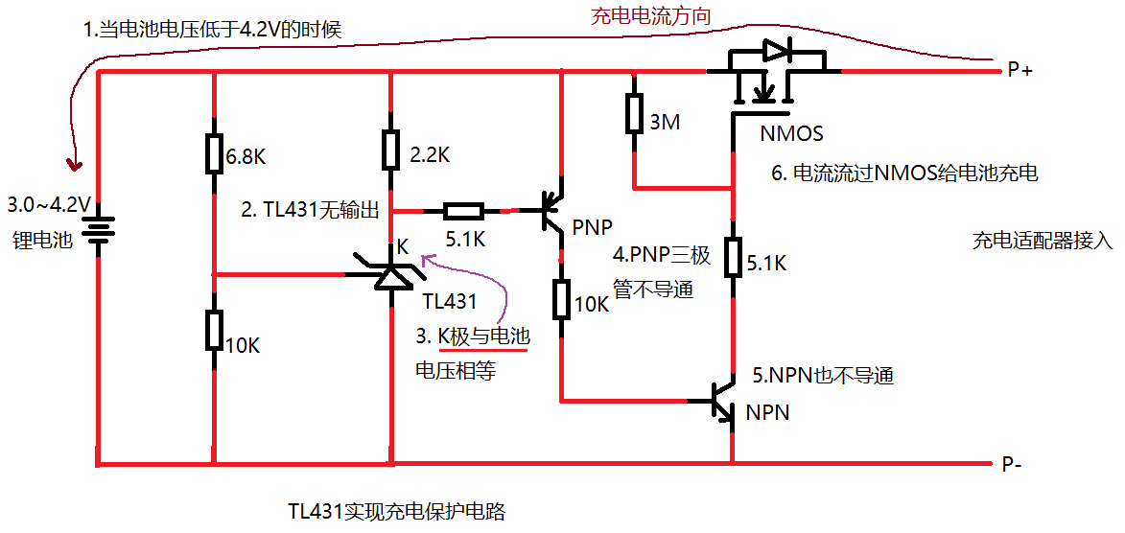

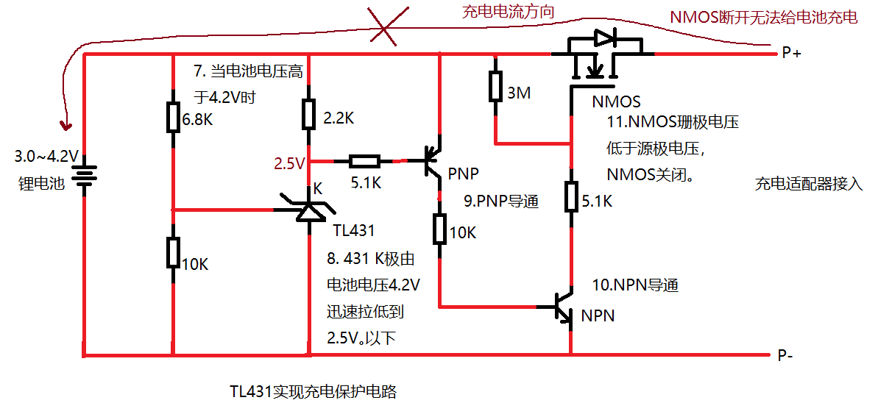

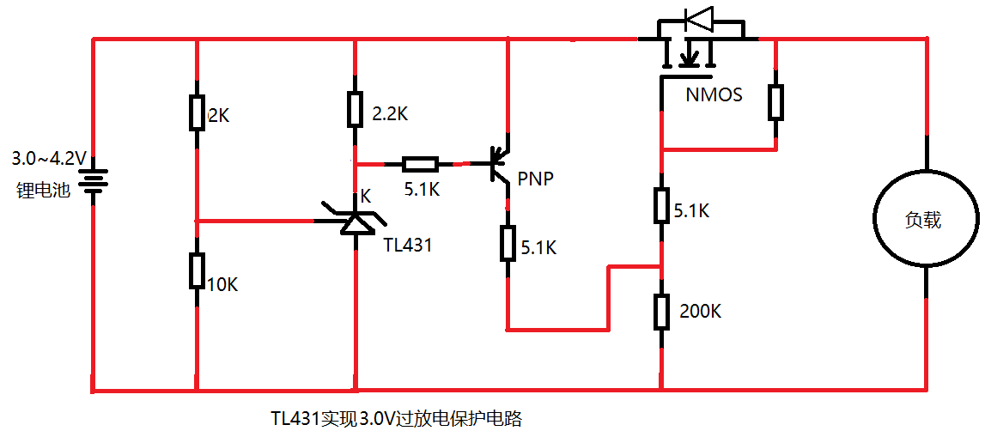

### TL431锂电池放电保护电路

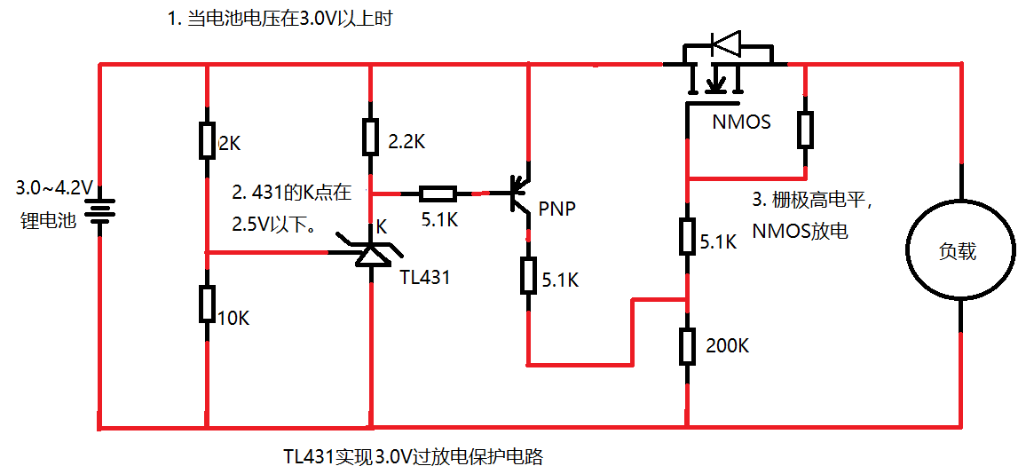

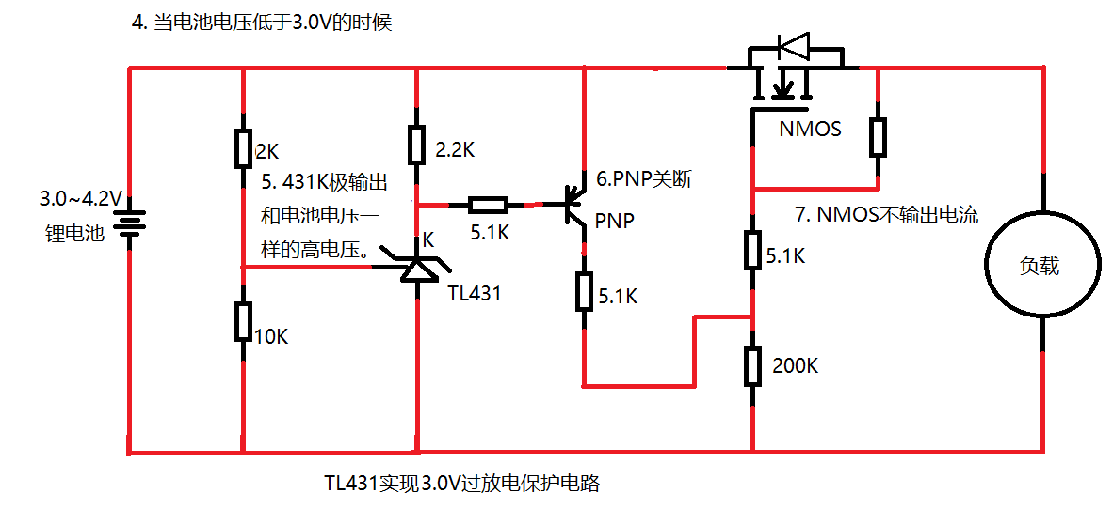

### 锂电池边充电边使用电路实现

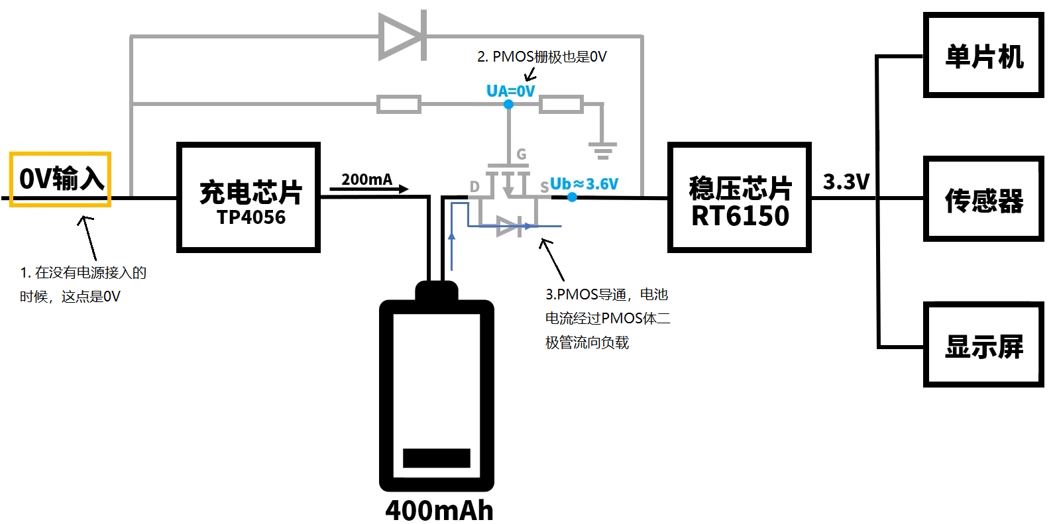

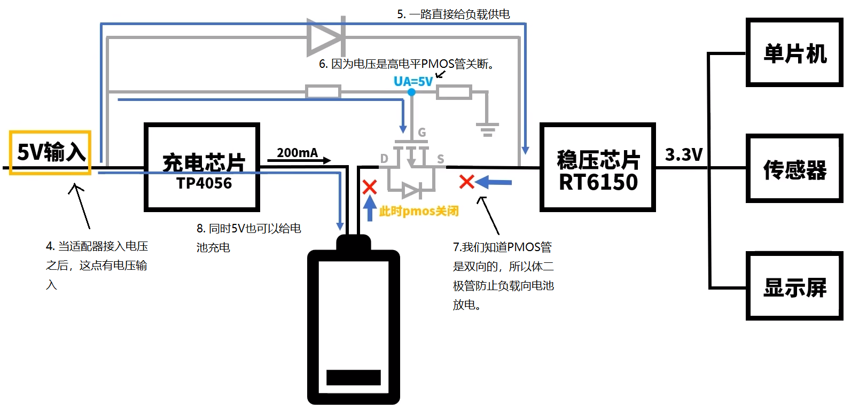

## 电池SOC，SOE，SOH区别

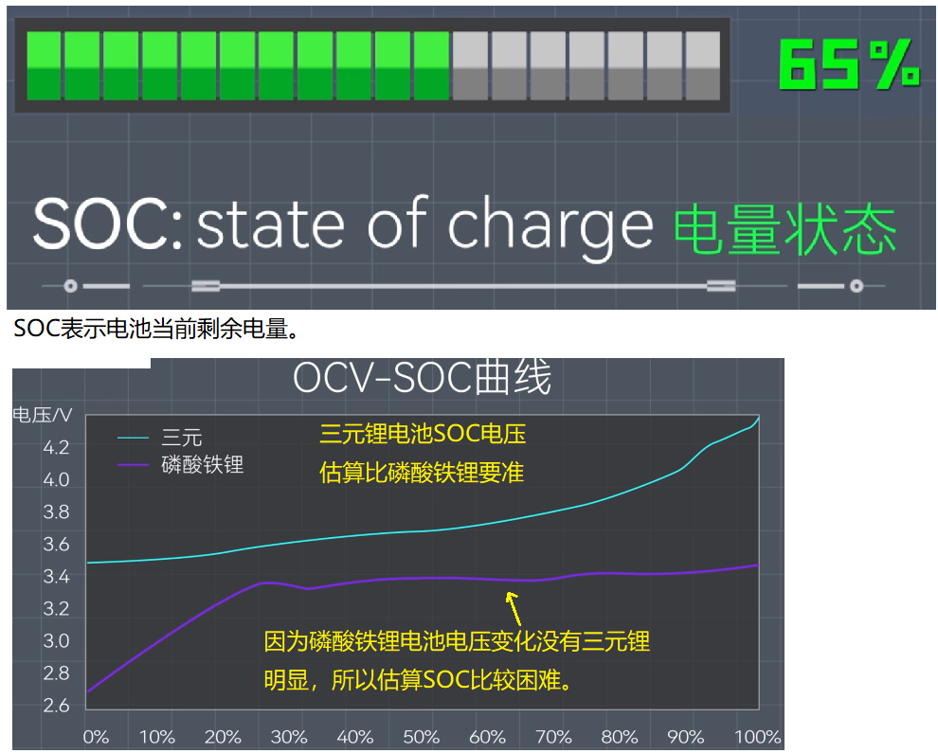



### 锂电池SOC计算方法(安时积分发)

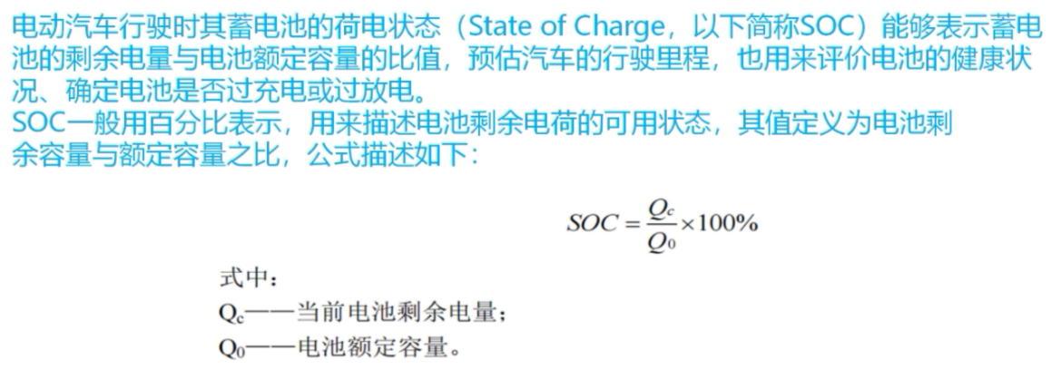

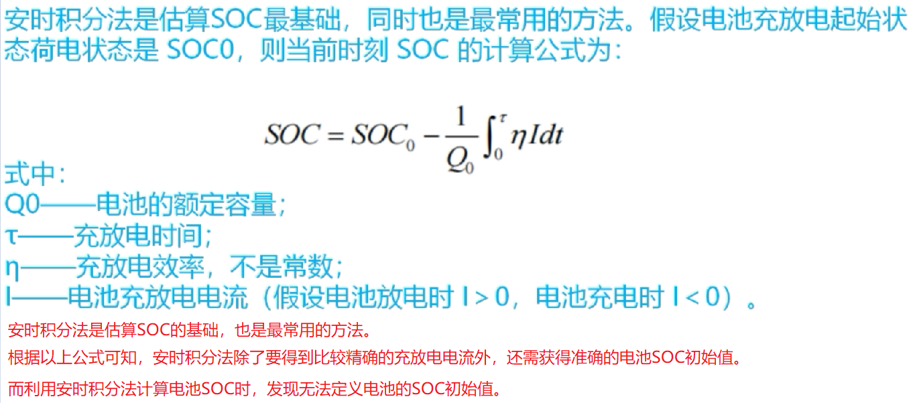

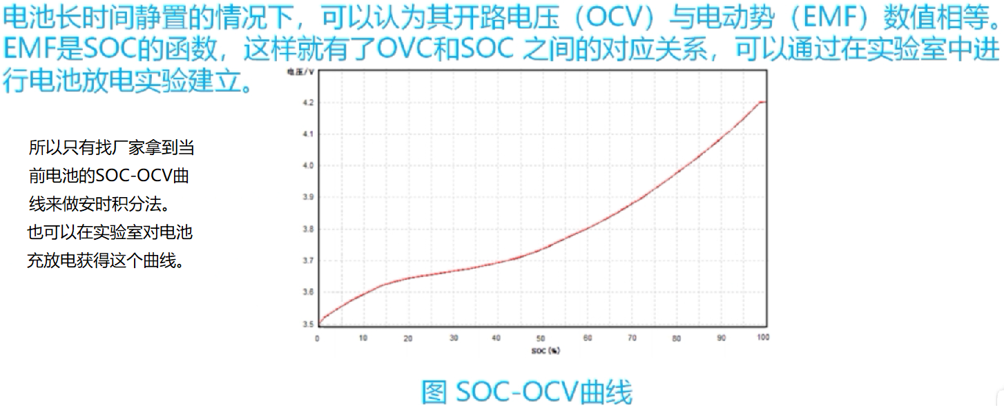

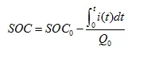

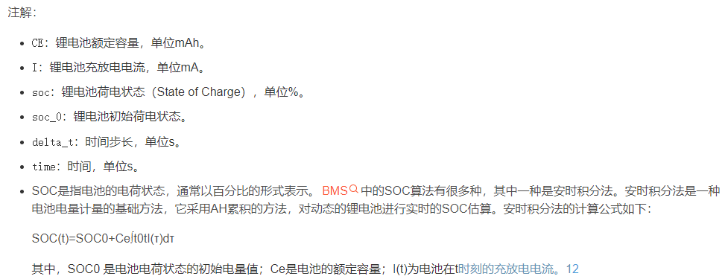

安时积分法代码实现如下：

#include <stdio.h>

#include <stdlib.h>

#include <string.h>

#include <math.h>

#define CE 2000 //mAh

#define I 100 //mA

int main()

{

float soc = 0;

float time = 0;

float delta_t = 1; //s

float soc_0 = 50; //%

while (time <= 3600) //s

{

soc = soc_0 + (I * delta_t) / CE;

soc_0 = soc;

time += delta_t;

printf("Time: %.2f s, SOC: %.2f%%\n", time, soc);

}

return 0;

}

### 锂电池SOC计算方法(安时积分发+开路电压法)实际应用

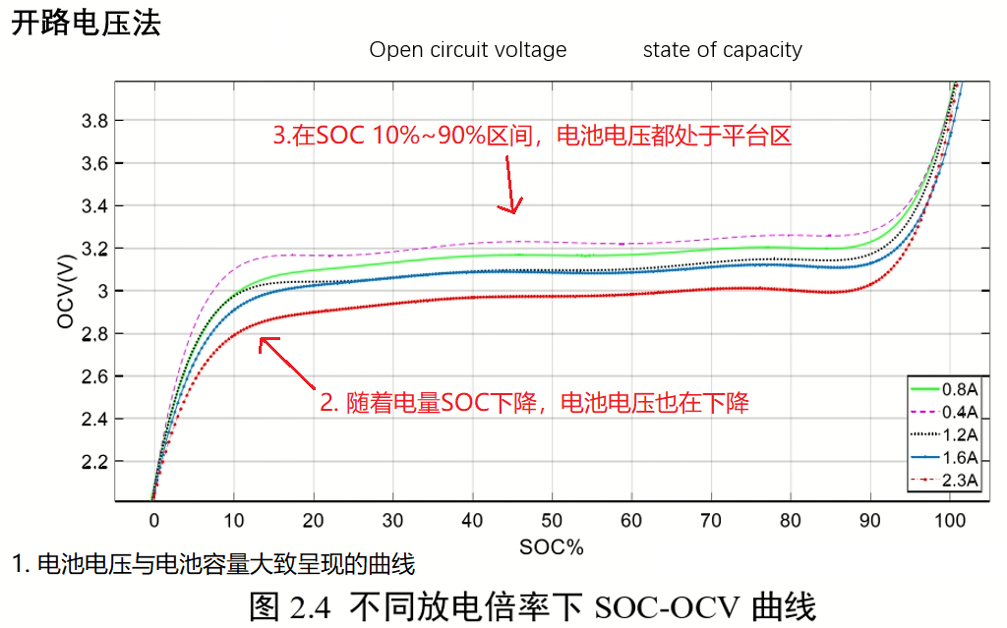

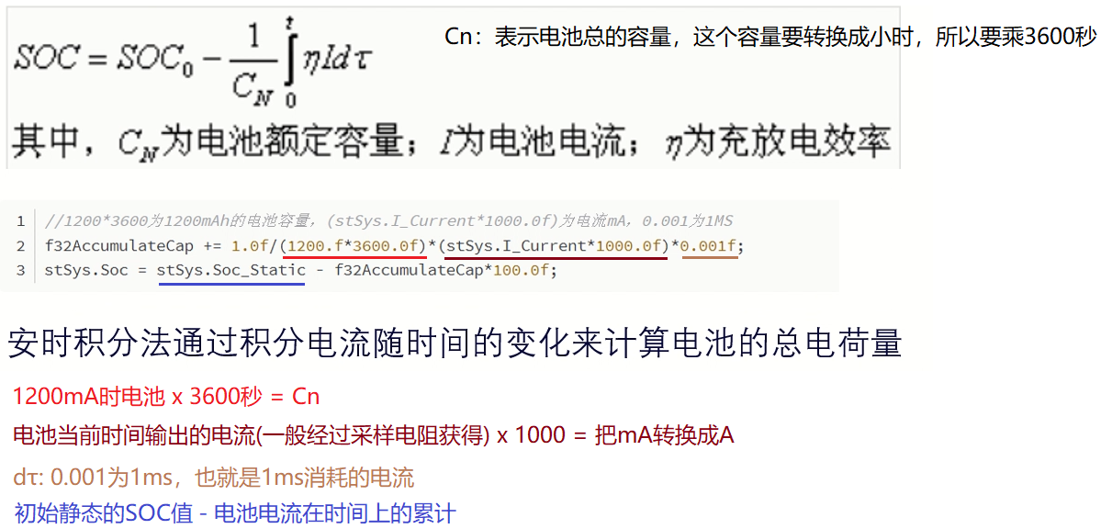

安时积分法代码如下：

// 假设的OCV-SOC查找表

typedef struct {

float ocv; // 开路电压值

float soc; // 对应的荷电状态

} OCV_SOC_Entry; //看来需要厂家提供该电池OCV-SOC表

// 示例查找表，实际使用时需要根据实际电池数据填充

OCV_SOC_Entry ocv_soc_lut[] = {

{3.00f, 0.0f}, // 示例数据，实际值可能会有所不同

{3.35f, 5.0f}, //电池电压对应的电池SOC值

{3.48f, 10.0f},

{3.54f, 20.0f},

{3.60f, 30.0f},

{3.64f, 40.0f},

{3.68f, 50.0f},

{3.72f, 60.0f},

{3.75f, 70.0f},

{3.80f, 80.0f},

{3.96f, 90.0f},

{4.20f, 100.0f},

};

// 查找表大小

#define LUT_SIZE (sizeof(ocv_soc_lut) / sizeof(OCV_SOC_Entry))

// 通过OCV估算SOC的函数

float estimate_soc_from_ocv(float measured_ocv)

{

for (int i = 0; i < LUT_SIZE - 1; i++) {

if (measured_ocv >= ocv_soc_lut[i].ocv && measured_ocv < ocv_soc_lut[i + 1].ocv) {

// 线性插值计算SOC

float slope = (ocv_soc_lut[i + 1].soc - ocv_soc_lut[i].soc) / (ocv_soc_lut[i + 1].ocv - ocv_soc_lut[i].ocv);

float soc = ocv_soc_lut[i].soc + slope * (measured_ocv - ocv_soc_lut[i].ocv);

return soc;

}

}

// 如果超出查找表范围，返回错误值或进行其他处理

return -1.0f; // 示例错误值

}

OCV估算SOC函数应用如下

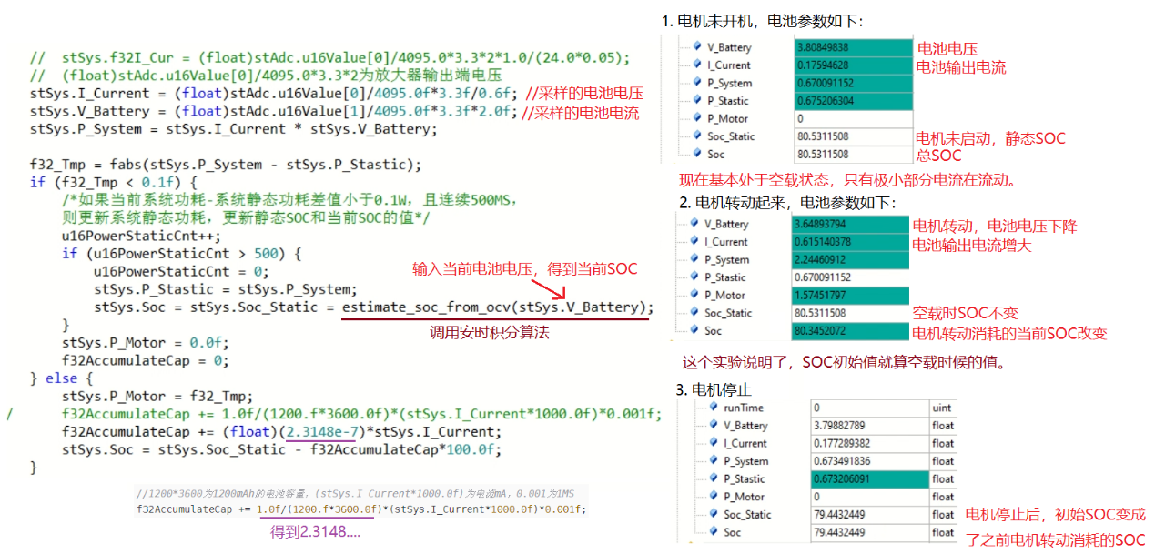

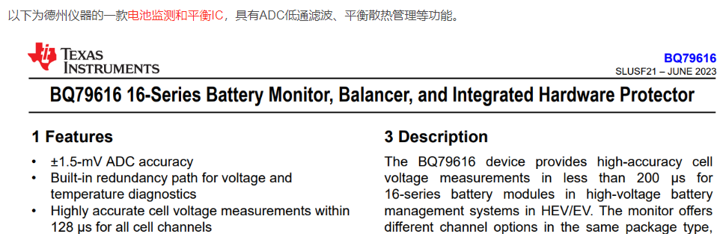

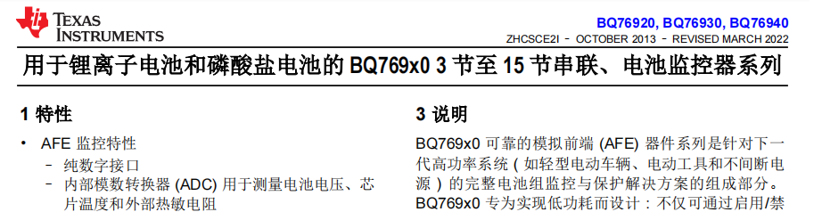

### 锂电池SOC计算方法(无迹卡尔曼滤波法)

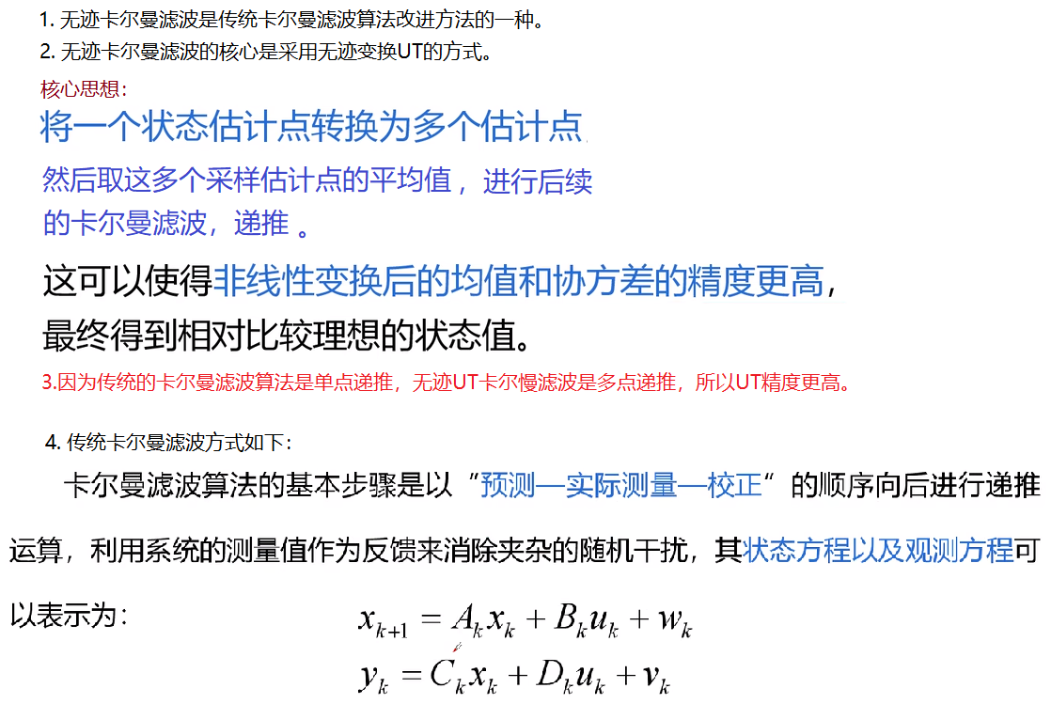

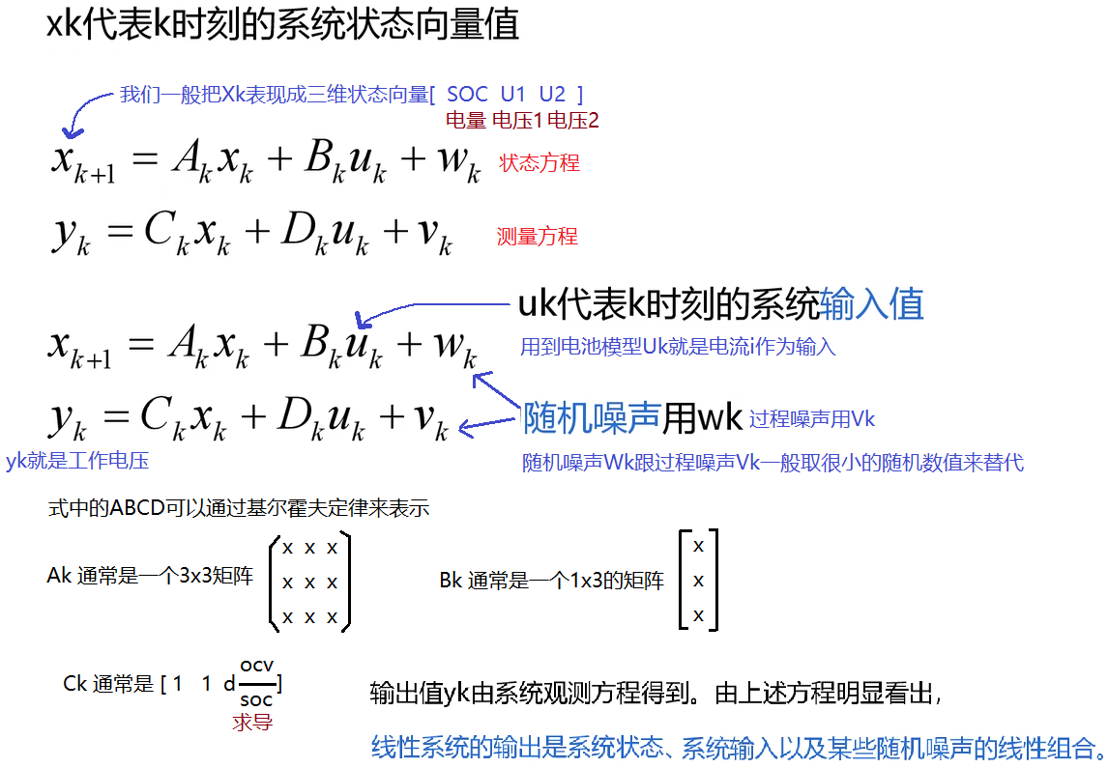

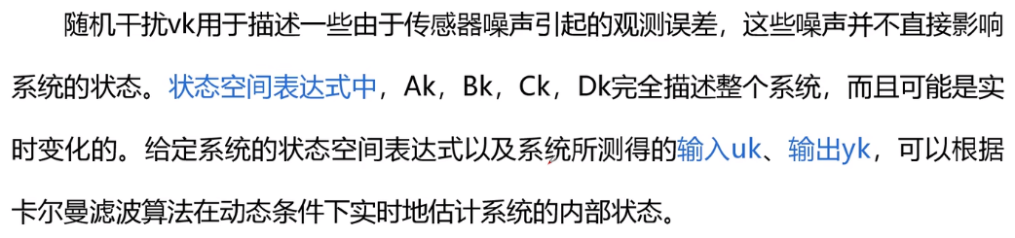

### 无迹卡尔曼滤波电池电量SOC检测C语言实现

